Л.Н. Гумилев атындағы Еуразия ұлттық университеті

ӘОЖ 004.93 Қолжазба құқығында

**ОРАЗАЕВА АЙНУР РИШАТОВНА**

**Сүт безі қатерлі ісігін диагностикалаудың ақпараттық жүйесін әзірлеу**

8D06103 ‒ Ақпараттық жүйелер

Философия докторы (PhD)

дәрежесін алу үшін дайындалған диссертация

Ғылыми кеңесшісі

физика-математика ғылымдарының докторы,

профессор

Тусупов Д.А.

Шетелдік ғылыми кеңесшісі

техника ғылымдарының докторы,

профессор

Войчик В.

(Польша)

Қазақстан Республикасы

Астана, 2024**МАЗМҰНЫ**

|  |  |
| --- | --- |
| **НОРМАТИВТІ СІЛТЕМЕЛЕР**....................................................................... | 3 |
| **АНЫҚТАМАЛАР**.............................................................................................. | 4 |
| **БЕЛГІЛЕУЛЕР МЕН ҚЫСҚАРТУЛАР**....................................................... | 6 |
| **КІРІСПЕ**.............................................................................................................. | 7 |
| **1 ОНКОЛОГИЯЛЫҚ ДЕРЕКТЕР НЕГІЗІНДЕ СҮТ БЕЗІ ҚАТЕРЛІ ІСІГІН ДИАГНОСТИКАЛАУДЫҢ ҚОЛДАНЫСТАҒЫ ӘДІСТЕРІНЕ ШОЛУ**................................................................................. | 15 |
| 1.1 Қатерлі ісіктерге бейімділік пен сүт безі қатерлі ісігінің пайда болу алғышарттарын талдау................................................................................. | 15 |
| 1.2 Сүт безі қатерлі ісігін диагностикалау әдістерін талдау........................ | 23 |
| 1.3 Маммологиялық кескін деректерін өңдеу әдістері.................................. | 31 |
| **2 СҮТ БЕЗІ ҚАТЕРЛІ ІСІГІН АНЫҚТАУ ҮШІН БИОМЕДИЦИНАЛЫҚ АҚПАРАТТЫ ТАЛДАУДЫҢ МАТЕМАТИКАЛЫҚ МОДЕЛЬДЕРІ МЕН ӘДІСТЕРІ**............................ | 36 |
| 2.1 Маммографиялық кескіндерді классификациялау үшін математикалық модельдерді қолдану..................................................................................... | 36 |
| 2.2 Маммографиялық кескіндерде патологияны анықтау үшін ақпаратты белгілер векторларын құру............................................................................. | 46 |
| 2.3 Биомедициналық кескіндерде сүт безі қатерлі ісігін анықтау модельдерінің тиімділігін бағалау.................................................................. | 58 |
| **3 МАММОЛОГИЯЛЫҚ КЕСКІНДЕРДЕ ІСІКТЕРДІ АНЫҚТАУ МЕН КЛАССИФИКАЦИЯЛАУДЫ** **АВТОМАТТАНДЫРУ ҮШІН МАШИНАЛЫҚ ОҚЫТУ АЛГОРИТМДЕРІН ҚОЛДАНУ**..................... | 69 |
| 3.1 Маммографиялық кескіндерде сүт безі қатерлі ісігін классификациялауға арналған модель құру.................................................. | 69 |
| 3.2 Сүт безі қатерлі ісігін анықтау және классификациялау үшін терең оқытуды қолдану.............................................................................................. | 76 |
| 3.3 Сүт безі қатерлі ісігін анықтаудың ақпараттық жүйесін әзірлеу............ | 80 |
| **ҚОРЫТЫНДЫ**.............................................................................................. | 87 |
| **ПАЙДАЛАНЫЛҒАН ӘДЕБИЕТТЕР ТІЗІМІ**........................................... | 89 |
| **ҚОСЫМША А** – Ендіру актіcі...................................................................... | 96 |
| **ҚОСЫМША Ә** – Авторлық құқық куәлігі..................................................... | 97 |

**НОРМАТИВТІК СІЛТЕМЕЛЕР**

Диссертациялық жұмыста келесідей мемлекеттік үлгіқалыптарға сілтемелер жасалды:

ҚР СТ 34.005-2002. Ақпараттық технологиялар. Негізгі терминдер және анықтамалар.

ҚР СТ 34.002-2004. Aқпaрaттық технология. Есептеу электронды дaрa мaшинaлaр. Құрaмынa және сaпa сипaттaмaлaрын бaғaлaу ережелеріне тaлaптaр.

ҚР СТ 34.014-2002. Ақпараттық технологиялар.

ҚР СТ 34.019-2002. Ақпараттық технологиялар. Бағдарламалық құралдардың өмірлік циклінің процестері.

ҚР СТ 34.019-2005 (ISO/IEC 12207:1995, MOD). Ақпараттық технологиялар. Бағдарламалық құралдардың өмірлік циклінің үрдістері.

ҚР СТ ISO/IEC TR 24766-2012 (ISO/IEC TR 24766:2009, IDT). Ақпараттық технологиялар. Жүйелерді және программалық қамсыздануды құру. Инженерлік құралдың мүмкіншіліктеріне қойылатын талаптар бойынша нұсқаулық.

ГОСТ Р 53622-2009. Ақпараттық технологиялар. Ақпараттық-есептеу жүйелері. Өмірлік циклдің кезеңдері мен кезеңдері, құжаттардың түрлері мен толықтығы. – Тарм.01.01.2002.

Қазақстан Республикасы Заңы. Ақпараттандыру туралы: 2015 жылдың 24 қарашасы, №418-V қабылданған.

Қазақстан Республикасында онкологиялық ауруларға қарсы күрес жөніндегі 2023 – 2027 жылдарға арналған кешенді жоспарды бекіту туралы: Қазақстан Республикасы Үкіметінің 2023 жылғы 5 қазандағы № 874 қаулысы.

**АНЫҚТАМАЛАР**

Диссертациялық жұмыста төмендегідей анықтамаларға сәйкес терминдер қолданылды:

**Ақпараттық жүйе (АЖ)** – бұл ақпараттық ресурстарға қолжеткізуді қамтамасыз ететін құралдар және ресурстарға қолжеткізуді басқаратын пайдаланушы интерфейстердің жиынтығы ретінде түсіндіріледі.

**Бейнелерді өңдеу** – кіріс деректері суреттер, мысалы, фотосуреттер немесе бейне кадрлар болып табылатын ақпаратты өңдеудің кез келген түрі. Бейнені өңдеу кескінді алумен бірге (мысалы, полиграфиялық репликацияға, эфирге беру үшін және т.б.) одан керекті ақпараттарды (мысалы, мәтінді тану, мәтінді санау және микроскоптың өрісіндегі ұяшықтарды) алу түрлерінде іске асырылуы мүмкін.

**Бейнелерді өңдеу әдістері** – ғарыш аппараттарынан алынған кескіндерді сандық түрде тасымалдау, электронды микроскоп арқылы алынған кескіндерді анықтау, ғарыштан түсірілген сурет бұрмалануын түзету, жер бетінің табиғатын автоматты түрде талдау, жер серіктерінен алынған фотосуреттер арқылы табиғи ресурстарды зерттеу, биологиялық және медициналық бейнелерді қалыптастыру және жақсарту, аэросуреттер бойынша картаны автоматты құрастыру.

**Гистограмма** – цифрлық кескіндегі тондардың (жарықтық) таралуының графикалық көрінісі. Ол кескінде бар әрбір жарықтық деңгейі үшін пикселдер санын көрсетеді. Гистограммалар сандық фотография мен кескінді өңдеудің маңызды құралы болып табылады, өйткені олар кескіннің контрасты, жарықтығы және экспозициясы туралы маңызды ақпаратты береді.

**Инверсиялау** – бұл кескіндегі әр пиксельдің түстері қарама-қарсы болып өзгеретін кескінді өңдеу процесі. Ақ-қара кескін контекстінде инверсия барлық ашық жерлерді қараңғыға және керісінше түрлендіреді. Түрлі-түсті кескіндер үшін инверсия процесі әр арнаның мәні сол арнадағы ағымдағы пиксель мәнін алып тастағандағы максималды мүмкін мәнге тең болатындай етіп әр түрлі түсті арналарды (әдетте RGB моделіндегі қызыл, жасыл және көк) өзгертуден тұрады.

**Кескінді өңдеу** – олардың сапасын жақсарту, пайдалы ақпаратты алу, мазмұнды талдау және кескіндерді ыңғайлырақ пішімге түрлендіру үшін кескіндерді өңдеу әдісі немесе процесі. Бұл процесс шуды жою үшін сүзу, жақсы көрнекі қабылдау үшін контрастты жақсарту, қызықтыратын нысандарды бөлектеу үшін сегменттеу, сақтау немесе жіберу үшін деректер көлемін азайту үшін қысу және басқа да көптеген түрлендірулер сияқты әртүрлі операцияларды қамтуы мүмкін.

**Кескінді өңдеу әдістері** – сандық кескіндерді өзгерту, жақсарту немесе талдау үшін қолданылатын әртүрлі тәсілдер, әдістер және алгоритмдер. Бұл әдістер кескінді өңдеу саласындағы әртүрлі мәселелерді шешу үшін қолданылады, мысалы, кескінді жақсарту, объектіні сегменттеу, үлгіні тану, деректерді қысу, түсті өзгерту және басқалар.

**Патология** – бұл тіндерді, жасушаларды, мүшелерді және дене сұйықтықтарын зерттеу арқылы ауруды диагностикалауға қатысты медициналық мамандық. Патология аурудың пайда болу механизмдерін, олардың жіктелуін түсінуде, сонымен қатар емдеу және алдын алу әдістерін жасауда шешуші рөл атқарады.

**Цифрлық кескін** – компьютерлік технологияның көмегімен өңдеуге, сақтауға және беруге болатын екілік мәліметтер (нөлдер және бірліктер) түрінде кодталған көрнекі ақпараттың графикалық көрінісі. Ол пикселдер (ағылшынша «сурет элементтері») деп аталатын көптеген шағын элементтерден тұрады, олардың әрқайсысы кескіннің белгілі бір нүктесіндегі түс пен қарқындылық туралы ақпаратты тасымалдайды.

**Сандық кескіндер гистограммасы** – бұл суреттегі сұр деңгейдің пайда болу жиілігін (ықтималдығын) график түрінде сипаттайтын дискретті функция.

**Сандық кескінді өңдеу** – олардың сапасын жақсарту, көрнекі сипаттамаларын өзгерту немесе суреттерден пайдалы ақпаратты алу үшін цифрлық кескіндерді түрлендіру және өзгерту процесі. Бұл процесс сүзгілеу, контрастты жақсарту, айқындау, түсті түзету, сегменттеу, нысанды таңдау, кескінді тану және т.б. сияқты әртүрлі операцияларды қамтиды.

**Сегменттеу** – бұл кескінді суреттегі объектілерге немесе объектілердің бөліктеріне сәйкес келетін бірнеше сегменттерге немесе аймақтарға бөлу процесі. Сегменттеудің мақсаты-оны талдау мен түсінуді жеңілдету үшін кескіннің әртүрлі аймақтарын бөлектеу және классификациялау.

**Сұр реңкті** (сұр немесе сұр Intensity, Grayscale интенсивтілік градацияларындағы суреттер) – бейне - пикселдер диапазондағы кез-келген түстің қарқындылық мәндерінің бірін, ең төменгіден ең жоғары қарқындылыққа дейін, қабылдай алады.

**Машиналық оқыту** – бұл алгоритмдер мен модельдерді дамытатын жасанды интеллект саласы, компьютерлерге олардан білім алу және болжам жасау немесе нақты бағдарламалаусыз шешім қабылдау арқылы деректерден білім алуға мүмкіндік береді.

**Белгілер векторы** – бұл машиналық оқыту есептері контекстінде объектінің сипаттамаларын немесе атрибуттарын білдіретін, оның сипаттамасын және деректерді өңдеу алгоритмдерінде пайдалану мүмкіндігін қамтамасыз ететін сандық мәндердің реттелген жиынтығы.

**БЕЛГІЛЕУЛЕР МЕН ҚЫСҚАРТУЛАР**

|  |  |
| --- | --- |
| АТ | – Ақпараттық технологиялар |
| АЖ | – Ақпараттық жүйелер |
| ҚІ | – Қатерлі ісік |
| CБҚІ | – сүт безі қатерлі ісігі |
| ДДСҰ | – Дүниежүзілік денсаулық сақтау ұйымы |
| ТДКТ | – Төмен дозалы компьютерлік томография |
| ММГ | – Маммография |
| МРТ | – Магнитті-резонансты томография |
| КТ | – Компьютерлік томография |
| УДЗ | – Ультрадыбыстық зерттеу |
| ДНҚ | – Дезоксирибонуклеин қышқылы |
| IMS | – IP мультимедиялық ішкі жүйесі |
| АЖО | – автоматтандырылған жұмыс орны |
| PACS | – мұрағаттау және кескіндерді тасымалдау жүйесі |
| DICOM | – медициналық суреттерді сақтау және тарату стандарты болып табылатын салалық формат |
| Python | – жоғары дәрежедегі бағдарламалау тілі |
| ISO | – Стандарттау бойынша халықаралық ұйымы |
| ҚР ДСМ | ‒ Қазақстан Республикасының Денсаулық сақтау министрлігі |
| ДДСҰ | ‒ Дүниежүзілік денсаулық сақтау ұйымы |
| БТ | ‒ Бейнелерді тану |
| ҚР | ‒ Қазақстан Республикасы |
| DL | ‒ Deep Learning |
| RF | ‒ Random Forest |
| VOI LUT | – Value of Interest, Look-Up Table |
| CNN | – Сonvolutional neural network |
| Faster R-CNN | – Faster Region-based Convolutional Neural Network, |
| SVM | – Support Vector Machine |
| SGD | – Stochastic Gradient Descent |
| GLCM | – [Gray-Level Co-occurrence Matrix](https://www.allacronyms.com/GLCM/Gray-Level_Co-occurrence_Matrix) |

**КІРІСПЕ**

**Зерттеу тақырыбының өзектілігі.** Қазақстан Республикасының денсаулық сақтау саласын дамытудың 2020-2026 жылдарға арналған мемлекеттік бағдарламасын іске асыру шеңберінде медициналық қызметтердің сапасын арттыру және диагностикалық - емдеу процестерін цифрландыру негізгі бағыттардың бірі болып табылады. Қатерлі ісікке қарсы күрестің 2023-2027 жылдарға арналған кешенді жоспарында онкологиялық патологияларды, оның ішінде әйелдер арасында аурушаңдық бойынша бірінші орында тұрған сүт безі қатерлі ісігін ерте диагностикалау мен уақтылы емдеудің маңыздылығына баса назар аударылған [1]. Сүт безі қатерлі ісігін диагностикалаудың ақпараттық жүйесін әзірлеу өзекті мәселе болып табылады, өйткені ол ауруды ерте анықтауға, өлім-жітімді азайтуға және науқастардың өмір сүру сапасын жақсартуға ықпал етеді. Заманауи технологиялар мен цифрлық шешімдерді енгізу диагностикалық және емдеу процестерін жақсартуға, медициналық қателерді азайтуға, медициналық қызметтердің тиімділігі мен дәлдігін арттыруға мүмкіндік береді.

Бүгінгі күні қабылданған шараларға қарамастан, өңірлердегі онкологиялық көмектің біркелкілігі, заманауи медициналық құрал-жабдықтармен жеткіліксіз қамтамасыз етілу және процестерді цифрландырудың төмендігі проблемалары сақталуда. Сүт безі қатерлі ісігін диагностикалаудың ақпараттық жүйесін әзірлеу және енгізу осы мәселелерді шешуге, медициналық деректерді басқаруды жақсартуға және Қазақстан Республикасы мемлекеттік бағдарламаларының мақсаттары мен міндеттеріне сәйкес келетін емдеудің тиімділігін арттыруға мүмкіндік береді. Терең оқыту және үлкен деректерді өңдеу сияқты медициналық кескінді талдаудың заманауи әдістеріне негізделген ақпараттық жүйе сүт безі қатерлі ісігін диагностикалау процесін айтарлықтай жақсартады. Бұл патологияны ерте анықтауға әкеледі, табысты емдеудің және пациенттің өмір сүруін арттырудың негізгі факторы болып табылады. Сонымен қатар, мұндай жүйе диагностикалық процедураларды стандарттауға және медициналық мекемелер арасындағы өзара әрекеттесуді жақсартуға көмектеседі. Бірыңғай хаттамаларды енгізу және орталықтандырылған деректер базасына қолжетімділік диагностиканы дәлірек және жылдам жүргізуді қамтамасыз етеді. Бұл көрсетілетін медициналық көмектің сапасына және денсаулық сақтауды дамытудың мемлекеттік бағдарламасында белгіленген міндеттердің орындалуына тікелей әсер етеді. Осылайша, «Сүт безі қатерлі ісігін диагностикалаудың ақпараттық жүйесін әзірлеу» диссертациялық тақырыбының өзектілігі даусыз және Қазақстан Республикасының денсаулық сақтау саласындағы мемлекеттік саясатының басым бағыттарына толық сәйкес келеді.

**Жұмыстарға шолу.** С.Н. Тамкович [2], Давыдов М.И. [3], Y. Xu et al [4], Sacerdoti F.M [5], Alzahrani Y. [6], сонымен қатар Moraleda R.R. [7], Wang X. [8], Pavlov S.V. [9] сияқты шетелдік зерттеушілердің еңбектерінде келтірілген әдіснамалық және теориялық негізге сүйене отырып, зерттеу жүргізілді. Ұсынылған жұмыстар медицинада онкологиялық ауруларды диагностикалаудан кескінді тану үшін терең оқытуға дейінгі бейнелеу және компьютерлік деректерді өңдеуді қолданудың әртүрлі аспектілерін көрсетеді. Кейбір мақалалар заманауи компьютерлік технологиялар мен машиналық оқыту әдістерін қолдана отырып, медициналық деректерді диагностикалау және талдау дәлдігін арттыруға бағытталған. Жалпы, бұл зерттеулер спутниктік мониторинг әдістерін дамытуға және оларды медицинада қолдануға ықпал етеді. Осы мақалалардың әрқайсысы диагностикалық процедуралардың тиімділігін, дәлдігін және қолжетімділігін арттыруға бағытталған медициналық диагностикада қолданылатын технологиялар мен әдістерді дамытуға ықпал етеді.

Сондай-ақ отандық ғалымдардың еңбектері қарастырылған, оның ішінде Кайдарова Д.Р. [10], Нелюбина Л.А. [11], Gluskova N.E. [12], Қазақстан Республикасындағы скринингтік бағдарламалардың жүзеге асырылуын, сүт безі қатерлі ісігінің қаупін бағалау және төмендету стратегияларын, сондай-ақ радиацияға ұшыраған тұлғалардың ұрпақтарына қатерлі ісіктің әсерін қамтитын қатерлі ісік ауруларының күрделі аспектілерін қамтиды. Мақалада ұсынылған зерттеулер халықаралық тәжірибені аймақтың нақты жағдайларына бейімдей отырып, онкология саласындағы ағымдағы міндеттер мен перспективаларды анықтайды.

[13] мақалада қатерлі ісік аурулары мен өлім-жітімінің 2020 жылғы GLOBOCAN деректерін пайдалана отырып, қатерлі ісіктің жаһандық ауыртпалығы туралы жаңартылған ақпарат қарастырылған. [14] жұмыста қатерлі ісік жөніндегі халықаралық агенттігінің (IARC) қатерлі ісік статистикасын құрастыру үшін пайдаланылатын деректер көздері мен әдістерін қысқаша қарастырады және негізгі қорытындыларды қорытындылайды. [15] еңбекте Қазақстан Республикасында 2015-2019 жылдардағы сүт безі қатерлі ісігінен сырқаттанушылық пен өлім-жітімді зерттеу қарастырылған. Бұл жұмыстардың ортақ ерекшелігі – онкология және онкологиялық аурулар мен өлімге қатысты статистиканың ортақ тақырыбын бөліседі. Жаһандық зерттеулер әртүрлі елдер мен қатерлі ісік түрлері үшін 2020 жылғы қатерлі ісік бағалауларын ұсынады. Отандық автор аймақтық контексте осы көрсеткіштерге әсер ететін факторларды зерттей отырып, 2015-2019 жылдар аралығында Қазақстандағы сүт безі қатерлі ісігімен сырқаттанушылық пен өлім-жітімді талдайды. Заридзе Д.Г., Максимович Д.М. [16] мақаласында қатерлі ісіктерден болатын өлім-жітімді азайтуға алғашқы профилактиканы, скринингтік тексеруді және емдеуді қоса алғанда, ғылыми негізделген кешенді мақсатты бағдарламаны іске асыру нәтижесінде ғана қол жеткізуге болатынын қарастырады. Давыдов М.И., Заридзе Д.Г. [17] өз мақаласында симптомсыз ісіктерді ерте анықтау және оны емдеу, сонымен қатар скрининг өлімді азайтуға әкелетіндігі туралы жазған. [18] мақала сүт безі қатерлі ісігінің аурушаңдық, өлім және өмір сүрудегі негізгі факторларын және олардың рөлін анықтаған. Бұл жұмыстардың жалпы бағыты қатерлі ісікті алдын алу. Бұл жұмыстардың ортақ тақырыбы - симптомсыз қатерлі ісік ауруын ерте белсенді анықтау және оны емдеу.

Медициналық кескіндерді классификациялаудағы қазіргі зерттеулер өзін-өзі бақылау әдістерін, терең нейрондық желілерді және оңтайлы мүмкіндіктерді таңдауды қолдану арқылы айтарлықтай прогресті көрсетеді. Кескіннің айналуын болжау сияқты өзін-өзі бақылау әдістері шектеулі аннотацияланған деректермен классификациялау дәлдігін айтарлықтай жақсартуды көрсетті [19, 20]. Медициналық заттардың интернеті (IoMT) контекстінде мүмкіндіктерді таңдаудың оңтайлы әдістерін терең оқытумен үйлестіру де дәстүрлі тәсілдерден артықшылықты көрсетеді [21]. Тарихи шолу және машиналық оқытуды медициналық кескінді талдауға қолданудағы ағымдағы қиындықтарды талқылау модельді түсіндірудің және жаңа технологияларды клиникалық тәжірибеге біріктірудің маңыздылығын көрсетеді [22]. Фильтрлеуді, сегменттеуді және қалпына келтіруді қоса алғанда, кескінді өңдеудің заманауи әдістері медициналық кескінді өңдеудің дәлдігі мен жылдамдығын арттырудың кілті болып қала береді [23-25]. Бұл саладағы ілгерілеу аннотацияланған деректердің болмауына және түсіндірілетін және сенімді үлгілерді әзірлеу қажеттілігіне байланысты шектеулерді еңсеруге байланысты екенін атап өткен жөн. Жаңа технологиялардың үздіксіз дамуы мен бейімделуі медициналық бейнеге негізделген диагностика мен емдеуді одан әрі жетілдіреді.

[26] мақала конволюционды нейрондық желілерге (CNN) негізделген кескіндерді классификациялау алгоритмдеріне шолу жасайды. Авторлар қашықтықтан зондтау үшін CNN қолданудағы негізгі архитектураларды, әдістер мен жетістіктерді қарастырады. Кескінді классификациялаудың дәлдігі мен тиімділігін арттыруға ерекше көңіл бөлінеді. Ал [27] мақалада цитопатологтарға Пап-тест кескіндерін классификациялауға көмектесетін ансамбльдік терең оқыту әдісі сипатталған. Авторлар диагностикалық дәлдікті жақсарту үшін терең оқытудың бірнеше үлгілерін біріктіретін жүйені әзірледі. Бұл технология медициналық бейнелерді талдау процесін автоматтандыруға көмектеседі және мамандардың жүктемесін азайтады. [26, р. 4712-1-4712-48] және [27, р. 111-1-111-19] жұмыстарды шолу нәтижесінде терең оқыту әдістері, әсіресе конволюционды нейрондық желілер мен ансамбльдік оқытуға негізделген әртүрлі салалардағы кескін классификациясын жақсартуда шешуші рөл атқарады деген қорытынды жасауға болады. Бұл технологиялар талдаудың дәлдігі мен тиімділігін арттырып қана қоймайды, сонымен қатар процестерді автоматтандыруға, мамандардың жүктемесін азайтуға және диагностика мен деректерді өңдеу сапасын арттыруға көмектеседі.

**Зерттеудің мақсаты -** медициналық кескіндері автоматты өңдеу және талдауға арналған модель әзірлеу.

**Қойылған мақсаттарға сәйкес диссертациялық жұмыста келесі міндеттер орындалуы керек:**

* әдебиеттерге шолу және сүт безі қатерлі ісігін диагностикалаудың қазіргі әдістерін талдау жүргізілді;
* сүт безі қатерлі ісігін анықтау үшін маммологиялық кескін деректерін диагностикалау және өңдеудің ағымдағы әдістерін зерттеу;
* маммографиялық кескіндердегі патологияларды анықтау үшін ақпаратты белгілер векторын құру;
* биомедициналық кескіндерде сүт безі қатерлі ісігін анықтау әдістерінің тиімділігін бағалау;
* маммографиялық кескіндерде сүт безі қатерлі ісігін классификациялауға арналған модель құру;
* сүт безі қатерлі ісігін анықтау және диагностикалау үшін ақпараттық жүйені әзірлеу.

**Қорғауға шығарылады:**

1. Маммографиялық кескіндердегі патологияларды анықтау үшін ақпаратты белгілер векторы.

2. Медициналық кескіндерді классификациялау моделі.

3. Медициналық кескіндерді талдау және диагностикалау үшін ақпараттық жүйесі.

**Зерттеу объектісі.** Зерттеу объектілері сүт безі қатерлі ісігіне күдікті науқастардың маммографиялық кескіндері болып табылады.

**Зерттеу пәні** математикалық модельдер мен машиналық оқыту алгоритмдерін пайдалана отырып, сүт безі қатерлі ісігін автоматты түрде анықтау және классификациялау үшін маммографиялық кескін деректерін диагностикалау және өңдеу әдістері болып табылады.

**Зерттеу әдістемесі.** Диссертациялық жұмыстың әдістемелік негізі – медициналық бейнелерді өңдеу мен талдаудың заманауи әдістері мен үлгілерін, сондай-ақ сүт безі қатерлі ісігін диагностикалау процесін автоматтандыру үшін машиналық оқыту алгоритмдерін қолдануға негізделген. Жұмыс негізіне диагностиканың сапасы мен тиімділігін арттыру үшін инновациялық шешімдерді зерделеу мен енгізудің жүйелі тәсілі жатыр.

**Зерттеу әдістері.** Маммографиялық кескіндерді өңдеу әдістері, сүт безі қатерлі ісігін маммографиялық кескіндерде классификациялау моделі, машиналық оқыту әдістері, белгілер векторлары.

**Программалық құралдар.** Алгоритмдерді және программалық құралдарды құрудың әдістемелік негізін *MatLab*, *Python*  бағдарламалық құралдары арқылы қамтамасыз етілді.

**Қорғауға шығарылатын негізгі нәтижелер:**

* маммографиялық кескіндердегі патологияларды анықтау үшін ақпаратты белгілер векторы құрылды;
* сүт безі қатерлі ісігін маммографиялық кескіндерде классификациялау үшін модель құрылды;
* сүт безі қатерлі ісігін анықтау және диагностикалау үшін ақпараттық жүйе әзірленді.

**Ғылыми жаңалығы:**

* маммографиялық кескіндердегі патологияларды анықтау үшін ақпаратты белгілер векторы құрылды;
* сүт безі қатерлі ісігін маммографиялық кескіндерде классификациялау үшін модель құрылды.

**Зерттеудің теориялық маңыздылығы.** Бұл зерттеудің теориялық маңыздылығы медициналық диагностика және машиналық оқыту саласындағы ғылыми түсініктерді кеңейтетін сүт безі қатерлі ісігін диагностикалаудың жаңа тәсілдері мен үлгілерін әзірлеу және негіздеу болып табылады. Зерттеуде сүт безі қатерлі ісігінің диагностикасының дәлдігін жақсартуға мүмкіндік беретін маммографиялық кескіндерді талдау және классификациялау үшін математикалық модельдер мен алгоритмдер ұсынылды. Бұл модельдер күрделі кескіндерді өңдеуге және ерекшеліктерді алу әдістеріне негізделген. Бұл патологияларды дәлірек және уақтылы диагностикалау мүмкіндігін ашады. Зерттеу денсаулық сақтау саласындағы машиналық оқытудың теориясы мен тәжірибесін дамытуға ықпал ететін медициналық диагностикалық тапсырмалар үшін қазіргі заманғы машиналық оқыту алгоритмдерін, соның ішінде терең нейрондық желілерді қолдану мен бейімдеуді көрсетеді. Сонымен қатар, сүт безі қатерлі ісігінің диагностикасын автоматтандырудың әзірленген ақпараттық жүйесі медицинадағы жүйелік интеграция теориясының дамуына ықпал ететін кескіндерді өңдеу технологиялары мен клиникалық деректерді біріктірудің теориялық моделін білдіреді. Зерттеу диагностикалық процедураларды стандарттауды және денсаулық сақтау деректерін басқару процестерін теориялық түсінуді жақсартатын орталықтандырылған деректер қорын пайдалануды ұсынады. Сүт безі қатерлі ісігінің пайда болуының қауіп факторлары мен алғышарттарын талдау эпидемиология саласындағы ғылыми білімді байытады және қатерлі ісіктің алдын алу мен ерте анықтаудың тиімді стратегияларын жасауға ықпал етеді. Осылайша, зерттеу нәтижелері сүт безі қатерлі ісігін диагностикалаудың теориялық негіздеріне елеулі үлес қосады және медициналық қызметтердің сапасын жақсартуға және емдеудің тиімділігін арттыруға көмектесетін денсаулық сақтау жүйесінде практикалық қолдану мүмкіндігіне ие.

**Зерттеудің практикалық маңыздылығы.** Бұл зерттеудің практикалық маңыздылығы сүт безі қатерлі ісігін диагностикалаудың дәлдігі мен тиімділігін арттыру үшін инновациялық әдістер мен жүйелерді әзірлеу мен енгізуде жатыр. Маммографиялық кескіндерді талдау және классификациялау үшін қолданылатын әзірленген математикалық модельдер мен алгоритмдер патологияларды ерте анықтау процесін айтарлықтай жақсартуға мүмкіндік береді. Бұл уақтылы диагноз қоюға және тиісінше, пациенттің өмір сүруін арттыруға ықпал етеді. Машиналық оқыту алгоритмдерін және терең нейрондық желілерді пайдалану диагностика процесін автоматтандыруға, медициналық қателер ықтималдығын азайтуға және медициналық көмектің тиімділігін арттыруға мүмкіндік береді. Құрылған ақпараттық жүйе диагностикалық процедураларды стандарттауға және медициналық мекемелер арасындағы өзара әрекеттесуді жақсартуға көмектесетін автоматтандырылған талдау және шешімдерді қолдауды қамтамасыз етеді. Мұндай жүйені енгізу медицина мамандарына медициналық деректерді тиімдірек басқаруға және диагностикалық дәлдікті арттыру үшін орталықтандырылған мәліметтер базасын пайдалануға мүмкіндік береді. Сонымен қатар, зерттеу нәтижелерін Қазақстан Республикасының денсаулық сақтауды дамытудың мемлекеттік бағдарламасының мақсаттарына сәйкес келетін медициналық мамандарды даярлау үдерістерін жетілдіру және денсаулық сақтауды цифрландыру деңгейін арттыру үшін пайдалануға болады. Осылайша, зерттеудің практикалық маңыздылығы медициналық қызметтердің сапасын арттыру және халықтың денсаулығын жақсарту үшін жағдай жасауда жатыр.

**Нәтижелерді ендіру.** Жұмыстың нәтижелері Абай облысы денсаулық сақтау басқармасының «Жарма аудандық ауруханасы» шаруашылық жүргізу құқығындағы КМК енгізілген (Қосымша А).

**Диссертация нәтижелерінің апробациядан өтуі.**

Диссертациялық зерттеулердің негізгі нәтижелерін төмендегі халықаралық конференцияларда баяндалды:

1. Imaging fuzzy expert system for assessing dynamic changes in biomedical tumor images in breast cancer // Proc. SPIE 12476, Photonics Applications in Astronomy, Communications, Industry, and High Energy Physics Experiments 2022, 1247604 (12 December 2022).

2. Biomedical image segmentation method based on contour preparation // Proc. SPIE 12476, Photonics Applications in Astronomy, Communications, Industry and High Energy Physics Experiments 2022, 1247605 (12 December 2022).

3. Methods and system for analysis of biomedical images in dynamic changes // Математикалық логика және компьютерлік ғылымдар: халықаралық ғылыми конференциясы (Астана, 2022).

4. Математична модель взаємозв'язку генотипу хворих РМЗ по BRCA1 і TP53 і гістологічного типу пухлини на основі методу множинної регресії // Міжнародний науково-технічний журнал оптико-електронні інформаційно-енергетичні технології. – 2021. – №1(41). – С. 59-68.

5. Methods for detecting and selecting areason texture biomedical images of breast cancer // IAPGOS. – 2022. – №2. – Р. 69-72.

Жұмыс Л.Н. Гумилев атындағы Еуразия ұлттық университетінің «Ақпараттық жүйелер» кафедрасының кеңейтілген мәжілісінде (19.09.2024 ж. Астана) талқыланды.

**Зерттеу нәтижелерінің талқылануы және жүзеге асырылуы:**

Scopus және Web of Science базаларындағы журналдарда 1 мақала:

1. Effective detection of breast pathology using machine learning methods // International Journal of Electrical and Computer Engineering (IJECE). – 2024. – Vol. 14, №5. – P. 5593-5600.

Қазақстан Республикасы Ғылым және жоғары білім министрлігінің Ғылым және жоғары білім саласындағы cапаны қамтамасыз ету комитеті ұсынатын ғылыми басылымдар тізбесіндегі журналдарға 4 мақала:

1. Эффективность обработки биомедицинских изображений рака молочной железы с использованием фильтров // Известия НАН РК. Серия физико-математическая. – 2022. – №1. – С. 69-76.

2. Машиналық оқыту әдістерімен сүт безі патологиясын тиімді анықтау // Известия НАН РК. Серия физико-математическая. – 2024. – №2. – С. 246-257.

3. Intelligent systems for breast cancer pathology detection based on deep neural networks // Вестник Алматинского университета энергетики и связи. Серия информационные, телекоммуникационные и космические технологии. – 2024. – № 4. С. 121-129.

4. Машиналық оқыту әдістерін қолдану арқылы сүт бездерінің ауруларын тиімді диагностикалау // ҚазТБУ хабаршысы. Серия ақпараттық-коммуникациялық және химиялық технологиялар. – 2024. – № 4. – С. 50-59.

Авторлық құқықпен қорғалатын объектілерге құқықтардың мемлекеттік тізімге мәліметтерді енгізу туралы куәліктер (Қосымша Ә).

**Диссертацияның құрылымы және көлемі.** Диссертациялық жұмыс қазақ тілінде жазылған, кіріспе, үш бөлімнен, қорытынды, әдебиеттер тізімі және қосымшалардан тұрады.

**Бірінші бөлімдегі** зерттеулер машиналық оқыту және цифрлық кескінді өңдеу әдістерін пайдалана отырып, медициналық кескіндердің, әсіресе маммографияның диагностикалық дәлдігін арттыруға бағытталған. Негізгі назар шектеулі деректермен классификациялауды жақсарту үшін өзін-өзі бақылауды қолдануға, сонымен қатар кескіндердің сапасы мен ақпараттық мазмұнын жақсарту үшін заманауи диагностикалық жүйелер мен цифрлық өңдеу әдістерін дамытуға бағытталған.

**Екінші бөлімде** заманауи математикалық модельдер мен машиналық оқыту алгоритмдерін пайдалана отырып, сүт безі қатерлі ісігін диагностикалау үшін маммографиялық кескіндерді классификациялау әдістері талқыланады. Негізгі назар векторлық машиналарға (SVM), шешім ағаштарына және кездейсоқ ормандарға, сондай-ақ конволюционды нейрондық желілер (CNN) сияқты терең нейрондық желілерге бағытталған. Бұл әдістер үлкен көлемдегі деректерді тиімді өңдеуге және талдауға, модельдердің қайта оқытылуына дәлдігі мен беріктігін жақсартуына мүмкіндік береді.

**Үшінші бөлім** берілген файлдарда маммографиялық кескіндер негізінде сүт безі қатерлі ісігін классификациялау және диагностикалау әдістерін талқылайды. Диагностикалық дәлдік пен сенімділікті арттыру үшін Faster R-CNN сияқты машиналық оқыту мен терең оқыту үлгілерін әзірлеуге және сынауға басты назар аударылады. Нормалауды, гистограмманы теңестіруді және мүмкіндіктерді есептеуді, сондай-ақ ақпаратты белгілер векторлары арқылы аномальді аймақтарды классификациялау және локализациялау алгоритмдерін қамтитын кескінді өңдеу қадамдарының толық сипаттамасы берілген. Нәтижелер қазіргі заманғы деректерді өңдеу және терең оқыту әдістерін қолдану сүт безі қатерлі ісігін ерте анықтау және диагностикалауды айтарлықтай жақсарта алатынын көрсетеді.

**Қорытындыда** жұмыстың негізгі қорытындылары мен нәтижелері тұжырымдалған.

**Алғыс**

Автор ғылыми кеңесші Л.Н. Гумилев атындағы Еуразия ұлттық университетінің «Ақпараттық жүйелер» кафедрасының профессоры, ф.-м.ғ.д. Тусупов Джамалбек Алиаскаровичке қызықты тапсырмалар қойып, оларды шешуге қажетті пайдалы кеңестер бергені үшін ерекше алғыс білдіреді. Сонымен қатар, шетелдік ғылыми кеңесші, физика-математика ғылымдарының докторы, профессор Войчик Вальдемарға адал ниеті және риясыз көмегі, жан-жақты қолдауы, кәсіби шеберлігі, жұмысқа қызығушылығы, баға жетпес ескертпелері үшін алғысын білдіреді. «Ақпараттық жүйелер» кафедрасының оқытушылары Г.Б. Абдикеримова, Ж.Ж. Айтқожа және Еуразия ұлттық университетінің ғылыми семинар мүшелеріне нәтижелерді талқыға алғандары үшін алғысымды білдіремін.

Сондай-ақ, автор Абай облысы денсаулық сақтау басқармасының «Жарма аудандық ауруханасы» шаруашылық жүргізу құқығындағы КМК ғылыми зерттеулер жүргізуге көмек көрсеткені үшін алғысын білдіреді.

**1 ОНКОЛОГИЯЛЫҚ ДЕРЕКТЕР НЕГІЗІНДЕ СҮТ БЕЗІ ҚАТЕРЛІ ІСІГІН ДИАГНОСТИКАЛАУДЫҢ ҚОЛДАНЫСТАҒЫ ӘДІСТЕРІНЕ ШОЛУ**

**1.1 Қатерлі ісіктерге бейімділік пен сүт безі қатерлі ісігінің пайда болу алғышарттарын талдау**

# Елімізде жыл сайын қатерлі ісіктің 37-ден астам жаңа жағдайы тіркеліп, оның 13 мыңнан астамы қайтыс болады. Бүгінде қатерлі ісікке шалдыққан 205 мыңнан астам қазақстандық есепте тұр. Сонымен қатар, Қазақстанда онкологиялық аурулардан болатын өлім-жітім алдыңғы қатарда және жалпы өлім құрылымында екінші орында тұр. Қазақстан Республикасы Үкіметінің қаулысымен бекітілген Қазақстан Республикасында онкологиялық ауруларға қарсы күрес жөніндегі 2023-2027 жылдарға арналған кешенді жоспарды бекіту туралы Қазақстан Республикасы Үкіметінің 2023 жылғы 5 қазандағы №874 қаулысы бар, оның мақсаты қатерлі ісіктердің ауыртпалығын төмендету болды [1].

*Онкологиялық қызметтің негізгі көрсеткіштері.* Кешенді жоспарды іске асыру барысында қатерлі ісіктерден (ҚІ) өлім-жітім 15%-ға төмендеді: 2018 ж. – 100 мың халыққа шаққанда 78,1; 2022 жыл – 100 мың халыққа шаққанда 66,8, бұл үрдісті еліміздің барлық аймақтарында байқауға болады. Өңірлер бойынша бұл көрсеткіштің ең жоғары деңгейі Шығыс Қазақстанда белгіленді – 100 мың халыққа шаққанда 116,1; Абай – 114,4; Павлодар – 99,5; Солтүстік Қазақстан – 92,9; Батыс Қазақстан – 88,1; Ақмола – 85,8; Қарағанды – 82,8 және Қостанай облыстарында – 82,1. Өлім құрылымында тұрақты түрде бірінші орында өкпе қатерлі ісігі (16,3%), екінші орында асқазан қатерлі ісігі (12,0%), үшінші орында тоқ ішек қатерлі ісігі (10,6%) және төртінші орында сүт безі қатерлі ісігі (8,1%). Қатерлі ісікпен сырқаттанушылық құрылымында сүт безі қатерлі ісігі бірінші орында (13,2%); екіншіде – өкпе қатерлі ісігі (10,0%), үшіншіде – тоқ ішек қатерлі ісігі (9,3%), төртіншіде – асқазан қатерлі ісігі (7,4%). Науқастардың жас құрылымында 55,8% еңбекке қабілетті жастағы адамдар (18-64 жас). Шығыс Қазақстанда 100 мың халыққа шаққандағы аурушаңдық көрсеткіші республикалық орташа көрсеткіштен айтарлықтай жоғары – 306,2; Солтүстік Қазақстан – 293,4; Павлодар – 288,7; Қостанай – 285,4; Қарағанды – 270,1; Ақмола – 227,7; Абай – 221,8; Батыс Қазақстан облыстары – 203,9. Барлық локализациялар бойынша қатерлі ісік аурушаңдығының артуы 14 облыста және Республиканың 5 облысында ғана байқалды, көрсеткіштің салыстырмалы төмен деңгейімен төмендеу байқалатын қалалар мен облыстар: Ақтөбе, Атырау, Жамбыл, Қызылорда облысы және Шымкент.

Онкологиялық қызметтің тиімді жұмысын сипаттайтын негізгі көрсеткіштердің бірі онкологиялық патологияларды ерте анықтау болып табылады (0-1 сатыларда). 2021 және 2022 жылдары ерте анықтау өсті және 2019 жылғы базалық жылмен салыстырғанда 27,1-ден 29,0%-ға өсті, бірақ жоспарланған 33,5%-ға жеткен жоқ. 2022 жылы онкологиялық аурулардың 0-1 сатыларында анықталған жағдайлар үлесінің ұлғаюы барлық 19 өңірде (2021 ж. – 17-нің 15-інде) қамтамасыз етілді. Алматы (37,6% – ең жақсы көрсеткіш), Астана (33,3%) және Солтүстік Қазақстан облысы (34,2%) қалаларында көрсеткіш тұрақты жоғары болып қалуда. Ерте диагностиканың төмен көрсеткіштері Ақтөбе облысында – 17,4% – Республика бойынша ең нашар нәтиже (2021 ж. – 16,2%), Атырау облысында – 17,5% (14,1%) және Түркістан облысында – 19,0% (16,0%), осы өңірлерде «Қазақстан Республикасының халқына онкологиялық көмек көрсетуді ұйымдастыру стандарты» (Қазақстан Республикасы Денсаулық сақтау министрінің 2021 жылғы 12 қарашадағы №ҚР ДСМ-112 бұйрығы. Қазақстан Республикасының Әділет министрлігінде 2021 жылы 15 қарашада №25167 болып тіркелді) шеңберінде пациенттердің жүру маршрутын сақтауда проблемалар бар, жабдықтың жеткіліксіз болуына байланысты диагностикалық тексерулерді жүргізу қиын. Көзге көрінетін локализациялардағы (III-IV сатылар) қатерлі ісіктің дамыған және кең таралған түрлерінің үлесі тұрақты жоғары болып қалды, 2022 жылға факт айтарлықтай төмендеумен 12,1% (2021 ж. – 13,6%) құрады, бірақ 2022 жылға көрсеткіш 7,2% жетпеді. ҚІ-пен ауыратын науқастардың бес жылдық өмір сүру деңгейі уақыт өте келе ұлғаюын жалғастырды және 2022 жылдың соңында 55,3%-ды құрады, бірақ мақсатты деңгейге жеткен жоқ (2022 жылға – 60,0%, 2021 жылға – 55,0%) [1].

Дүние жүзінде қатерлі ісік ауруы мен өлім-жітім жылдам өсіп келеді. Алайда, себептер түсініксіз және халықтың қартаюының да, өсуінің де салдары, сондай-ақ онкологиялық аурулардың негізгі қауіп факторларының таралуы мен таралуының өзгеруі, олардың кейбіреулері әлеуметтік-экономикалық дамумен байланысты [28]. «Елімізде онкологиялық аурулар барлық аурулар құрылымында 7-ші орында, қан айналымы жүйесі ауруларынан кейінгі өлім-жітім 2-ші орында. Бүгінгі таңда Қазақстанда қатерлі ісікке шалдыққан 205 мыңнан астам науқас динамикалық бақылаудан өтуде. Жыл сайын 37 мыңнан астам жаңа жағдай анықталады. Әйелдер арасында ауру ерлерге қарағанда біршама жоғары (тиісінше 57 және 43%). Бұл сүт безі қатерлі ісігінің сырқаттанушылық құрылымында бірінші орында тұруымен түсіндіріледі. Науқастардың 56%-ы еңбекке жарамды жастағы адамдар (А. Гиният).

2023 жылға арналған жұмыс қорытындысы бойынша Қостанай, Ақмола, Ақтөбе және Маңғыстау облыстары қолайсыз аймақтарға жатқызылды. Қостанай облысы – өлім-жітім көрсеткіші орташа республикалық көрсеткіштен 1,2 есе жоғары, ерте диагностика 5%-ға төмен, көруді қараусыз қалдыру 4%-ға жоғары. Ақмола – өлім-жітім көрсеткіші орташа республикалық көрсеткіштен 1,5 есе жоғары, ерте диагностикалау 6%-ға төмен, ел бойынша елеусіз қалу көрсеткіші ең жоғары – 27%. Осы аурудың аймақтық таралу ерекшеліктерін және оның динамикасын бағалау үшін жалпы онкологиялық сырқаттанушылыққа, сондай-ақ әлемдік тәжірибеде және жекелеген елдерде сүт безінің қатерлі ісіктерінің жиілігіне қатысты салыстырмалы талдау жүргізілді [29]. Популяциялық қауіп факторларының әсерін бағалау үшін олардың жиілігі және параллельді түрде сәйкес популяциялардағы аурудың таралуы анықталды. Яғни, сүт безі қатерлі ісігінің популяциялық эпидемиологиялық сипаттамалары осы кезеңдегі қауіп факторларының әсерінің өзгеруін ескере отырып, қауіп факторларының таралуын, аурудың ұзақ уақыт кезеңіндегі жиілігі мен динамикасын ескеруі тиіс. Мінез-құлық факторларының болуын да ескеру қажет [30-32], дегенмен олар кейбір зерттеулер көрсеткендей [33] аурушаңдық динамикасын мүлде анықтамайды. Қазақстандық ғалымдардың зерттеулері бойынша сүт безі қатерлі ісігі қазіргі уақытта екі жыныстағы популяциялар арасында қатерлі ісіктердің жалпы құрылымында бірінші орынды алады және әйелдер онкопатологиясы құрылымында үнемі осы позицияда қалуда [34].

Қазақстанда онкологиялық көмек Денсаулық сақтау министрлігінің стратегиялық жоспары мен 2023-2027 жылдарға арналған қатерлі ісікке қарсы күрестің кешенді жоспары аясында дамып келеді [35]. Дүниежүзілік онкологиялық күннің онкүндігіне арналған пресс-конференцияда Қазақстандағы онкологиялық аурулармен сырқаттанушылық, сондай-ақ 2023-2027 жылдарға арналған қатерлі ісікпен күресу жөніндегі кешенді жоспардың негізгі бағыттары туралы ағымдағы ақпарат туралы Қазақстан Республикасы Денсаулық сақтау министрлігінің штаттан тыс бас онкологы Диляра Қайдарова мәлімдеді. Баяндамашы 2023 жылдың соңындағы жағдай бойынша Қазақстанда 218 213 онкологиялық науқас динамикалық бақылаудан өтіп жатқанын (2022 жылы 205 822 науқас) атап өтті, бұл көрсеткіш 5,7%-ға өсті. Әйелдер (56,9%, 23613 жағдай) ерлерге қарағанда жиі ауырды (43,1%, 17902 жағдай), бұл қатерлі ісіктердің (ҚІ) сырқаттанушылық құрылымымен түсіндіріледі. Науқастардың 55,6 пайызы – 18 бен 64 жас аралығындағы еңбекке қабілетті жастағы адамдар. «Біз жатыр мойны қатерлі ісігінің скринингін жаңғыртуды жоспарлап отырмыз. Бұрын жатыр мойны қаерлі ісігін анықтау үшін пап-тест (онкоцитологияға мазок) қолданылса, қазір әйелдерді ВПЧ-тестілеу 5 жыл сайын бүкіл әлемде қолданылады. Егер ВПЧ анықталса, науқас зерттеудің қосымша деңгейіне өтеді. Сондай-ақ, өкпе ісігі аурушаңдық бойынша көшбасшы және өлім-жітім бойынша бірінші орында болғандықтан, біз ДДСҰ мақұлдаған өкпенің төмен дозалы компьютерлік томографиясын (ТДКТ) – өкпе қатерлі ісігіне жаңа скрининг енгізуді жоспарлап отырмыз. ТДКТ бойынша сәулелену дозасы төмен, ол кез келген ісіктерді өте ерте кезеңде анықтауға мүмкіндік береді. Бұған дейін біз Шығыс Қазақстан, Солтүстік Қазақстан, Павлодар облыстары мен Алматыда пилоттық жобаларды жүргіздік, олар анықтаудың жоғары көрсеткіштерін көрсетті», - деді ҚР Денсаулық сақтау министрлігінің штаттан тыс бас онкологы Диляра Қайдарова.

Қатерлі ісікпен күресудің кешенді жоспары 5 индикаторды қамтиды:

1. Қатерлі ісіктің ерте (0-І) кезеңдерінің үлесін 35%-ға дейін арттыру.

2. Визуалды локализацияланған қатерлі ісіктің асқынған жағдайларының (III-IV сатылары) үлесін 10%-ға дейін төмендету.

3. Қатерлі ісікпен ауыратын науқастарды радиациялық емдеумен қамтуды 53%-ға дейін арттыру.

4. Қатерлі ісіктен болатын өлімді 100 мың халыққа шаққанда 64,5-ке дейін төмендету.

5. Қатерлі ісікпен ауыратын науқастардың 5 жылдық өмір сүру көрсеткішін 60,0%-ға дейін арттыру.

Қазақстанда ересек тұрғындарға онкологиялық көмекті республикалық ұйымдар – «Қазақ онкология және радиология ғылыми-зерттеу институты» АҚ, «Ұлттық ғылыми онкологиялық орталық» АҚ, 15 онкологиялық диспансер/орталық, көп бейінді ауруханалар жанындағы 5 онкологиялық бөлімшелер (Ақтөбе қ. М. Оспанова атындағы БҚММУ жанындағы онкологиялық бөлімшесі, Жезқазған қ. Орталық аурухана жанындағы онкологиялық бөлімшесі, Түркістан облыстық көп бейінді аурухана құрамындағы оркология бөлімшесі, Солтүстік Қазақстан облысында көп бейінді аурухана жанындағы окологиялық бөлімшесі) көрсетеді. Қатерлі ісіктері бар науқастарды оңалту «Медициналық оңалтуды қамтамасыз ету қағидаларын бекіту туралы» өзгерістер және толықтырулармен Қазақстан Республикасы Денсаулық сақтау министрінің 2020 жылғы 7 қазандағы №ҚР ДСМ-116/2020 бұйрығына сәйкес, сондай-ақ медициналық оңалтуды қамтамасыз етуді ұйымдастыру стандарты (Қазақстан Республикасы Денсаулық сақтау министрінің 2023 жылғы 7 сәуірдегі №65 бұйрығы) шеңберінде және клиникалық хаттамаларға сәйкес жүзеге асырылады. Аурудың, әсіресе өлімнің деңгейін төмендету барлық эпидемиологиялық, клиникалық, генетикалық және т.б. зерттеулердің негізгі мақсаты болып табылады. Сүт безі қатерлі ісігінің даму қаупін арттыратын факторлар қауіп факторлары деп аталады, ал осы факторларға ұшыраған әйелдер тәуекел топтар деп аталады. Соңғысынан айырмашылығы, сырқаттанушылық деңгейін төмендететін факторлар бар. Аурулардың басым санына ұқсас, сүт безі қатерлі ісігінің қауіп факторлары эндогендік және экзогендік (сыртқы) болып бөлінеді [36]. Сүт безі қатерлі ісігінің қауіп факторларын өзгерту мүмкін емес (жынысы, жасы, генетикалық мутациялар, етеккір). Қазіргі уақытта қауіп факторлары өзгертілмейтін және өзгертілетін болып бөлінеді. Әйел жынысын қауіптің өзгермейтін факторына жатқызады [37].

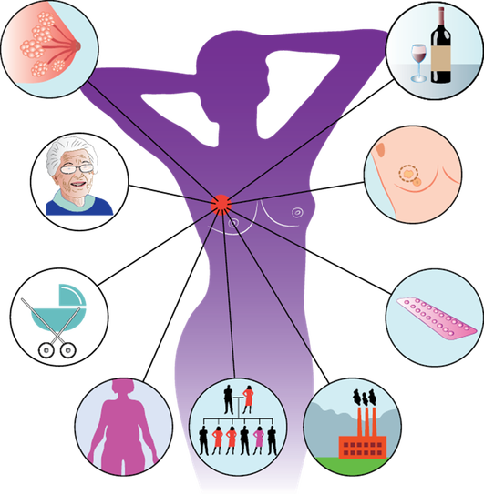

Сурет 1– Сүт безі қатерлі ісігінің даму қаупі факторлары

1-сурете, сүт безі қатерлі ісігінің қауіп факторларының жіктелуі:

1. Ағзаның репродуктивті жүйесінің қызметін сипаттайтын факторлар:

а) етеккір, жыныстық, репродуктивті, лактация қызметтері;

ә) аналық бездердің және жатырдың гиперпластикалық және қабыну аурулары.

Сүт безі қатерлі ісігінің жоғары қауіп факторларына кеш менопауза және босанудың болмауы жатады. Жоғары паритет (латын тілінен парио – босану тарихы немесе өткендегі туылғандар саны) және лактация кезінде сүт безі қатерлі ісігінің даму қаупінің төмендеуі байқалады [38]. Жасы: аурушаңдық 65 пен 74 жас аралығындағы әйелдер арасында ең жоғары. Диагноз қойылғандағы орташа жас 63 жас [39].

2. Қосалқы және бұрынғы аурулардан туындаған эндокринді-метаболикалық факторлар:

а) семіздік;

ә) артериялық гипертензия;

б) қарт адамдардағы қант диабеті;

в) атеросклероз;

г) бауыр аурулары;

д) қалқанша безінің аурулары (гипотиреоз);

е) сүт бездерінің дисгормональды гиперплазиясы.

Семіздік және оның сүт безі қатерлі ісігімен байланысы күрделі молекулалық механизмге ие. Семіздікке шалдыққан адамдардың майлы тіндері қатерлі ісіктердің енуі мен метастаздары үшін орта жасайды; май тініндегі биологиялық механизмдер қабынуды күшейтеді, ісікке қарсы иммунитетті басады және ангиогенезді, ісіктің өсуін және метастазды ынталандырады [40].

3. Генетикалық факторлар (BRCA-1 немесе BRCA-2 гендерінің тасымалдаушылары):

а) туыстарындағы сүт безі қатерлі ісігі (тұқым қуалайтын және «отбасылық» сүт безі қатерлі ісігі);

ә) сүт-аналық без «синдромы» (сүт безі қатерлі ісігі және отбасындағы аналық без ісігі);

б) синдромдар:

– сүт безі қатерлі ісігі + ми ісігі;

– сүт безі қатерлі ісігі + саркома;

– сүт безі қатерлі ісігі + өкпе қатерлі ісігі + көмей қатерлі ісігі + лейкоз;

– SBLA синдромы + саркома + сүт безі қатерлі ісігі + лейкоз + бүйрек үсті безінің қыртысының карциномасы;

в) қатерлі ісікпен байланысты генодерматоздар:

– COWDEN ауруы – көптеген тері трихиломасы + қалқанша безінің қатерлі ісігі, аденоматозды полипоз, тоқ ішек қатерлі ісігі + сүт безі қатерлі ісігі;

– BLOOM ауруы – аутосомды тұқым қуалайтын генодерматоз + сүт безі қатерлі ісігі.

4. Экзогендік факторлар:

а) иондаушы сәулелену;

ә) темекі шегу;

б) барлық ісік ошақтарына тән химиялық канцерогендер;

в) жануарлар майларын шамадан тыс тұтыну, жоғары калориялы диета.

Эндогендік қауіп факторлары. Сонау 1961 жылы босанбаған әйелдерде сүт безі қатерлі ісігіне шалдығу қаупі жоғары екені, ал босанған және 20 жылға дейін жүкті болғандар бұл аурудан қорғалатыны көрсетілген [41]. 40 жасқа дейін аналық бездерді алып тастау сүт безі қатерлі ісігінің даму қаупін азайтады. Бұл деректер әйелдердің репродуктивті қызметі мен сүт безі қатерлі ісігі арасындағы байланысты сенімді түрде көрсетеді. Дегенмен, бұл сүт безі қатерлі ісігінің дамуына қандай гормонның шешуші әсер ететінін дәлелдемейді. Эстроген теориясы, бір жағынан, өте сенімді, екінші жағынан, оның бірқатар кемшіліктері бар. Жас кезінде қайта-қайта босанатын әйелдерде эстроген деңгейінің жоғарылауына қарамастан, әйелдердің осы популяциясы арасында сүт безі қатерлі ісігімен ауыратындар деңгейінің төмендеуі байқалады және керісінше, егде жастағы эстроген деңгейінің төмендігі сүт безі қатерлі ісігі ауруларының жоғары деңгейі байқалады.

13 жастан бұрын етеккір келетін және 55 жастан кейін менопаузаға кіретін әйелдерде сүт безі қатерлі ісігінің даму қаупі 2-2,5 есе жоғары [42]. 18 жасқа дейін алғаш рет босанған әйелдердің сүт безі қатерлі ісігіне шалдығу ықтималдығы 35 жастан асқан әйелдерге қарағанда әлдеқайда төмен. Анамнезінде түсік жасату, әсіресе бірінші туылғанға дейін де қауіп факторы болып табылады. Аналық без функциясының бұзылуы және гиперпластикалық процестер сүт безі қатерлі ісігінің қаупін арттырады. Барлық осы деректер белгілі бір дәрежеде белгілі қауіп факторларына әсер етуге және гормоналды жағдайдың сүт безі қатерлі ісігінің пайда болуымен қаншалықты тығыз байланысты екенін растауға мүмкіндік береді.

Тұқым қуалайтын факторлар. Сүт безі обырының пайда болуының клиникалық ерекшеліктерін зерттегеннен кейін сүт безі қатерлі ісігінің мүмкін болатын тұқым қуалайтын сипаты туралы болжам жасалды. Н. Линч (1987) бойынша сүт безі қатерлі ісігінің тұқым қуалайтын түрлері келесі белгілерге ие [34, с. 148-153]:

1. Сүт безі қатерлі ісігінің айтарлықтай ерте басталу жасы және сәйкесінше сүт безі қатерлі ісігінің анықталуы (сүт безінің тұқым қуалайтын қатерлі ісігі бар науқастардың орташа жасы 44 жасты құрайды, яғни науқастардың орташа жасы 60 жасқа жететін жалпы халықпен салыстырғанда 16 жасқа аз).

2. Екі жақты сүт безі қатерлі ісігінің жоғары жиілігі. Тұқым қуалайтын сүт безі қатерлі ісігі бар науқастар арасында 20 жылдық бақылау кезеңінде екінші бездің қатерлі ісігінің дамуының жиынтық қаупі 46% жетеді.

3. Тұқым қуалайтын сүт безі қатерлі ісігі гетерогенді ауру болып табылады және ісіктердің әртүрлі комбинацияларымен (сүт безінің интегралды спецификалық тұқым қуалайтын қатерлі ісік синдромы деп аталатын) туыстық қатынаста көрінуі мүмкін. Мысалы, сүт безінің қатерлі ісігі аналық бездің карциномасымен (сүт-аналық ісік синдромы) бірге анықталуы мүмкін немесе саркома міндетті түрде табылған ісіктердің өте күрделі кешенінде пайда болуы мүмкін. Бұл ретте қандас туыстарда ісіктердің келесі комбинациясы болуы мүмкін: сүт безі қатерлі ісігі мен ми ісігі, сүт безі қатерлі ісігі мен өкпе ісігі, көмей мен лейкоз, сүт безінің қатерлі ісігі және бүйрек үсті безінің карциномасы, SBLA синдромы.

Отбасы анамнезі. Сүт безі қатерлі ісігімен ауыратын бірінші дәрежелі туыстарының (анасы, әпкесі, қызы) болуы қатерлі ісік қаупін 2 есе арттырады, бірақ алыс туыстарда қатерлі ісіктің болуы бұл аурудың даму қаупіне аз әсер етеді [43]. Егер ≥ 2 бірінші дәрежелі туыстарында сүт безі қатерлі ісігі болса, аурудың қаупі 3-4 есе артуы мүмкін. Қазіргі уақытта BRCA-1 және BRCA-2 деп аталатын сүт безі қатерлі ісігінің «тұқым қуалаушылық» генінің болуы дәлелденді. Алайда, BRCA-1 және BRCA-2 гендері бар әйелдердің арасында сүт безі қатерлі ісігінің даму қаупінің айтарлықтай жоғары болуына қарамастан, бұл теорияның айтарлықтай кемшілігі бар, атап айтқанда, аурушаңдық деңгейі төмен Жапониядан келген мигранттарды зерттеу кезінде АҚШ сүт безі қатерлі ісігінің статистикасы әйелдердің осы тобындағы аурушаңдық АҚШ әйелдер арасындағы бір ұрпақтағы ауру көрсеткішіне жақындайтынын көрсетті.

Экзогендік қауіп факторлары. Әдебиетте басқа экзогендік факторларға қарағанда тамақтану жиі айтылады. Диета мен сүт безі қатерлі ісігінің даму қаупі өте тығыз байланысты. Майдың азаюы немесе вегетариандық тағам Азия аймағына тән, соның нәтижесінде Жапония мен Қытайда сүт безі қатерлі ісігімен сырқаттанушылық төмендеген. Дегенмен, қандай тағам түрі сүт безі қатерлі ісігінің дамуын болдырмайтыны немесе тудырмайтыны белгісіз. Шығыс диеталық өнімдерінің тән ерекшелігі - соя; Еуропа елдерімен салыстырғанда сүт безі қатерлі ісігінің деңгейі төмен Финляндия, Норвегия, Дания сияқты елдерде талшыққа бай қара бидай нанын тұтынумен танымал. Соңғысы жыныстық гормондар мен жасушаішілік ферменттердің өндірілуіне, метаболизміне және биологиялық белсенділігіне әсер етеді. Бірқатар авторлардың пікірінше, майларға бай тағамдар канцерогенез немесе ілгерілету сияқты неопластикалық өзгерістердің пайда болуына және дамуына белсенді әсер етеді. Майлардың ықтимал әсер ету механизмдері келесідей:

1) эндокриндік баланстың бұзылуы;

2) жасуша мембранасының липидтерінің модификациясы;

3) простагландиндердің метаболизмі мен биоактивтілігінің өзгеруі;

4) жасушадағы зат алмасуға тікелей әсер ету;

5) ісіктердің өсуін қоздыратын пероксид өнімдерінің түзілуі;

6) канцерогендерді метаболиздендіретін ферменттер белсенділігінің өзгеруі;

7) иммундық жүйедегі өзгерістер.

Тамақтану сүт безі қатерлі ісігінің жиілігіне әсер ететіні сүт безі қатерлі ісігі мен семіздікке қатысты зерттеулерде жанама түрде дәлелденген – семіз әйелдерде сүт безі қатерлі ісігінің дамуы ықтимал. Зерттеулер алкогольді тұтыну мен сүт безі қатерлі ісігінің қаупі арасында ешқандай байланыс жоқ екенін көрсетті. Алайда бұл фактілер арасында әлсіз байланыс табылды. Бірақ әлсіз байланыс тәуелділікті білдірмейді. Осылайша, тиісті мұқияттылықпен тоқу мен оң жақ сүт безінің қатерлі ісігінің жиілігі арасында әлсіз байланыс орнатуға болады, ал алдын алу және алдын алу үшін бізге себеп пен салдар арасындағы сенімді байланыс туралы нақты статистикалық деректер қажет.

Гормоналды препараттардың рөлі. Гормоналды контрацептивтердің және гормондарды алмастыратын терапияның сүт безі қатерлі ісігі қаупіне әсері туралы көптеген зерттеулер ауызша контрацептивтерді ұзақ уақыт қолданғанда сүт безі қатерлі ісігі қаупінің 30-40%-ға жоғарылауынан бастап, емшек сүті безінің қатерлі ісігіне шалдығудың болмауына бұл препараттардың сүт безіндегі пролиферативті процестерге әсеріне дейін өте қарама-қайшы ақпаратты береді. Дегенмен, барлық зерттеулер бір нәрсеге келіседі: гормоналды препараттарды ұзақ уақыт қолдану, әсіресе жас кезінде, сүт безі қатерлі ісігінің пайда болуына теріс әсер етуі мүмкін.

Иондаушы сәулелену. Көптеген зерттеулер сүт безі қатерлі ісігінің даму қаупіне иондаушы сәулеленудің тікелей әсерін дәлелдеді. Хиросима мен Нагасакидегі атом бомбасының жарылысынан радиацияға ұшыраған жапондық әйелдердің сүт безі қатерлі ісігімен ауыратыны анықталды. Алайда, бомбалау кезінде 10-19 жас аралығындағы және 15-30 жылдан кейін ғана әйелдер арасында жиіліктің артуы байқалды. Соңғы онжылдықтардағы сүт безі қатерлі ісігімен сырқаттанушылықтың динамикасы бүкіл Қазақстан үшін жалпы болып табылады.

Радиациялық фактордың әсерін бағалау үшін сүт безі қатерлі ісігі. Біріншіден, бұл неоплазманың патогенезі генетикалық бұзылулармен айқын байланысты [44, 45]. Екіншіден, иондаушы сәулеленуге ұшыраған әйелдерде және олардың ұрпақтарында гормоналды теңгерімсіздіктің жоғарылауын анықтайтын үлкен зерттеулердің нәтижелері бар [46]. Үшіншіден, неоплазманың жоғары таралуы сенімді нәтижелерді алу үшін талдауға мүмкіндік береді. Осылайша, тәуекел факторларының жеткілікті санын қарастыра отырып, бір немесе басқа факторларды немесе барлығын бірге азайту немесе толығымен блоктау арқылы біз сүт безі қатерлі ісігінің жағдайларын азайтып қана қоймай, сонымен бірге бұл ауруды планетадан толығымен жоя аламыз деп болжауға болады. Дегенмен, бұл тек теориялық алғышарт. Қазіргі таңда соя мен қара бидай нанын үнемі тұтынатын, Жапонияда тұратын, ішімдік ішпейтін, 35 жасқа дейін босанатын және т.б. семіз емес, қысқа бойлы әйелді өсіру мүмкін емес. Сүт безі қатерлі ісігінен әйелдер арасындағы өлім-жітімді азайтудың негізі сүт безі қатерлі ісігін ерте анықтау, сапалы және толық емдеу болып табылады.

Сүт безі қатерлі ісігін ерте анықтау немесе қайталама профилактика қазіргі уақытта даму деңгейі жоғары елдерде ғана жүзеге асырылатын әлеуметтік бағдарлама болып табылады. Маммография арқылы анықталған сүт безі қатерлі ісігінің клиникаға дейінгі түрлерін емдеу тек жергілікті емдеу әдістерімен ғана тұрақты емделуге әкелетіні белгілі. Сондықтан сүт безі қатерлі ісігін ерте анықтау осы дерттен болатын өлім-жітімнің алдын алуда кезек күттірмейтін мәселе болып табылады. Скрининг тұжырымдамасы денсаулық сақтау тәжірибесінде берік орнықты, бұл жасырын қатерлі ісіктерді, атап айтқанда сүт безі қатерлі ісігін анықтау мақсатында сау халықты жаппай мерзімді тексеруді білдіреді. Скрининг іс жүзінде сау адамдардың үлкен тобында жасырын патологияны анықтау әдістемесін қолдануды қамтиды және бірқатар талаптарға жауап беруі керек: жоғары сезімталдық, жоғары спецификалық, төмен баға, субъектінің денсаулығына ең аз зиян келтіру, жүзеге асырудың қарапайымдылығы.

Осылайша, сүт безі қатерлі ісігін ерте диагностикалауға бағытталған жұмыс көптеген компоненттерден тұруы керек: экономикалық, әлеуметтік, клиникалық, эксперименттік, эпидемиологиялық. Сүт безі қатерлі ісігінің негізгі себептерін зерттеу және диагностикалық базаны жақсарту жаңа зерттеу әдістерінің пайда болуына және осы әдістерді қашан қолдану керектігін түсінуге әкеледі.

**1.2 Сүт безі қатерлі ісігін диагностикалау әдістерін талдау**

Сүт безінің қатерлі ісігін маммография, ультрадыбыстық, МРТ және биопсия сияқты бірнеше сынақтардың көмегімен анықтауға болады. Тиімді сынақтардың бірі - өзін-өзі диагностикалау. Кез келген өзгерістерді уақытында байқау үшін әйелге сүт бездерін үнемі тексеріп тұру маңызды. Оларға:

1) тығыздық;

2) емізіктен ағу;

3) сүт безіндегі ауырсыну;

4) сүт безіндегі терінің қалыңдауы, ісінуі;

5) сүт безінің мөлшері мен пішінінің өзгеруі.

Егер әйел осы өзгерістердің кез келгенін байқаса, дәрігермен кеңесу керек. Сүт бездерін тексергеннен және пальпациялағаннан кейін маман науқасты қосымша тексеруді тағайындайды.

Маммография. (MMГ) – 50-69 жас тобындағы әйелдерге 2 жыл сайын жүргізілетін сүт безі қатерлі ісігінің скринингтік сынағы [47]. Скринингтік маммографияда ауытқу анықталса, дәрігер ауытқуды әрі қарай бағалау үшін диагностикалық маммографияны ұсынуы мүмкін. Маммографияның маңызды артықшылығы – кескіндерді цифрлау мүмкіндігіне ие болды (цифрлық маммография) [48]. Бұл аурудың сатысын мұқият бағалауға және емдеуді бақылауға мүмкіндік береді, сонымен қатар MMГ басшылығымен биопсия үшін қолданылады [49]. Әдебиеттерге сәйкес, бұл бейнелеу әдісі өлім қаупін 15-20% төмендетеді [50].

Сүт бездерінің ультрадыбыстық зерттеуі. Ультрадыбыс дыбыс толқындарын дененің тереңіндегі құрылымдардың кескіндерін жасау үшін пайдаланады. Сүт безінің жаңа ісігі қатты масса немесе сұйықтық толтырылған киста екенін анықтау үшін ультрадыбысты қолдануға болады. Табылған әдебиеттерге сәйкес, ультрадыбыстың ісіктерді анықтаудағы сезімталдығы тек 36% құрайды [51]. Ультрадыбыстық зерттеу жоғары қауіп тобындағы әйелдерді, әсіресе жас әйелдерде бағалауда және жоғары тығыздықтағы зақымдануларды бағалауда құнды құрал болып табылады [52].

Сүт безінің магнитті-резонансты томографиясы (МРТ). МРТ аппараты кеуде қуысының ішкі бөліктерінің суреттерін жасау үшін магнит пен радиотолқындарды пайдаланады. МРТ кескіндерді жасау үшін радиацияны пайдаланбайды. Сүт безін зерттеудің бұл түрі ісіктің мөлшерін анықтау және ісік түзілімдерінің болуы үшін екінші безді тексеру үшін әйелде қатерлі ісік диагнозы қойылғаннан кейін жүргізілуі мүмкін. Негізінен бұл әдіс маммографияны толықтырады, қатерлі ісіктерді анықтауды арттырады [53]. МРТ маммографиямен қатар скринингтік әдіс және сүт безі қатерлі ісігін диагностикалау мен емдеуден кейінгі бақылау әдісі болып табылады.

Биопсия. Бұл күдікті аймақтан тін немесе сұйықтық алынатын сынақ. Биопсия сүт безі қатерлі ісігін диагностикалаудың жалғыз нақты әдісі болып табылады. Биопсия үлгілері талдау үшін зертханаға жіберіледі, онда мамандар жасушалардың қатерлі ісік бар-жоғын анықтайды. Биопсия үлгісі сүт безі қатерлі ісігіне қатысатын жасушалардың түрін, қатерлі ісіктің агрессивтілігін (дәрежесін) және рак клеткаларында емдеу опцияларына әсер етуі мүмкін гормондық рецепторлардың немесе басқа рецепторлардың бар-жоғын анықтау үшін талданады (иммуногистохимиялық сынақты орындау). Жағдайыңызға байланысты басқа сынақтар мен процедуралар қолданылуы мүмкін.

Қосымша тексеру әдістері:

1. Остеосцинтиграфияны қолдана отырып, дәрігер сүйектерде метастаздардың болуын анықтай алады.

2. Компьютерлік томография аурудың сатысын нақтылауға мүмкіндік береді

3. Рецидив қаупін анықтау және нақты емдеу әдістерін таңдау үшін гендік сынақтар жүргізіледі.

Диагностикалық әдістер. Морфологиялық зерттеу дифференциалды диагностиканың негізгі әдісі болып табылады [54]. Осы мақсатта ультрадыбыстық бақылаумен ісіктің жұқа ине биопсиясы қолданылады. Алынған материал, сондай-ақ емізік разряды цитологиялық зерттеуге жатады. Теріс жауап қатерлі ісіктің болуын жоққа шығармайды. Ісік жасушаларын анықтау ғана диагнозға сенімділік береді және операциядан бұрын науқасқа емдеу жоспарын белгілеуге мүмкіндік береді. Күмәнді жағдайларда соңғы жауапты ісік бар қашықтағы секторды гистологиялық зерттеуден кейін ғана алуға болады. Биопсияны шұғыл радикалды хирургиялық араласуды жасауға болатын медициналық мекемелерде ғана жүргізу керек.

Радионуклидтік зерттеулер. Радионуклидті диагностика – радионуклидтермен таңбаланған қосылыстарды қолдануға негізделген радиациялық зерттеу [55]. Мұндай қосылыстар ретінде диагностикалық және емдік мақсатта адамдарға енгізуге рұқсат етілген радиофармацевтикалық препараттар пайдаланылады - молекуласында белгілі бір радионуклид бар химиялық қосылыстар. Радионуклидті немесе радиоизотопты диагностика – жеке мүшелер мен жүйелердің патологиялық жағдайларын тануға арналған медициналық радиологияның ғылыми негізделген дербес клиникалық бөлімі. Бұл әдістер тобының радиациялық диагностиканың басқа әдістерінен айырмашылығы визуализация үшін пациенттің денесі (рентгендік әдістер) арқылы сәуленің өтуі (трансмиссионды) және тіндерден шағылыспаған ультрадыбыстық тербеліс (ультрадыбыстық әдістер), ал ішінен шығарылатын сәуле (эмиссионды) болуынан тұрады.

Молекулярлық-генетикалық диагностика - бұл патологияны тудыратын вирустар мен инфекцияларды, гендік мутацияларды дәл және жылдам анықтауға, тұқым қуалайтын және басқа аурулардың қаупін бағалауға мүмкіндік беретін ағзаны тексеру әдісі. Және бұл ДНҚ зерттеулерінің толық емес мүмкіндіктері [56]. Молекулярлық-генетикалық диагностиканың маңызды артықшылығы - медициналық араласудың ең аз дәрежесі, өйткені зерттеу in vitro жағдайында жүргізіледі. Бұл әдіс эмбриондардағы ауруларды диагностикалау үшін де, сондай-ақ әлсіреген және ауыр науқастарда сәтті қолданылады. Зерттеу үшін ең көп таралған материал - тамырдан алынған қан, бірақ ДНҚ/РНҚ-ны басқа сұйықтықтар мен ұлпалардан бөліп алуға болады: сілекей, ауыз қуысының шырышты қабығының қырындылары, жыныс мүшелерінен, амниотикалық сұйықтықтан, шаштан, тырнақтардан және т.б.

Рентгендік диагностика. Сүт безі қатерлі ісігінің әртүрлі формаларын диагностикалаудың жетекші әдістерінің бірі рентгендік зерттеу - маммография болып табылады. Зерттеу екі проекцияда жүзеге асырылады: тікелей және бүйірлік. Маммография қатерлі ісіктің бастапқы және қайталама белгілерін ажыратады. Сүт безі қатерлі ісігінің бастапқы және негізгі рентгенологиялық белгілері - ісік көлеңкесінің және микрокальцинациялардың болуы. Ісік көлеңкесі егде жастағы әйелдерде сүт безі тінінің инволютивті өзгерген фонында айқын ерекшеленеді. Ісіктің көлеңкесі, әдетте, біркелкі емес, жұлдыз тәрізді немесе амебоидты пішінде, біркелкі емес, анық емес контурларымен және тән радиалды ауырлықпен болады. Көбінесе ісік түйіні емізікке апаратын «жолмен» және соңғысының тартылуымен, бездің терісінің қалыңдатылуымен, кейде оның тартылуымен бірге жүреді. Дегенмен, шектелген өсетін түйінді ісіктің кейбір түрлері (медуллярлы, шырышты) маммограммаларда анық, бірақ полициклді контурлары бар, кейде оларсыз да дөңгелек сопақ көлеңке бере алатынын атап өткен жөн. Мұндай жағдайларда қатерлі ісік, фиброаденома және шектеулі өсетін сүт безі саркомасы арасындағы дифференциалды диагностика өте қиын [57].

Сүт бездерін зерттеудегі интервенциялық диагностика қатерлі ісіктің ең ерте формаларын тануға ғана емес, сонымен қатар диагностикалық және емдік мақсатта хирургиялық манипуляцияларды жүргізуге мүмкіндік береді (цитологиялық, гистологиялық және иммуногистохимиялық зерттеулер үшін жеткілікті материал алу, бұл емдеудің дұрыс тактикасы таңдауға мүмкіндік береді).

Эндоскопиялық диагностика. Сүт безі қатерлі ісігін ерте диагностикалаудағы және қосымша емдеу әдістерін (химия- және сәулелік терапия) дамытудағы белгілі әдістердің арқасында мүшелерді сақтау операцияларын жүргізу бағыты берік бекітілді. Радикалды резекция, квадрантэктомия, тіпті қолтық асты лимфаденэктомиясы бар сүт безінің секторлық резекциясы танымал болды. Косметикалық нәтижелерді жақсартудың және пациенттердің ауруханада болу ұзақтығын азайтудың мүмкін жолдарын іздеуде сүт безі хирургиясының белгілі бір кезеңдерін орындау үшін эндоскопиялық әдістер әзірленді, бұл осы органның аймақтық лимфа дренажының анатомиялық ерекшеліктерімен байланысты [58].

Зертханалық диагностика. Қазіргі заманғы зертханалық жағдайларда қан жиі зерттеледі - сүт безі қатерлі ісігінің ісік маркерлеріне талдау жасалады. Бұл мамандарға онкологиялық процесті ең ерте кезеңде анықтауға мүмкіндік береді. Яғни, зерттеу онкологияны дер кезінде диагностикалауға және оны емдеуді сәттілікке максималды мүмкіндікпен бастауға көмектеседі. Ісік маркері - белгілі бір жағдайларда адамның қанында түзілетін арнайы антиген немесе ақуыз. Әдетте жасушалар ісік маркерлерін ең аз мөлшерде шығарады және бұл заттар денеде әртүрлі процестерді орындайды. Бірақ егер дәрігер қатерлі процеске күдіктенсе және сүт безі ісіктерінің маркерлері қанда көп мөлшерде болса, бұл қатерлі ісіктің дамуын көрсетуі мүмкін. Сүт безі қатерлі ісігінің ісік маркерлеріне қан тапсыру әйелдер үшін өте маңызды, өйткені бұл заттардың деңгейін зерттеу патологияны кез келген ауыр белгілермен көріне бастағанға дейін анықтауға мүмкіндік береді.

Ультрадыбыстық және функционалдық диагностика сүт безі патологиясының әртүрлі формаларын ерте скринингтік анықтауға және дифференциалды диагностикасын нақтылауға арналған тиімді, ақпараттандыратын зерттеу әдісі болып табылады [59, 60]. 40 жастан асқан әйелдерде рентген маммографиясы арқылы анықталған патологиялық өзгерістерді одан әрі бағалау үшін сүт безінің ультрадыбыстық зерттеуі жүргізіледі. 40 жасқа дейін сүт безін тексеру тек дәрігердің тиісті біліктілігі бар ультрадыбыстықпен шектелуі мүмкін. Алайда, егер қатерлі процеске күдік болса, рентгендік маммография да қажет. Ультрадыбыстық зерттеу түзілістердің табиғатын нақтылауда рентген маммографиясының ерекшелігін арттыруға мүмкіндік береді. Өлшемінен, контурынан және шекарасынан басқа, УДЗ құрылымды, түзілістің эхогенділігін, оның васкуляризация сипатын бағалайды және аймақтық лимфа түйіндеріндегі өзгерістерді анықтауға мүмкіндік береді. Минималды инвазивті араласулар ультрадыбыстық бақылаумен жүзеге асырылады. Сүт безі ауруларында аймақтық лимфа түйіндерінің зақымдалуын ерте анықтау [61].

Сүт безі аурулары кезіндегі лимфа түйіндерінің өзгерістерін ерте диагностикалаудың заманауи әдістерінің бірі - сигналды лимфа түйіндерінің биопсиясы. Процедура барысында лимфа түйіні анықталады, жойылады және ісік жасушаларының болуын анықтау үшін зерттеледі [62].

Сигналды лимфа түйіні (Соргиус) - сүт безінің бірінші ісігінен қатерлі жасушалар таралатын бірінші түйін. Бірден көп лимфа түйіндері сигналды болуы мүмкін. Олардың локализациясы әртүрлі болуы мүмкін, бірақ ең типтік орналасуы: алдыңғы қолтық асты сызығы бойындағы кеуде бұлшықетінің шеті, парастернальды аймақ болуы мүмкін.

Сүт безі қатерлі ісігін зерттеуге арналған жабдық

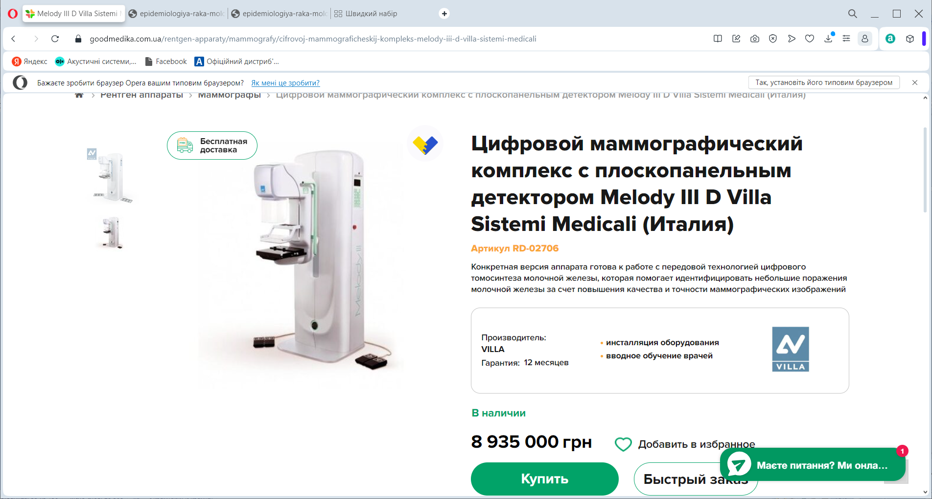

Сурет 2 ‒ Melody III D Villa Sistemi Medicali жалпақ панельді детекторы бар сандық маммография кешені (Италия)

2-суретте, жазық панельді детекторы бар Melody III D сандық маммография жүйесі маммографиялық бейнелеу саласындағы барлық соңғы технологияларды және емделуші мен оператор үшін эргономикалық шешімдерді біріктіреді. Құрылғы өзін-өзі калибрлеу және өзін-өзі бақылау жүйелерімен жабдықталған және күн сайын максималды скринингтік жүктемені алуға дайын. MELODY маммографы – сүт безінің анық кескіндерін алуға мүмкіндік беретін жоғары мамандандырылған рентген-диагностикалық медициналық құрылғы. Процедура барысында иондаушы сәулеленудің шағын дозасы қолданылады, бұл кескіндерді алуға мүмкіндік береді. Бұл құрылғының ең маңызды артықшылықтары оның келесі мүмкіндіктері болып табылады: аурудың алғашқы кезеңдерінде қолмен пальпациялауға болмайтын ісіктерді анықтау мүмкіндігін арттыру, қолданудың қарапайымдылығы, сенімділік, өнімділік, көп функционалдылық, диагноздың неғұрлым айқындығы, егжей-тегжейлі суретті алу, басқа органдарға радиацияның әсерін азайту.

Villa Sistemi Medicali-дан Melody III D ерекшеліктері:

1. Кең кВ диапазоны (20-35 кВ) және дәл баптауы (0,5 кВ қадамдары) бар жоғары өнімді кірістірілген рентген генераторы.
2. Сүт безінің тиімді тығыздығына байланысты емдеу параметрлерін таңдаумен AEC.
3. ± 180° айналуы бар C-тәрізді доға.
4. Биопсияға арналған изоцентрлік С-тәріздес доғасы бар нұсқа.

# 

# Сурет 3 ‒ Жазық панельді детекторы және томоситезі Melody III D TS VILLA Sistemi Medicali (Италия) бар сандық маммографиялық кешен

3-суретте, [маммограф](https://goodmedika.com.ua/rentgen-apparaty/mammografy/) Melody IIID TS VILLA Sistemi Medicali – бұл арнайы рентгендік диагностикалық медициналық құрылғы, оның арқасында дәрігер сүт безінің анық кескіндерін ала алады. Процедура иондаушы сәулеленудің қауіпті емес дозасын пайдаланады, бұл кескінді алуға мүмкіндік береді.

Melody IIID TS негізгі сипаттамалары:

* аурудың бастапқы кезеңдерінде шағын ісіктерді анықтау мүмкіндігін арттыру;
* пайдаланудың қарапайымдылығы;
* сенімділік;
* өнімділік;
* көп функционалдылық;
* тамаша диагностикалық айқындық;
* жақсы бейнені алу, басқа органдардың сәулелену қарқындылығын төмендету.

Бүгінгі таңда стандартты маммографиялық зерттеу сүт безі қатерлі ісігі мен кисталарды анықтаудың негізгі диагностикалық құралы болып табылады. Осы контексте томосинтез стандартты диагностикалық процедураны жақсарту ретінде, ісіктер мен зақымдануларды дәлірек анықтауды ұсынады, бұл сүт безі тығыз тіндері бар науқастарда негізгі болып табылады. Атап айтқанда, стандартты маммограммада бір-бірінен тыс екі анатомиялық құрылымды ажыратуға болмайды, бірақ оларды әртүрлі бұрыштардан 2D кескіндер сериясын алудан тұратын 3D режимінің арқасында бөлек объектілер ретінде тануға болады.

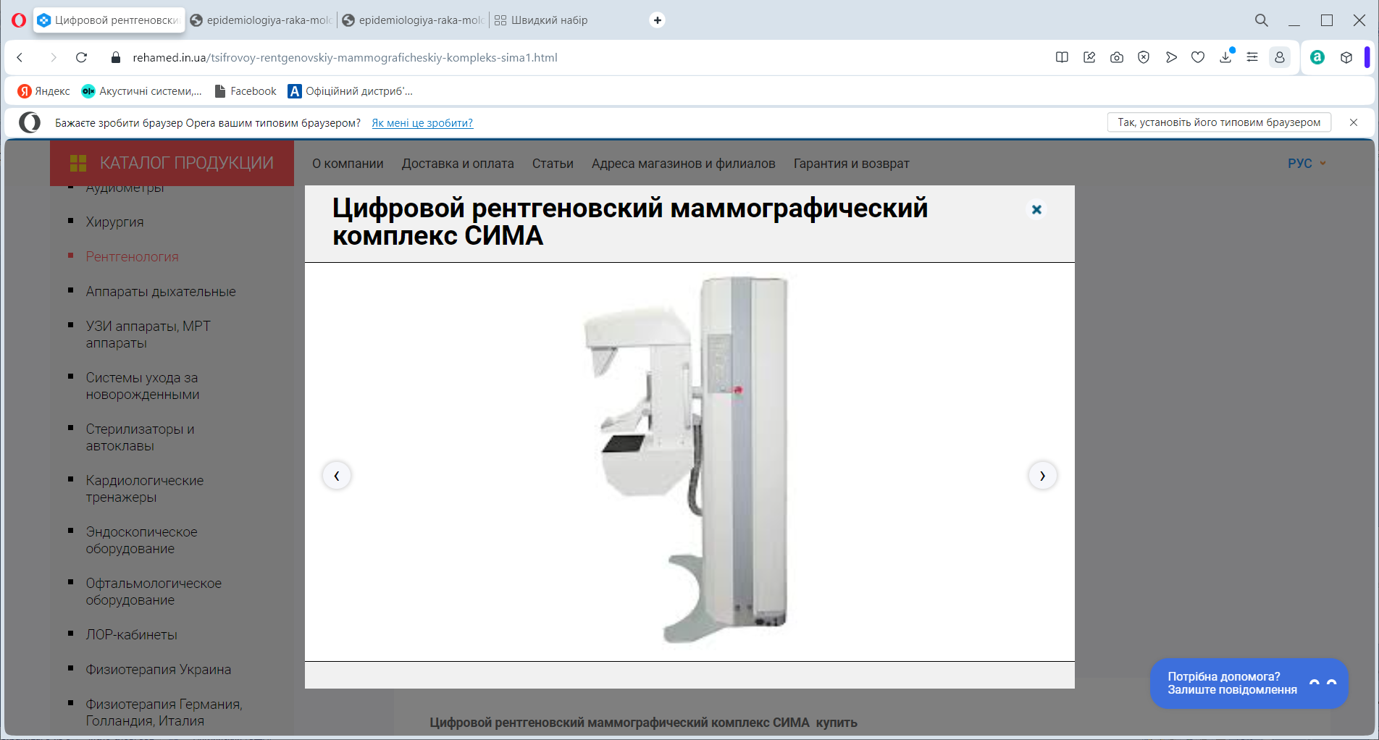

Сурет 4 ‒ **СИМА** сандық рентген маммографиялық кешені

**4-суретте, СИМА** сандық маммографиялық рентген кешені сүт безі ауруларын диагностикалауға арналған.

**СИМА** кешеніне тән белгілер:

* рентгендік кескінді цифрлық өңдеудің арқасында кескіннің диагностикалық мәні артады: контрастты, жарықтылықты, масштабтауды, сүзуді, айналдыруды, оң және терісті түзету;
* экспозиция параметрлерін автоматтандырылған немесе қолмен реттеу (сурет ұзақтығын, анод кернеуін, электр қуатын, түтік тогын таңдау);
* сүт безінің электрмен қозғалатын тегіс қысылуы;
* суреттерді интернет арқылы тасымалдау мүмкіндігі (DICOM 3.0 форматында);
* рентген пленкасының көмегімен дәстүрлі әдіспен маммологиялық зерттеулер жүргізу;
* кескіндерді, қорытындыларды компьютер жадында, лазерлік дискіде, иілгіш дискіде, қағазда тіркеу және мұрағаттау.

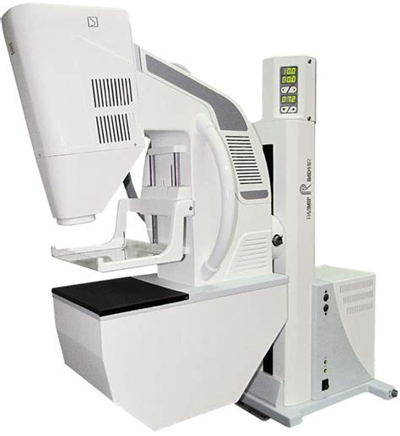

Сурет 5 – Madis сандық рентген маммографиялық кешені

5-суретте, Madis сандық рентген маммографиялық кешені сүт безі ауруларын диагностикалаудың заманауи құралы болып табылады. Ол маммологиямен қарастырылған сүт безін скринингтік және диагностикалық тексерудің барлық түрлерін орындауға мүмкіндік береді. Кешен монитор экранында, қағаз және пленка тасушыларында кескін визуализациясы бар маммограммаларды алудың цифрлық технологиясын пайдаланады. Қараңғы бөлмені, рентгендік пленканы немесе химиялық реагенттерді қажет етпейді. Кешен құрамына рентгендік стенд пен жұмыс орындары кіреді: рентген зертханасының жұмыс орны және рентгенологтың диагностикалық станциясы. Кешен 220 В, жиілігі 50 Гц бір фазалы айнымалы ток желісінен қоректенеді.

МАДИС кешені мыналарды қамтамасыз етеді:

* экспозиция режимдерін автоматты немесе қолмен орнату;
* рентгендік кескіндерді цифрлық өңдеу есебінен кескіннің диагностикалық мәнін арттыру (жарықтық-контрастты түзету, сүзгілеу, масштабтау, геометриялық параметрлерді анықтау, оң, теріс, айналмалы және т.б.);
* суреттерді интернет арқылы тасымалдау (DICOM 3.0 форматы);
* суреттер мен қорытындыларды қағаз, дискет, лазерлік дискіде, компьютер жадында тіркеу және мұрағаттау;
* диагностикалық режимде – ауысымда 20 науқасқа дейін, скринингтік режимде – ауысымда 40 науқасқа дейін тексеру жүргізу.

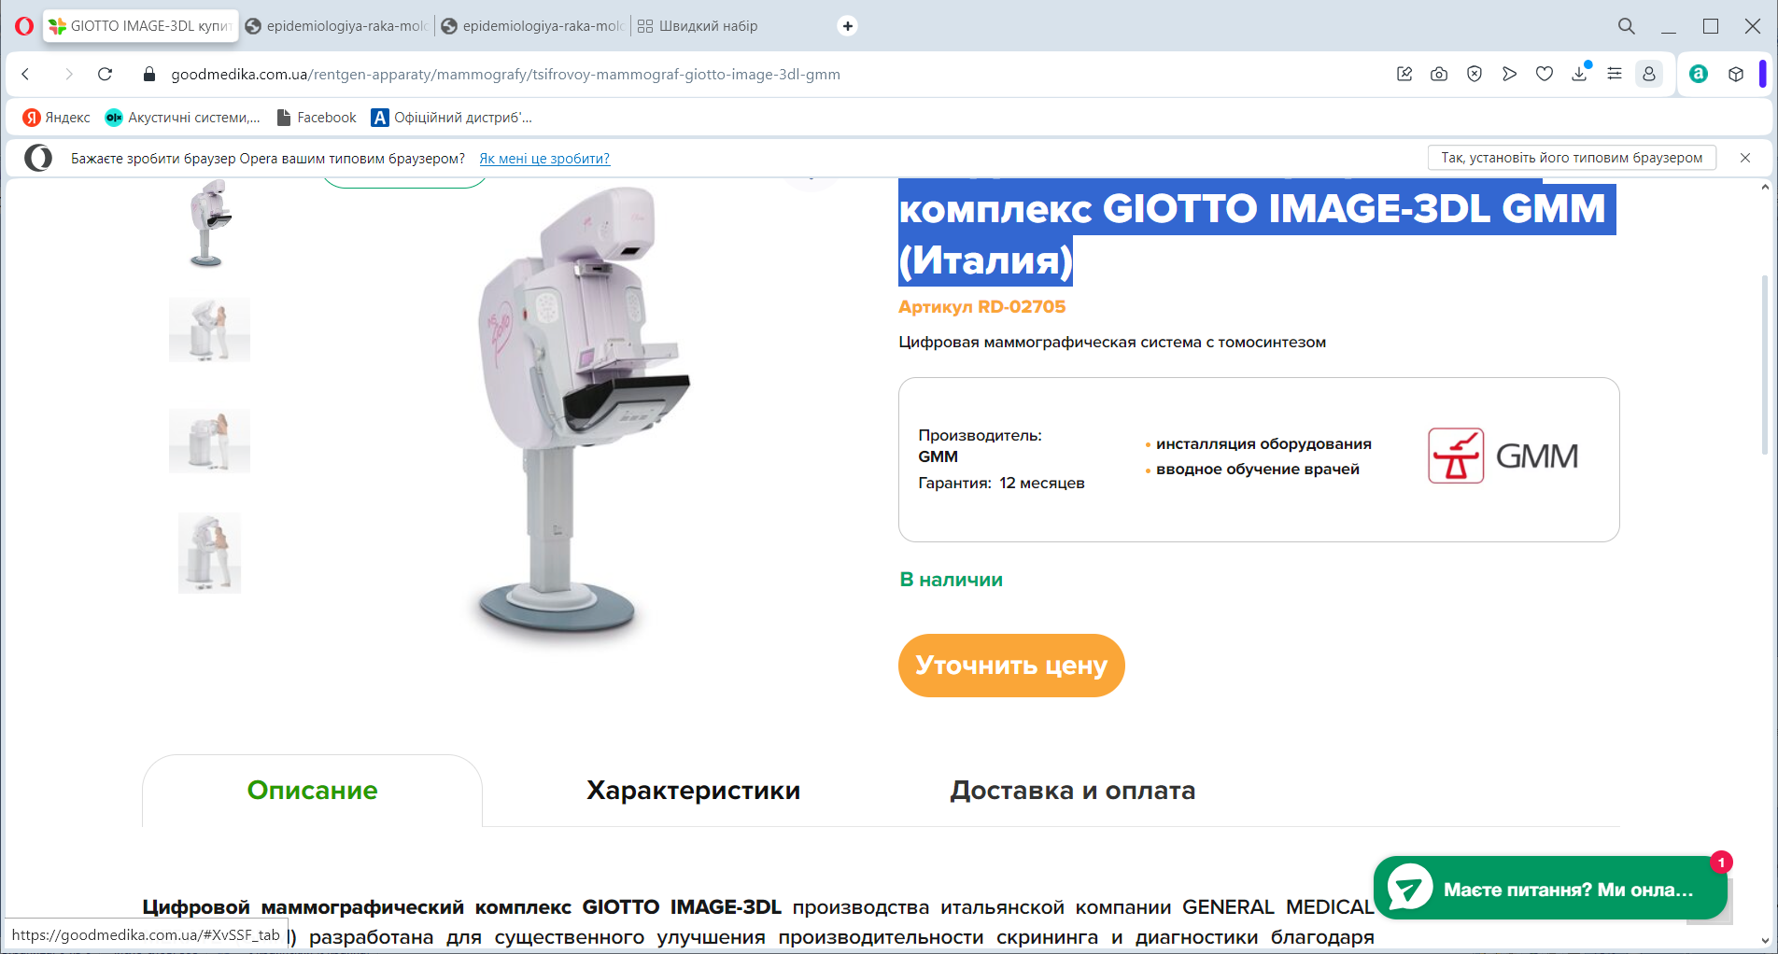

# Сурет 6 ‒ GIOTTO IMAGE-3DL GMM сандық маммографиялық кешені (Италия)

# 6-суретте, General MedicaL Merate (GMM) итальяндық компаниясы шығарған GIOTTO IMAGE-3DL сандық маммографиялық кешені жоғары айналу жылдамдығы мен жүгірудің жақсартылған тік жылдамдығының арқасында скринингтік және диагностикалық өнімділікті айтарлықтай жақсартуға арналған. Порталдың эргономикалық дизайны пациенттерге табиғи және ыңғайлы орналасуды қамтамасыз етеді. Томосинтез үшін аморфты селеннен жасалған үшінші буындағы цифрлық толық форматты детектор қолданылады. Ол арнайы томосинтез үшін әзірленген: жоғары оқу жылдамдығы, ең жоғары DQE, төмен дозалық жүктемесі және IMS 7 жыл бойы сенімді түрде қолданылады. Сонымен қатар, детектордың бұл түрі ghosting-эффектісінен бос.

GIOTTO IMAGE-3DL операциялық және интервенциялық әдістеріне мыналар жатады:

1. Сандық маммографиялық зерттеулер (2D).
2. Сүт безінің томосинтезі (3D).
3. 3D деректер жиынынан жасалған синтетикалық 2D кескіні.
4. Комбо: томосинтез және сандық маммография.
5. Томо немесе стереотактика көмегімен жоғары дәлдіктегі биопсия.
6. Контрасты спектрлік маммография (CESM).

Осылайша сүт безі қатерлі ісігінің алдын алуға болады. Қауіп факторларын азайту және скринингтік тексеру сүт безі қатерлі ісігінің алдын алудың негізгі шаралары болып табылады. Қажетсіз емдеуді болдырмау үшін қатерсіз және қатерлі зақымдануларды ажырату үшін жақсырақ скрининг әдістерін әзірлеу қажет [53, с. 202-205].

**1.3 Маммологиялық кескін деректерін өңдеу әдістері**

Сүт безі ауруларын диагностикалаудың заманауи әдістері маммография сияқты озық медициналық бейнелеу технологияларын қолдануға негізделген. Маммологиялық кескіндерді тиімді өңдеу кескін сапасын, талдау мен интерпретацияны жақсарту үшін әртүрлі әдістер мен алгоритмдерді қолдануды талап етеді. Бұл зерттеуде мәндерді іздеу кестелерін (VOILUT) пайдалану, пиксель қарқындылығын қалыпқа келтіру, кескінді инверсия, үш жолақты түрлендіру және гистограмманы теңестіруді қоса алғанда, маммологиялық кескіндерінен деректерді өңдеудің негізгі әдістері қарастырылады.

VOI LUT әдісі. VOI LUT (Value of Interest Look-UpTable) әдісі медициналық деректердің визуализациясын түзету және жақсарту үшін қолданылатын негізгі құралдардың бірі болып табылады. Бұл әдіс медициналық кескіндердің стандартты пішімі болып табылатын DICOM кескіндеріне жиі қолданылады. VOI LUT кескінді ең маңызды бөлшектер көрінетіндей етіп реттеуге мүмкіндік береді. VOI LUT кескіннің пиксельдік мәндерін DICOM файлында сақталған параметрлерге негізделген жаңа мәндерге түрлендіреді, мысалы, қарау терезесі (window width) және қарау орталығы (window center). Бұл кескіннің контрастын және анықтығын жақсартып, маңызды құрылымдарды немесе тіндерді медицина мамандарына көбірек көрсетеді. VOI LUT қолдану процесі DICOM файлынан кескін параметрлерін оқуды, VOI LUT негізінде пиксель мәндерін түрлендіруді және түзетілген кескінді көрсетуді қамтиды. 1.7-сурет VOI LUT қолданғаннан кейін кескін қарқындылығы мен түс индексі арасындағы байланысты бейнелейтін диаграмма болып табылады, бұл әдіс медициналық кескіндердің визуализациясын жақсартуға көмектесетінін көрсетеді [63].

Пиксель қарқындылығын қалыпқа келтіру. Пиксель қарқындылығын қалыпқа келтіру кескінді алдын ала өңдеудегі бірегей түрлендіру болып табылады. Бұл процесс бастапқы пиксель қарқындылығының таралуын оның ауқымы стандартталған интервалға, әдетте 0-ден 1-ге дейін сәйкес келетіндей масштабтауды қамтиды. Нормалау деректердің бастапқы жарықтандыру мен контраст сипаттамаларына қарамастан салыстырмалы болуын қамтамасыз етеді. Математикалық түрде бұл мына (1) формуламен өрнектеледі:

|  |  |
| --- | --- |
| $$I_{норм}=\frac{I_{оригинал}-I_{мин}}{I_{макс}-I_{мин}}$$ | (1) |

мұнда $I_{норм}$‒ нормаланған қарқындылық мәні,

$I_{мин}$ және $I_{макс}$‒ бастапқы кескіннің сәйкесінше минималды және максималды қарқындылық мәндері. Нормалау мүмкіндіктерді шығаруды және деректерді машиналық оқытуға дайындауды жеңілдетеді, модельдердің дәлдігі мен жалпылау қабілетін арттырады.

Кескіндерді инверттеу. Кескіндерді инверттеу диагностикаға деректерді дайындаудағы маңызды қадам болып табылады [64]. Медициналық бейнелеуде, әсіресе DICOM пішімінде, фотометриялық интерпретацияны «MONOCHROME1» немесе «MONOCHROME2» ретінде анықтауға болады. "MONOCHROME1" жоғарырақ пиксель мәндері қараңғы аймақтарға сәйкес келетінін білдіреді, ал "MONOCHROME2" ашық аймақтарды білдіреді. Инверсия процесі кескіндерді визуалды қабылдауды біріктіру үшін пиксель мәндерін бір интервалдан екіншісіне түрлендіреді. Математикалық түрде бұл мына (2) формуламен өрнектеледі:

|  |  |
| --- | --- |
| $$I_{инверт}=I_{макс}- I_{оригинал}$$ | (2) |

мұнда $I_{инверт}$ инверттелген пиксель мәнін көрсетеді;

- максимально возможное значение пикселя в изображении (для 8-битных изображений это 255) және

- бастапқы пиксель мәні.

Үш арналы кескінге түрлендіру. Терең оқыту тапсырмалары жиі үш арналы (RGB) кескіндерді пайдаланады, бұл үш арнадағы деректерді көшіру арқылы бір арналы кескіндерді үш арналы кескіндерге түрлендіруді қажет етеді. Бұл бір арналы деректерді заманауи нейрондық желі архитектураларымен үйлесімді етеді. Үш арналы кескіндерге түрлендіру жаңа ақпаратты қоспайды, бірақ терең оқыту үлгілерімен үйлесімділікті қамтамасыз етеді [65].

Гистограмманы теңестіру. Гистограмманы теңестіру кескіннің жаһандық контрастын жақсартуға бағытталған, әсіресе контраст жеткіліксіз болған жағдайда. Әдіс кескіндегі құрылымдардың визуализациясын жақсартатын мәндердің барлық диапазонында пиксель қарқындылығының біркелкі таралуын қамтамасыз етеді. Математикалық тұрғыдан гистограмманы теңестіру ескі қарқындылық мәндерін жаңа диапазонға салыстыру үшін пайдаланылатын жинақталған таралудың кумулятивті функциясына негізделген. 7-суретте анатомиялық құрылымдардың жақсартылған визуализациясын көрсететін маммографиялық кескінді кезең-кезеңімен өңдеу көрсетілген, бұл дәлірек диагноз қоюға ықпал етеді.

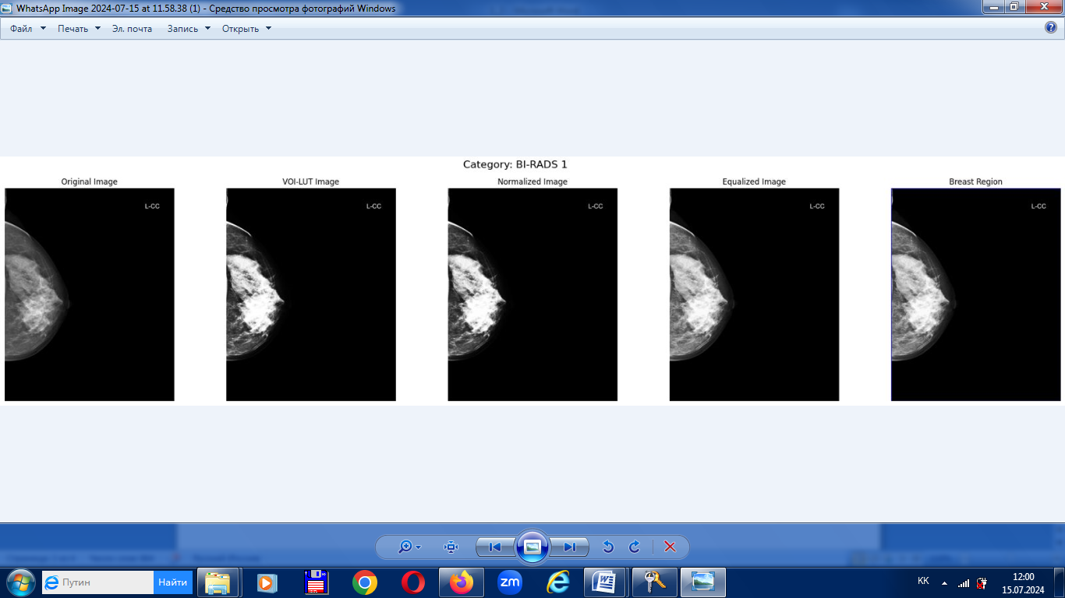

Сурет 7 ‒ Маммографиялық кескінді кадамдық өңдеу

Сүт безі ауруларын диагностикалауда маммологиялық суреттерге негізделген деректерді өңдеу әдістері негізгі рөл атқарады. VOILUT әдістерін қолдану, пиксель қарқындылығын қалыпқа келтіру, кескінді инверсиялау, үш арналы кескінге түрлендіру және гистограмманы теңестіру медициналық кескіндердің сапасы мен ақпараттық мазмұнын айтарлықтай жақсартады, бұл өз кезегінде диагноздың дәлдігін және пациентті емдеудің тиімділігін арттырады. Медициналық диагностикалық модельді оқыту үшін деректерді дайындау процесінде, бірінші қадам кескін метадеректерін жүктеу және сүзу болып табылады. Бұл деректердің сапасын қамтамасыз етуге, қажетсіз жазбаларды жоюға және одан әрі өңдеуге деректер жиынын дайындауға мүмкіндік береді. Осыдан кейін DICOM файлдарын оқу және медициналық кескіндердің дұрыс көрсетілуін қамтамасыз ететін кескіннің параметрлеріне сәйкес пиксель қарқындылығын реттейтін Look-UpTable (LUT) қолдану қадамы орындалады. бұл кескіндердегі мәндер диапазоны 0-ден 1-ге дейінгі аралықты стандарттайды. Бұл деректердің тұрақтылығы және талдау алгоритмдерінің тиімді жұмысы үшін маңызды. Қажет болған жағдайда, келесі қадам дұрыс көрнекі көрсету және деректерді ары қарай талдау үшін кескіндерді инверттеу болып табылады, әсіресе «MONOCHROME1» фотометриялық интерпретациясы пайдаланылған жағдайда да орындауға болады [65, р. 1-4].

Соңғы қадамдарға терең оқыту үлгілерінің талаптарына сәйкес кескіндерді үш арналы пішімге түрлендіру, сондай-ақ контрастты жақсарту және бөлшектерді визуализациялау үшін гистограмманы теңестіру кіреді. Бұл кешенді тәсіл модельді сәтті оқыту және медициналық кескіндерді дәл талдау үшін қажетті жоғары сапалы деректерді дайындауды қамтамасыз етеді. Медициналық кескіндердегі патологияларды анықтау үшін модельді валидациялау кезінде бірінші қадам сүт безін түсіру үшін рентген құрылғысы сияқты медициналық жабдықты пайдаланып кескінді алу болып табылады. Содан кейін алынған DICOM кескіні VOI LUT қолдануды және қалыпқа келтіруді қосатын дайындықтан өтеді, бұл пиксель қарқындылығын стандарттауға мүмкіндік береді [66].

Ары қарай қалыпқа келтірілген кескін патологияларды анықтауға арналған нейрондық желі моделінің кірісіне беріледі. Модель кескіндегі ісіктер немесе басқа ауытқулар сияқты нысандарды жылдам және дәл анықтау үшін алдын ала дайындалған салмақтарды және Faster R-CNN архитектурасын пайдаланады, оның ішінде шектеулі рамканың координаттары мен патология класының белгілерін қоса алғанда, модельден алынған нәтижелер интерпретациялау үшін медицина мамандарымен талданайды. Нәтижелер диагностикалық шешімдерді қабылдау үшін қажетті ақпаратты қабылдауды және түсінуді жеңілдететін графикалық құралдарды пайдалана отырып, түпнұсқа кескінде визуалды түрде көрсетіледі. Осылайша, бұл бизнес-процесс диагностикалық дәлдік пен медициналық көмектің тиімділігін арттыру үшін медициналық бейнелеу мен терең оқыту технологияларын біріктіреді [67].

VOI LUT жұмыс істеу принципі:

1. Түпнұсқа сурет. Медициналық құрылғылар тіндердің тығыздығының әртүрлі деңгейлеріне сәйкес келетін пикселдердің әртүрлі қарқындылығы бар кескіндерді жасайды.
2. Қызығушылық аймағы (VOI). Дәрігер немесе жүйе талдау үшін ең маңызды кескін мәліметтерін көрсететін қарқындылық мәндерінің ауқымын (қызығушылық аймағы) таңдайды. Бұл, мысалы, жұмсақ тіндерді немесе сүйектерді ғана қамтитын тығыздық ауқымы болуы мүмкін.
3. Түрлендіру кестесі (LUT). Түрлендіру кестесі бастапқы кескіннің пиксель қарқындылығы мәндерін экранда көрсетілетін жаңа мәндерге түрлендіру үшін қолданылады. Қажетті контрастты жақсартуға байланысты LUT сызықты немесе сызықты емес болуы мүмкін.
4. Түрлендіру және көрсету. Түпнұсқа кескінге LUT қолдану жаңа кескінге әкеледі, онда қарқындылық мәндері қызықтыратын аймақ айқынырақ көрінетін етіп реттеледі. Бұл дәрігерлерге құрылымдар мен ауытқуларды жақсы ажыратуға көмектеседі.

VOI LUT пайдалану мысалдары.

1. Компьютерлік томография (КТ). КТ кескіндерінде клиникалық мәселеге байланысты сүйек немесе жұмсақ тіндердің кескінін жақсарту үшін LUT баптауға болады.
2. Магнитті резонансты бейнелеу (МРТ). МРТ-да LUT мидың ақ және сұр заттары сияқты әртүрлі тін түрлері арасындағы контрастты күшейту үшін қолданылуы мүмкін.

Артықшылықтары:

1. Жақсартылған визуализация. VOI LUT әдісі диагностиканы жеңілдете отырып, кескіндердегі маңызды мәліметтерді ерекшелеуге және айқындауға мүмкіндік береді.
2. Иілгішті. LUT дәрігердің нақты қажеттіліктері мен мақсаттарына байланысты бапталуы мүмкін.

VOI LUT әдісі медициналық бейнелеу арсеналындағы маңызды құрал, кескіндердің сапасы мен ақпараттық мазмұнын жақсартады, бұл дәлірек және уақтылы диагностика жасауға ықпал етеді.

**2 СҮТ БЕЗІ ҚАТЕРЛІ ІСІГІН АНЫҚТАУ ҮШІН БИОМЕДИЦИНАЛЫҚ АҚПАРАТТЫ ТАЛДАУДЫҢ МАТЕМАТИКАЛЫҚ МОДЕЛЬДЕРІ МЕН ӘДІСТЕРІ**

**2.1 Маммографиялық кескіндерді классификациялау** **үшін математикалық модельдерді қолдану**

Маммографиялық суреттерді классификациялау сүт безі қатерлі ісігін диагностикалаудың маңызды аспектісі болып табылады. Қазіргі заманғы классификациялау әдістері математикалық модельдер мен статистикалық әдістерге сүйенеді, олар DICOM форматында берілген мәліметтердің үлкен көлемін [0, 16586] тереңдігімен өңдеуге және талдауға мүмкіндік береді. Классификацияның негізгі міндеті - қалыпты, қатерсіз және қатерлі өзгерістерді қоса алғанда, сүт безі тінінің әртүрлі жағдайларына сәйкес келетін кескіндерді кластарға бөлу [68].

Машиналық оқыту алгоритмдері. Маммографиялық кескіндерді классификациялаудың ең көп таралған әдістері машиналық оқыту алгоритмдерін пайдалануды қамтиды. Бұл алгоритмдер кескіндердегі күрделі үлгілер мен тәуелділіктерді анықтауға мүмкіндік беретін кластардың белгілері бар үлкен деректер жиынында оқытылады. Мұндай алгоритмдерге мыналар жатады [69]:

1. Қолдау векторлары (SVM). SVM әдісі классификация үшін пайдаланылуы мүмкін көп өлшемді кеңістікте гипержазықтықты немесе гипержазықтықтар жиынын құру үшін қолданылады. Маммографиялық кескіндер жағдайында SVM сызықты емес деректерді өңдеу үшін ядро функцияларын пайдалану арқылы кескіндерді тиімді түрде жіктей алады [70].

Гипержазықтық. Гипержазықтық - бұл деректерді әртүрлі кластарға бөлу үшін қолданылатын тірек векторлары әдістеріндегі (SVM) негізгі тұжырымдамасы. n өлшемді кеңістікте гипержазықтық n−1 өлшемнің ішкі кеңістігі болып табылады, оны мына теңдеу арқылы анықтауға болады (3) [71]:

|  |  |
| --- | --- |
| w⋅x+b=0 | (3) |

мұнда $w={\left(w_{1},w_{2},…,w_{n}\right)}^{T}$- салмақтар векторы (қалыптыдан гипержазықтыққа);

$x={\left(x_{1},x_{2},…,x_{n}\right)}^{T}$– белгілер векторы;

b - бейтараптық (bias).

#### Гипержазықтыққа қатысты нүктелердің классификациясы. Деректер нүктелері олардың гипержазықтыққа қатысты орналасуына қарай жіктеледі. Әрбір xi нүктесі үшін өрнектің таңбасы анықталады (4):

#### 

|  |  |
| --- | --- |
| $$f\left(x_{i}\right)=w∙x_{i}+b$$ | (4) |

Егер f(xi)>0, онда xi сол класқа жатады (мысалы, +1). Егер f(xi)<0, онда xi басқа класқа жатады (мысалы, −1). Егер f(xi)=0, онда xi гипержазықтықта жатады.

SVM мақсаты ‒ екі деректер класы арасындағы алшақтықты (margin) ұлғайтатын гипержазықтықты табув. Кластарды максималды алшақтықпен бөлетін гипержазықтықтар мына теңдеулер арқылы берілген (5):

|  |  |
| --- | --- |
| w⋅x+b=1  w⋅x+b=-1 | (5) |

Осы екі гипержазықтық арасындағы қашықтық алшақтық деп аталады және мынаған тең (6):

|  |  |
| --- | --- |
|  | (6) |

Алшақтықты ұлғайту үшін ∥w∥ азайту керек. SVM оңтайландыру мәселесі келесідей тұжырымдалады (7):

|  |  |
| --- | --- |
|  | (7) |

шектеулер (8):

|  |  |
| --- | --- |
| $$y_{i}\left(w∙x_{i}+b\right)≥1, i=1,…, N$$ | (8) |

мұнда ${ y}_{i}ϵ\left\{1,-1\right\}$- i-ші үлгінің класс белгісі;

xi - i-ші үлгінің белгілер векторы;

N - үлгілер саны.

Гипержазықтық – деректерді кластарға бөлуге мүмкіндік беретін қолдаушы векторлық машиналардағы негізгі ұғым. SVM-дің негізгі мақсаты - модельдің жоғары жалпылау қабілетін қамтамасыз ететін класстар арасындағы алшақтықты барынша арттыратын гипержазықтықты табу [72].

Гипержазықтықты бөлу. Шектелген оңтайландыру есебін шешу үшін Лагранж мультипликаторы әдісі қолданылады. Лагранж функциясы келесі түрде жазылады (9):

|  |  |
| --- | --- |
|  | (9) |

мұнда $α_{i}≥0$- лагранж көбейткіштері.

Лагранж функционалдығын оңтайландыру келесі екі жақты есепке әкеледі (10):

|  |  |
| --- | --- |
| $$\max_{α}{\sum_{i=1}^{N}{α_{i}-\frac{1}{2}\sum_{j=1}^{N}{α_{i}α_{j}y_{i}y_{j}(x_{i}∙x_{j})}}}$$ | (10) |

шектеулері кезінде (11):

|  |  |
| --- | --- |
| $\sum_{i=1}^{N}{α_{i}y_{i}=0}$, $$α_{i}≥0, i=1,…, N.$$ | (11) |

Бөлгіш гипержазықтық анықтамасы. Оңтайлы αi мәндерін тапқаннан кейін w салмақ векторы келесі түрде анықталады (12):

|  |  |
| --- | --- |
| $$w=\sum_{i=1}^{N}{α_{i}y_{i}x_{i}}$$ | (12) |

b ығысуын барлық тірек векторлары бойынша орташалау арқылы табуға болады (13):

|  |  |
| --- | --- |
| $$b=y_{k}-\sum_{i=1}^{N}{α_{i}y_{i}{(x}_{i}}∙x_{k})$$ | (13) |

мұнда xk – кез келген тірек вектор.

Бөлгіш гипержазықтық деректер кластары арасындағы шекараны анықтайтын тірек векторлық машиналарының орталық элементі болып табылады. SVM негізгі міндеті - оптимизация мәселесін шешу арқылы қол жеткізілетін кластар арасындағы алшақтықты барынша арттыратын гипержазықтықты табу. Лагранждық көбейткіштерді қолдану ядро әдісін қолдану кезінде тіпті сызықты емес бөлінетін деректер үшін де модельдің жоғары дәлдігін және жалпылау қабілетін қамтамасыз ете отырып, бұл мәселені тиімді шешуге мүмкіндік береді.

Тірек векторлары. Тірек векторлары - бұл алшақтық шекараларында жататын және бөлуші гипержазықтықтың орнын анықтайтын деректер нүктелері [73]. Тірек векторлар әдісі классификациялау және регрессия мәселелеріне арналған, әсіресе деректер сызықты түрде бөлінбейтін кезде қуатты құрал болып табылады. Бұл әдістің негізгі компоненттерінің бірі тірек векторлары болып табылады. Тірек векторларының теориялық аспектілерін және олардың SVM моделін құрудағы рөлін қарастырайық. Тірек векторлары алшақтықтың шекарасында (margin) немесе оның ішінде жатқан оқыту деректерінің ішкі жиыны болып табылады. Бұл векторлар бөлуші гипержазықтықтың орнын анықтауда шешуші рөл атқарады. Бөлгіш гипержазықтықты өзгертпей жоюға болатын көптеген нүктелерден айырмашылығы, тірек векторларын жою оның орнын өзгертеді. Тірек векторлары арқылы өтетін гипержазықтықтар мына теңдеулермен берілген (14):

|  |  |
| --- | --- |
| w⋅x+b=оң класстар үшін  w⋅x+b=-теріс кластар үшін | (14) |

мұнда xi- тірек векторлар.

SVM-дегі тірек векторлардың рөлі. Қолдау векторлары негізгі элементтер болып табылады, өйткені олар бөлуші гипержазықтықтың орнын және бағытын анықтайды. Салмақ векторы w және жылжыту b тірек векторлары арқылы өрнектелуі мүмкін (15):

|  |  |
| --- | --- |
| $$w=\sum_{i=1}^{N}{α_{i}y_{i}x_{i}}$$ | (15) |

мұнда $α_{ i}$- тірек векторларымен байланысты лагранждық көбейткіштер. Тек тірек векторлар үшін $α_{i}>0$.

Жылжыту b былайша анықталады (16):

|  |  |
| --- | --- |
| $$b=y_{k}-\sum_{i=1}^{N}{α_{i}y_{i}{(x}_{i}}∙x_{k})$$ | (16) |

мұнда xk - кез келген тірек вектор.

Тірек векторлары келесі себептерге байланысты SVM моделін құру үшін өте маңызды:

* олар кластар арасындағы алшақтықты барынша арттыруға мүмкіндік беретін бөлуші гипержазықтықтың орнын анықтайды;
* тірек векторларын жою немесе өзгерту үлгінің дәлдігіне және оның жалпылау қабілетіне айтарлықтай әсер етуі мүмкін;
* тірек векторлары модельдің деректердегі шу мен шектен тыс мәндерге төзімді болуын қамтамасыз етеді, өйткені гипержазықтықтың құрылысына нүктелердің аз ғана саны әсер етеді.

Сызықты емес SVM жағдайында бастапқы мүмкіндік кеңістігін жоғары өлшемді кеңістікке түрлендіру үшін ядро әдісі қолданылады. Бұл жаңа кеңістікте деректер сызықты түрде бөлінуі мүмкін және тірек векторлары ұқсас жолмен анықталады. K(xi, xj) ядро функциясының жалпы (17) формуласы келесідей:

|  |  |
| --- | --- |
| $w=\sum_{i=1}^{N}{α_{i}y_{i}{K(x}_{i},y_{j}}$) | (17) |

Тірек векторлары тірек векторлар әдісінде орталық рөл атқарады, өйткені олар бөлуші гипержазықтықтың орнын және бағытын анықтайды. Бұл векторлар SVM моделінің негізгі элементтері болып табылады, оның жоғары дәлдігі мен шуылға төзімділігін қамтамасыз етеді. Сызықты емес деректер жағдайында ядро әдісі жоғары өлшемді кеңістікте бөлуші гипержазықты құру үшін тірек векторларын тиімді пайдалануға мүмкіндік береді.

2. Шешім ағаштары және кездейсоқ ормандар. Шешім ағаштары мүмкіндік деректерінен алынған қарапайым шешім ережелерін үйрену арқылы мақсатты айнымалының мәнін болжайтын үлгі жасайды [74]. Бірнеше шешім ағаштарынан тұратын кездейсоқ ормандар шамадан тыс қайта оқытуды азайту арқылы модельдің дәлдігі мен беріктігін жақсартады. Шешім ағаштары мен кездейсоқ ормандар классификация және регрессия мәселелері үшін кеңінен қолданылатын қуатты машиналық оқыту құралдары болып табылады. Шешім ағашы - бұл әрбір ішкі түйін белгілі бір мүмкіндік үшін сынаққа сәйкес келетін, әрбір тармақ сынақ нәтижесін көрсететін және әрбір жапырақ түйіні мақсатты мәнге (класс немесе сан) сәйкес келетін ағаш болып табылатын алгоритм. Шешім ағаштарының негізгі идеясы - мүмкін болатын ең таза ішкі жиындарға қол жеткізу үшін мүмкіндік мәндері негізінде деректерді ішкі жиындарға рекурсивті бөлу.

Шешім ағашын құру процесі келесі қадамдарды қамтиды:

* деректерді бөлу үшін белгілерді таңдау;
* таңдалған сипаттама негізінде деректерді ішкі жиындарға бөлу;
* процестің әр жиынға рекурсивті түрде қолданылуы.

Бөлу критерийі деректерді бөлу үшін қандай мүмкіндікті пайдалану керектігін анықтайды. Ең көп таралған критерийлерге мыналар жатады:

* ID3 алгоритмінде және оның жақсартуларында пайдаланылатын энтропия және ақпараттық өсім. Ақпараттық өсім бөлуге дейінгі және одан кейінгі энтропияның айырмашылығы ретінде анықталады (18).

|  |  |
| --- | --- |
|  | (18) |

мұнда H(D) ‒ $D$ деректер жиынының энтропиясы

- деректер ішкі жиыны, олар үшін А белгісі $ϑ$ мәнін қабылдайды.

* CART алгоритмінде қолданылатын Джини индексі. Джини индексі түйіннің тазалығын өлшейді (19):

|  |  |
| --- | --- |
| $$Gini\left(D\right)=1-\sum_{k=1}^{K}{p_{k}^{2}}$$ | (19) |

мұнда pk - D деректер жиынындағы k класының объектілерінің үлесі.

Артықшылықтары:

* интерпретация және визуализация қарапайымдылығы;
* сандық және категориялық деректерді өңдеу мүмкіндігі;
* деректерді дайындауға төмен талаптар.

Кемшіліктері:

* шамадан тыс қайта оқытуларға бейімділігі (әсіресе кесу болмаған жағдайда);
* деректердегі шағын өзгерістерге сезімталдық.

Кездейсоқ орман - бұл деректер мен белгілердің әртүрлі жиынтықтарында оқытылған көптеген шешім ағаштарынан тұратын машиналық оқытудың ансамбльдік әдісі [75]. Шешім дауыс беру (классификациялау жағдайында) немесе орташалау (регрессия жағдайында) барлық ағаштардың болжамдары негізінде қабылданады.

Кездейсоқ ормандарды құрудың негізгі принциптеріне мыналар жатады:

1. Бутстреппинг: деректердің кездейсоқ ішкі жиынын таңдау және оны әрбір ағашты оқыту үшін қайтару.
2. Белгілерді кездейсоқ таңдау: ағаштағы әрбір бөлу үшін белгілердің кездейсоқ ішкі жиынын таңдау.

Кездейсоқ орманды құру алгоритмі.

1. Ормандағы әрбір ағаш үшін:

* қайтару (бутстреппинг) бар деректердің кездейсоқ жиынын таңдау;
* таңдалған деректер ішкі жиыны мен әрбір бөлі үшін белгілердің кездейсоқ ішкі жиыны негізінде шешім ағашын құру.

2. Жаңа үлгіні болжау үшін:

* ормандағы әрбір ағаштан болжам алу;
* классификациялау кезінде көпшілік дауыспен класты таңдау. Регрессия жағдайында болжамдардың орташа мәнін алу.

Артықшылықтары:

* жоғары дәлдік және қайта оқытуға төзімділік;
* мәліметтердің үлкен көлемін өңдеу мүмкіндігі және белгілердің жоғары өлшемділігі;
* модельдің жалпылау қабілетін жақсартатын ағаштар арасындағы төмен корреляция.

Кемшіліктері:

* жеке шешім ағаштарымен салыстырғанда интерпретациялықтың жоғалуы;
* оқыту мен болжауға арналған жоғары есептеу шығындары.

Модель өнімділігін жақсарту үшін баптауға болатын негізгі гиперпараметрлер:

* ағаштар саны (n_estimators): Ағаштардың көп саны әдетте жақсы өнімділікке әкеледі, бірақ есептеу уақытын арттырады;
* ағаштардың максималды тереңдігі (max_depth): шамадан тыс орнатуды болдырмау үшін әрбір ағаштың тереңдігін шектейді;
* түйінді бөлуге арналған үлгілердің ең аз саны (min_samples_split): түйінді бөлу үшін қажетті деректердің ең аз мөлшеріне әсер етеді;
* бір жапырақ үлгілерінің ең аз саны (min_samples_leaf): Ағаштың әрбір жапырағындағы деректердің ең аз мөлшерін анықтайды.

Шешім ағаштары мен кездейсоқ ормандар классификациялау және регрессия мәселелерін шешуге арналған қуатты құрал болып табылады. Шешім ағаштарын түсіндіру және визуализациялау оңай, бірақ шамадан тыс қайта оқытуға бейім болуы мүмкін. Кездейсоқ ормандар ансамбльдік әдіс бола отырып, интерпретацияның жоғалуына қарамастан жоғары дәлдікті және артық орнатуға төзімділікті қамтамасыз етеді. Тапсырма мен талаптарға байланысты шешім ағаштары мен кездейсоқ ормандар арасындағы таңдау модельдің өнімділігі мен сапасына айтарлықтай әсер етуі мүмкін.

3. Терең нейрондық желілер. Конволюциялық нейрондық желілер (CNN) сияқты терең нейрондық желілер кескінді талдау үшін кеңінен қолданылады [76]. Бұл желілер деректерден иерархиялық мүмкіндіктерді автоматты түрде шығаруға қабілетті, бұл классификациялау дәлдігін жақсартады. Тереңдігі [0, 16586] DICOM маммографиялық кескіндері үшін терең нейрондық желілер үлкен көлемдегі деректерді тиімді өңдей алады және тіндердің құрылымы мен құрылымындағы нәзік айырмашылықтарды есепке алады.

Терең нейрондық желілер (DeepNeuralNetworks, DNN) нақты деректер түрлері мен тапсырмаларына бейімделген әртүрлі архитектураларды қамтиды. Терең нейрондық желілердің ең сәтті түрлерінің бірі компьютерлік көру және кескінді өңдеу салаларында кеңінен қолданылатын конволюциялық нейрондық желілер (CNN) болып табылады. Конволюциялық нейрондық желілер (CNN) кескіндер, бейнелер және басқа екі өлшемді сигналдар сияқты тор құрылымды деректерді өңдеуге арналған. Толық қосылған нейрондық желілерден айырмашылығы, CNN кіріс деректерінен мүмкіндіктерді автоматты түрде шығару үшін арнайы қабаттарды пайдаланады.

CNN архитектурасының негізгі компоненттеріне мыналар жатады [77]:

* конволюциялық қабаттар (ConvolutionalLayers): жергілікті белгілерді шығара отырып, кіріс деректеріне конволюциялық сүзгілерді (ядроларды) қолданады. Әрбір сүзгінің шығысы белгілер картасы (featuremap) деп аталады;
* ішкі таңдау қабаттары (PoolingLayers): белгілер картасының өлшемділігін азайтып, есептеу күрделілігін азайтады және орын ауыстыру мен бұрмалануға беріктікті арттырады. Ең көп тарағандары max-пулинг және average-пулинг;
* толық байланысқан қабаттар (FullyConnectedLayers): алдыңғы қабаттың барлық нейрондарын ағымдағы қабаттың әрбір нейронымен байланыстырады. Бұл қабаттар соңғы классификация немесе регрессия үшін пайдаланылады;
* активациялық функциялар (ActivationFunctions): модельге бейсызықты қосады. Ең жиі қолданылатын функциялар - ReLU және оның нұсқалары.

Конволюциялық операциялар деректерден кеңістіктік тәуелділікті алу үшін CNN негізгі элементі болып табылады. Екіөлшемді кескіні үшін конволюция операциясы келесідей анықталады (20):

|  |  |
| --- | --- |
| $$f\left(i,j\right)=\left(x∙w\right)\left(i,j\right)=\sum_{m}{\sum_{n}{x(i+m,j+n)∙w(m.n)}}$$ | (20) |

мұнда x ‒ енгізу кескіні,

w ‒ конволюция ядросы,

i, j – белгілер картасының ағымдағы элементінің координаттары, m, n - ядро элементтерінің координаталары.

CNN оқыту басқа терең нейрондық желілерді үйретуге ұқсас және стохастикалық градиентті түсіру (SGD) және оның нұсқалары сияқты оңтайландыру алгоритмдерін пайдаланып жоғалту функциясын азайтуды қамтиды.

Жоғалту функциясы болжанған мәндер мен шынайы белгілер арасындағы сәйкессіздікті өлшейді. Кросс-энтропия көбінесе классификация есептері үшін қолданылады (21):

|  |  |
| --- | --- |
| $$L=\frac{1}{N}\sum_{i=1}^{N}{\sum_{c=1}^{c}{y_{i,c}log⁡({\hat{y}}_{i,c})}}$$ | (21) |

мұнда N ‒ үлгілер саны,

C – кластар саны,

yi,c ‒ i үлгісі c класына жататын индикатор,

${\hat{y}}_{i,c}$‒ i үлгісі үшін c класының болжамды ықтималдығы.

Оңтайландыру процесі жоғалту функциясының градиенттеріне негізделген желі салмақтарын жаңартуды қамтиды. CNN оқыту үшін ең танымал оңтайландырушылар мыналарды қамтиды:

1. Adam: оқыту қадамдарының бейімделген өзгерісі мен градиент сәттерін біріктіреді.
2. RMSprop: градиенттердің жылжымалы орташа квадратына негізделген оқу жылдамдығын өзгертеді.

Регуляризация шамадан тыс оқытудың алдын алу үшін қолданылады. Регуляризация әдістеріне мыналар жатады:

1. Dropout: оқыту кезінде нейрондарды кездейсоқ ажырату.
2. L2-регуляризация: жоғалту функциясына үлкен салмақтар үшін айыппұлды қосу.
3. Деректерді ұлғайту: әртүрлі түрлендірулер (айналдыру, ауыстыру, масштабтау және т.б.) есебінен деректер көлемін жасанды түрде ұлғайту.

Әр түрлі CNN архитектуралары бар, олардың әрқайсысы нақты тапсырмалар үшін оңтайландырылған:

1. LeNet-5: қолмен жазылған цифрларды тануға арналған алғашқы сәтті CNN архитектураларының бірі.
2. AlexNet: 2012 жылы ImageNet байқауында жеңіске жетіп, кескінді классификациялау тапсырмасының дәлдігін айтарлықтай жақсартуды көрсетті.
3. VGGNet: шағын конволюционды ядролары бар (3x3) өте терең архитектураны пайдаланады.
4. ResNet: қалдық байланыстарды енгізеді, бұл өшпелі градиенттердің мәселелерінсіз өте терең желілерді салуға мүмкіндік береді.

CNN әртүрлі салаларда кең қолданыс тапты:

1. Компьютерлік көру: кескінді классификациялау, объектіні сегменттеу, объектіні анықтау.
2. Медицина: медициналық бейнелерді талдау, ауруларды диагностикалау.
3. Автономды жүргізу: жол белгілерін тану, жаяу жүргіншілерді анықтау.
4. Видео өңдеу: бейне тізбектерін классификацииялау және жіктеу, бейнебақылау.

Конволюциялық нейрондық желілер кескіндер мен бейнелер сияқты тор құрылымды деректерді талдауға қатысты мәселелерді шешуге арналған қуатты құрал болып табылады. Құрылымдық және біріктіру қабаттарының архитектурасы арқылы CNN деректердегі кеңістіктік тәуелділіктерді тиімді түрде шығарады және өңдейді. Оқыту әдістерінің жетістіктері, регуляризация және жаңа архитектура CNN өнімділігін жақсартуды жалғастыруда, олардың әртүрлі салаларда қолданылуын кеңейтуде. Соңғы жылдары компьютерлік көру саласында, әсіресе объектілерді анықтау тапсырмаларында айтарлықтай ілгерілеушілік байқалды. Бұл саладағы ең сәтті әдістердің бірі Faster R-CNN (Region-based Convolutional Neural Network). Бұл архитектура R-CNN және Fast R-CNN сияқты алдыңғы үлгілердегі жақсарту болып табылады және кескіндерде нысанды анықтау үшін жоғары дәлдік пен жылдамдықты қамтамасыз етеді. Бұл зерттеуде Faster R-CNN архитектурасы, оның негізгі құрамдас бөліктері мен жұмыс принциптері, сондай-ақ оның әртүрлі салаларда қолданылуы қарастырылады.

Faster R-CNN — объектіні анықтауға арналған R-CNN модельдер тобының үшінші нұсқасы [78]:

1. R-CNN (Region-CNN): R-CNN бірінші нұсқасы қызығушылық аймақтарын (RoI) генерациялау үшін таңдамалы іздеу алгоритмін пайдалануды ұсынды, содан кейін олар объектілерді классификациялау үшін конволюционды нейрондық желі арқылы өңделді. R-CNN негізгі кемшілігі оның төмен жылдамдығы болды, өйткені әрбір қызығушылық аймағы бөлек өңделеді.

2. Fast R-CNN: Екінші нұсқасы, Fast R-CNN, бүкіл кескінді бірден өңдеу үшін конволюционды желіні пайдалану, содан кейін мүмкіндіктерді шығару үшін қызығушылық аймағын пайдалану арқылы өнімділікті айтарлықтай жақсартуларды ұсынды. Бұл процесті айтарлықтай жылдамдатты, бірақ әлі де қызығушылық аймақтарын құру үшін таңдамалы іздеуді пайдалануды талап етті, бұл кедергі болып қала берді.

3. Faster R-CNN: Faster R-CNN тікелей Region Proposal Network (RPN) желі архитектурасына біріктіру арқылы бұл кедергіні жойды, бұл оған қызығушылықты анықтау аймағын және объектінің жіктелуін бір уақытта үйретуге мүмкіндік берді.

Faster R-CNN архитектурасы бірнеше негізгі компоненттерден тұрады:

1. Конволюциялық нейронлық желі (CNN): Негізгі желі кескіннен белгілерді шығару үшін пайдаланылады. Түпнұсқа мақалаларда VGG16 және ZF-Net желілері пайдаланылды, бірақ ResNet сияқты заманауи архитектураларды да қолдануға болады.
2. Region Proposal Network (RPN): Бұл қызығушылық аймақтарын жасайтын негізгі CNN жүйесіне енгізілген желі. RPN негізгі желінің конволюциялық қабаттарының бірінің шығыстарында жұмыс істейді және ұсынылған аймақтарды (bounding boxes) және олардың объектінің болуының сәйкес ықтималдықтарын жасайды.
3. RoI Pooling: Region of Interest (ROI) біріктіру операциясы ұсынылған қызығушылық аймақтарына оларды келесі қадамда тиімді өңдеуге мүмкіндік беретін бірдей өлшемге келтіру үшін қолданылады.
4. Классификатор және регрессор: RoI біріктіруден кейін таңдалған аймақтар нысандарды классификациялау және олардың шектейтін ұяшықтарын дәл кері қайтару үшін толық қосылған бірнеше қабаттарға беріледі.

Faster R-CNN жүйесіндегі нысанды анықтау процесі келесі қадамдардан тұрады:

1. Белгілерді шығару: белгілерді шығару үшін кіріс кескін негізгі конволюционды желі арқылы беріледі.
2. Аймақ ұсынысын генерациялау (RPN): Шығарылған белгілер объектілерлің бар болуы ықтималдығымен бірге қызығушылық аймақтарын генерациялайтын RPN-ге беріледі.
3. RoI Pooling қолдану: Жасалған қызығушылық аймақтары RoI Pooling көмегімен белгіленген өлшемге дейін қалыпқа келтіріледі.
4. Шекара классификациясы және регрессия: қалыпқа келтірілген аймақтар нысандарды классификациялау және олардың шекараларын дәл регрессиялау үшін толық қосылған бірнеше қабаттар арқылы өтеді.

Артықшылықтары:

1. Жоғары дәлдік: Faster R-CNN RPN біріктіру және қуатты конволюционды желілерді пайдалану арқылы жоғары дәлдіктегі нысанды анықтауды қамтамасыз етеді.
2. Жылдамдығы: RPN интеграциясы таңдамалы іздеумен салыстырғанда қызығушылық аймақтарын құру процесін айтарлықтай жылдамдатады.

Кемшіліктері:

1. Жоғары есептеу құны: Алдыңғы нұсқалармен салыстырғанда жылдамдықтың жақсарғанына қарамастан, Faster R-CNN әлі де кескінді өңдеу үшін айтарлықтай есептеу ресурстарын қажет етеді.
2. Іске асырудың күрделілігі: Faster R-CNN архитектурасы іске асыру үшін күрделі және гиперпараметрлерді мұқият баптауды талап етеді.

Faster R-CNN әртүрлі салаларда кеңінен қолданылады:

1. Медицина: рентген және МРТ сияқты медициналық кескіндердегі патологияларды анықтау.
2. Автономды жүргізу: Жолдағы объектілерді, соның ішінде көлік құралдарын, жаяу жүргіншілерді және жол белгілерін тану және классификациялау.
3. Бейнебақылау: Бейнетаспадан күдікті объектілер мен әрекеттерді анықтау.
4. Робототехника: Автономды роботтар үшін навигация және қоршаған ортамен өзара әрекеттесу.

Faster R-CNN аймақтық ұсыныстар желісін біріктіру арқылы жоғары дәлдік пен жылдамдықты ұсына отырып, нысанды анықтау саласындағы маңызды қадамды білдіреді [79]. Кейбір шектеулерге қарамастан, мысалы, жоғары есептеу шығындары, бұл архитектура компьютерлік көрудегі ең тиімді және кеңінен қолданылатын әдістердің бірі болып қала береді. Әрі қарайғы зерттеулер өнімділікті жақсартып, есептеу шығындарын азайтуы мүмкін, бұл Faster R-CNN-ді практикалық қолданбалар үшін одан да тартымды етеді.

**2.2 Маммографиялық кескіндерде патологияны анықтау үшін ақпаратты белгілер векторларын құру**

Бұл зерттеуде сандық кескіндердегі аномальды аймақтардың әртүрлі сипаттамаларын өлшеу әдістері мен алгоритмдері қарастырылады. Негізгі назар келесі параметрлерге аударылады: периметр, эксцентристік, орташа қарқындылық және пиксель қарқындылығының стандартты ауытқуы. Әрбір параметрді есептеудің теориялық негіздері, практикалық аспектілері және алгоритмдері талқыланады. Сондай-ақ зерттеуде кескін ажыратымдылығы мен сегменттеу әдістерінің өлшеу дәлдігіне әсері, сондай-ақ шуды және артефактілерді азайту әдістері талданады. Нәтижелер медициналық диагностика, материалтану және басқа ғылыми және инженерлік қолданбалар сияқты салаларда қолданылуы мүмкін. Маммографиялық кескіндердегі патологияны көрсету үшін ақпараттық функция векторларын жасау сүт безі қатерлі ісігін диагностикалау үшін машиналық оқыту алгоритмдерін әзірлеудегі негізгі қадам болып табылады. Бұл процесс әртүрлі патология түрлерін дәл тануға болатын кескіндерден мағыналы ақпаратты алуға бағытталған бірнеше қадамдарды қамтиды.

Белгілердің сипаттамасы:

1. Аудан. Пикселмен өлшенген кескіндегі аномальдық аймақтың ауданы. Бейнелеу медицинада, материалтануда, геологияда және көрнекі талдау мен деректерді өңдеуді қажет ететін басқа салаларда маңызды рөл атқарады. Кескінді талдаудың маңызды аспектілерінің бірі - ауытқуларды, ақауларды немесе қызығушылық объектілерін көрсетуі мүмкін қалыпты емес аймақтардың ауданын өлшеу. Диссертацияның бұл бөлімінде анықталған ауытқулардың өлшемі мен сипаттамаларын бағалаудың негізгі аспектісі болып табылатын аномальдық аймақтың пиксельдік ауданын өлшеу әдістемесі қарастырылады.

Кескінді өңдеудің негізгі теориялық тұжырымдамаларына сүйене отырып, аномальды аймақтың ауданын өлшеу үшін келесі әдістер қолданылады:

* + кескінді сегменттеу. Кескіндегі қызығушылық аймақтарын анықтау процесі;
  + аномальды аймақтың шекарасын анықтау. Сегменттеуден кейін аномальды аймақтың шекаралары анықталады, бұл оның контурын анықтауға мүмкіндік береді;
  + ауданды пиксельдермен есептеу. Аномальды аймақтың ауданы контурдағы пикселдер саны ретінде есептеледі. Егер аймақ ауданы пикселдер тізімі немесе көпбұрышты аумақ ретінде ұсынылса, аймақ ауданын іздеу алгоритмі пайдаланылады.

Қарапайым болу үшін бізде белгілі пиксель өлшемдері бар кескінде N төбенің көпбұрышымен (i = 1, ..., N үшін координаталар (xi, yi)) сипатталған аномальды аймақ бар деп есептейік. Аймақтың А ауданын шамамен көпбұрыш ауданы формуласы арқылы есептеуге болады (22):

|  |  |
| --- | --- |
|  | (22) |

мұнда xN+1, yN+1 = (x1, y1) көпбұрышты жабу үшін.

Аномальды аймақтың ауданын пикселдерде өлшеу әдістеріне теориялық шолудан кейін практикалық мәселелер қарастырылады:

* + дәлдік пен сенімділік. Кескіннің ажыратымдылығы мен сегменттеу параметрлеріне байланысты өлшеу нәтижелерінің дәлдігін бағалау;
  + алгоритмдерді таңдау. Нақты тапсырмалар мен кескін сипаттамаларына байланысты оңтайлы сегменттеу және аумақты өлшеу алгоритмдерін таңдау.

Бұдан басқа, олар аномальды аймақтың ауданын пиксельдермен өлшеудің әзірленген әдістерін қолдану нәтижелерін талдауды, олардың ғылым мен техниканың әртүрлі салаларында қолданылуын, сондай-ақ осы саладағы одан әрі зерттеулер мен даму перспективаларын қамтиды. Осылайша, өлшеудің теориялық негіздерін, әдістерін және практикалық аспектілерін жан-жақты зерттеу кескіндегі аномальды аймақтың пиксельдік ауданы заманауи ғылыми және инженерлік қолданбаларда визуалды деректерді терең түсіну және тиімді пайдаланудың негізгі элементі болып табылады.

2. Периметр. Пиксельмен өлшенген аномальды аймақ контурының ұзындығы.

Пиксельмен өлшенетін аномальды аймақтың периметрі медициналық диагностика, геология, биология және т.б. сияқты әртүрлі салалардағы кескінді талдаудың маңызды сипаттамасы болып табылады. Аномальды аймақтың периметрін дәл өлшеу оның өлшемі мен пішінін бағалауға мүмкіндік береді, бұл диагностика және шешім қабылдау үшін маңызды болуы мүмкін. Периметр - пішінді айналып өтетін контурдың ұзындығы. Сандық кескіндер жағдайында периметр аномальды аймақтың контурын құрайтын барлық сегменттердің ұзындықтарының қосындысы ретінде өлшенеді.

Сандық кескіндерде периметрді өлшеудің әртүрлі әдістері бар:

* + шекарадағы пикселдерді санау әдісі (BundaryPixelCounting);
  + тізбек кодтар әдісі (ChainCodes);
  + сызықтық интерполяция әдісі (LinearInterpolation).

Периметрді өлшеудегі қателер сандық кескіндердің дискретті сипатына, сегменттеу артефактілеріне және басқа факторларға байланысты туындауы мүмкін. Өлшеу дәлдігін жақсарту үшін әртүрлі тегістеу және түзету әдістері қолданылады.

Шекарадағы пикселдерді санау. Әдіс аномальды аймақтың шекарасында жатқан барлық пикселдерді санаудан тұрады. Бұл әдісті орындау оңай, бірақ күрделі шекаралық пішіндер үшін дәл болмауы мүмкін.

Тізбек кодтары. Тізбек кодтары - фигураның шекарасын кесіп өту үшін қажетті қадамдар тізбегі. Бұл әдіс әсіресе күрделі фигуралар үшін периметрді дәлірек анықтауға мүмкіндік береді.

Сызықтық интерполяция. Сызықтық интерполяция шекараны жақындату үшін сызық сегменттерін пайдаланады. Бұл әдіс шекараны тегістейді және өлшеу дәлдігін жақсартады. Медициналық кескіндердегі ісіктердің және басқа да ауытқулардың периметрін өлшеу олардың дамуын бағалауға және емдеу туралы шешім қабылдауға көмектеседі.

Өлшеу дәлдігін арттыру:

1. Шекараларды тегістеу. Сүзгілеу және морфологиялық операциялар сияқты тегістеу әдістерін пайдалану шекарадағы шуды және артефактілерді азайтуы мүмкін.
2. Сегментацияны түзету. Жекілісксіз немесе артық сегменттеу сияқты сегменттеу қателерін түзету шекараны анықтау дәлдігін жоғарлатады.
3. Аралас әдістер. Бірнеше тәсілдерді біріктіретін аралас әдістерді қолдану өлшеудің ең үлкен дәлдігіне қол жеткізуге мүмкіндік береді.

Пиксельмен өлшенетін аномальды аймақтың периметрі ғылым мен техниканың әртүрлі салаларында қолдануға болатын маңызды сипаттама болып табылады. Периметрді дәл өлшеу қателерді азайту және дәлдікті жақсарту үшін әртүрлі әдістер мен тәсілдерді қолдануды талап етеді.

Аномальды аймақтың P периметрін контурды құрайтын кезекті пиксельдер арасындағы қашықтықтарды қосу арқылы есептеуге болады. Егер контур нүктелер тізбегі (xi, yi) түрінде ұсынылса (мұндағы i = 1,..., N), онда периметрді мына (23) формула арқылы есептеуге болады:

|  |  |
| --- | --- |
| $$Р=\sum_{i=1}^{N-1}{\sqrt{{\left(x_{i+1}-x_{i}\right)}^{2}+{\left(y_{i+1}-y_{i}\right)}^{2}}}$$ | (23) |

Егер контур жабық болса, соңғы және бірінші нүктелер арасына қашықтық қосылады (24):

|  |  |
| --- | --- |
| $$Р=\sum_{i=1}^{N-1}{\sqrt{{\left(x_{i+1}-x_{i}\right)}^{2}+{\left(y_{i+1}-y_{i}\right)}^{2}}}+\sqrt{{\left(x_{1}-x_{N}\right)}^{2}+{\left(y_{1}-y_{N}\right)}^{2}}$$ | (24) |

Контур ұзындығын өлшеудің практикалық аспектілері:

1. Өлшемдердің дәлдігі. Кескіннің ажыратымдылығы мен сегменттеу әдісінің функциясы ретінде дәлдікті бағалау.
2. Алгоритмдер мен құралдар. Периметрді өлшеу процесін автоматтандыру үшін қолданылатын алгоритмдер мен бағдарламалық құралдарды қарастыру. Мысалдар OpenCV кітапханаларын, Matlab және арнайы бағдарламаларды пайдалануды қамтиды.
3. Шу мен артефактілердің әсері. Өлшеу нәтижелеріне шу мен артефакттардың әсерін азайту үшін кескінді өңдеу әдістері.

Аномальды аймақтың периметрін пиксельмен өлшеудің қарастырылған әдістерін қолдану мүмкіндігі туралы қорытындылар жасай отырып, нақты зерттеулерден алынған мысалдар, медицинада, материалтануда және басқа салаларда кескінді талдау үшін бұл әдістер қолданылған жерде талқыланады. Сондай-ақ автоматтандыру және өлшеу дәлдігін арттыру саласындағы зерттеулер мен әзірлемелердің келешегі қарастырылады. Осылайша, бұл аспектілер кескіндегі аномальды аймақтың контурының ұзындығын өлшеудің теориялық және практикалық аспектілерінің жан-жақты талдауын білдіреді, бұл заманауи ғылыми және инженерлік қолданбаларда көрнекі деректерді толық түсіну және тиімді пайдалану үшін маңызды элемент болып табылады.

3. Эксцентриситет. Аномальдық аймақтың пішінінің шеңберліктен қаншалықты ауытқығанын көрсететін өлшем. Керемет шеңбер үшін эксцентриситет 0, ұзартылған пішіндер үшін 1-ге жақындайды.

Эксцентриситет - кескіндегі заттардың пішінін сипаттайтын маңызды параметр. Ол аномальдық аймақтың пішіні идеалды дөңгелек пішіннен қаншалықты ауытқығанын көрсетеді және медицина, геология және материалтану сияқты салаларда кескінді талдаудың негізгі аспектісі болып табылады. Бұл бөлімде аномальды аймақтарды талдау үшін эксцентриситеттің теориялық негіздері, есептеу әдістері және практикалық аспектілері қарастырылады. Эксцентриситет аномальды аймақта жазылған эллипстің параметрлері негізінде анықталады. Ерікті фигура үшін эксцентриситет фокустар арасындағы қашықтықтардың және берілген фигураға жуықтайтын эллипстің негізгі осінің ұзындығының қатынасы ретінде есептелуі мүмкін.

(25) формалада түрде эксцентриситет e мына түрде анықталады:

|  |  |
| --- | --- |
| $$е=\sqrt{1-\frac{b^{2}}{a^{2}}}$$ | (25) |

мұнда a және b - эллипстің жартылай осьтері, мұндағы a - үлкен жартылай осьтің ұзындығы, ал b - кіші жартылай осьтің ұзындығы.

Эксцентриситет мән 0-ден 1-ге дейінгі аралықта жатады:

* керемет шеңбер үшін e = 0;
* эллипс үшін 0 < e< 1;
* e = 1 парабола үшін (теориялық тұрғыдан өте ұзартылған фигура үшін).

Эксцентриситетті есептеу процесі келесі қадамдарды қамтиды:

1. Кескінді сегменттеу. Шекті сегменттеу, кластерлеу немесе машиналық оқыту алгоритмдерін қолдану арқылы фоннан аномальдық аймақты оқшаулау.
2. Контурларды анықтау. Канни алгоритмі немесе белсенді контурлар әдісі (snakes) сияқты алгоритмдерді пайдалана отырып, аномальды аймақтың шекарасын анықтау.
3. Эллипс арқылы жуықтау. Эллипс арқылы аномальды аймақтың пішінін жақындату үшін ең кіші квадраттар әдісін қолдану. Бұған OpenCV немесе Matlab кітапханаларының көмегімен эллипстік жуықтау әдісі сияқты әдістерді қолдану арқылы қол жеткізуге болады.
4. Жартылай осьтерді есептеу. Жақындаушы эллипстің a және b жартылай осьтерінің ұзындықтарын анықтау.
5. Эксцентриситетті есептеу. е мәнін есептеу үшін эксцентриситет формуласын қолдану.

Эксцентриситетті есептеудің практикалық аспектілері:

*Дәлдік пен сенімділік.* Эллипстің аппроксимациясы және кескіннің ажыратымдылығы мен сегменттеу әдісіне байланысты эксцентриситетті есептеу дәлдігін бағалау.

*Алгоритмдер мен құралдар*. Эксцентриситетті есептеу процесін автоматтандыру үшін қолданылатын алгоритмдер мен бағдарламалық құралдарға шолу. Мысалдар OpenCV кітапханаларын, Matlab және арнайы бағдарламаларды пайдалануды қамтиды.

*Шу мен артефактілердің әсері*. Есептеу нәтижелеріне шу мен артефакттардың әсерін азайту үшін кескінді өңдеу әдістері.

4. Орташа қарқындылық. Аномальды аймақтағы орташа пиксель қарқындылығы. Пиксель қарқындылығы әдетте сұр шкала көмегімен өлшенеді.

Аномальды аймақтағы орташа пиксель қарқындылығы кескінді талдаудың маңызды параметрі болып табылады, әсіресе медицина, материалтану және қашықтықтан зондтау сияқты салаларда. Бұл параметр аномальды аймақтың жарықтық, контраст және құрылымдық ерекшеліктері сияқты қасиеттерін сандық түрде анықтауға мүмкіндік береді. Бұл бөлімде аномальдық аймақтарды талдау үшін орташа қарқындылықты пайдаланудың теориялық негіздері, есептеу әдістері және практикалық аспектілері қарастырылады. Сандық кескіндегі пиксель қарқындылығы пикселдің жарықтығын немесе түсін көрсететін мән болып табылады. Сұр кескіндер жағдайында пиксель қарқындылығы әдетте 0 (қара) мен 255 (ақ) аралығындағы сан ретінде көрсетіледі. Түсті кескіндер үшін қарқындылықты үш компонентпен көрсетуге болады (мысалы, RGB үлгісінде).

Аномальдік аймақтың орташа қарқындылығы $\overline{I}$ осы аймаққа жататын барлық пиксельдердің интенсивтіліктерінің орташа арифметикалық мәні ретінде анықталады (26):

|  |  |
| --- | --- |
| $$\overline{I}=\frac{1}{N}\sum_{i=1}^{N}{I_{i}}$$ | (26) |

мұнда N ‒ аномальдық аймақтағы пикселдердің жалпы саны,

Ii ‒ i-ші пиксельдің қарқындылығы.

Орташа қарқындылықты есептеу процесі келесі қадамдарды қамтиды:

*Кескінді сегменттеу*. Шекті сегменттеу, кластерлеу немесе машиналық оқыту алгоритмдерін қолдану арқылы фоннан аномальдық аймақты оқшаулау.

*Аймақтық масканы анықтау.* Аномальды аймаққа жататын пикселдер 1 мәніне, ал қалғандары 0 мәніне ие болатын екілік масканы құру.

*Қарқындылықтарды есептеу.* Жасалған маска арқылы аномальдық аймаққа жататын барлық пиксельдердің қарқындылығын шығару.

*Арифметикалық орта.* Осы пиксельдердің орташа интенсивтілік мәнін есептеу. Осылайша, бұл белгі қазіргі заманғы ғылыми және инженерлік қолданбаларда көрнекі деректерді толық түсіну және тиімді пайдалану үшін маңызды элемент болып табылатын кескіндегі аномальдық аймақ шегінде орташа пиксель қарқындылығын есептеудің теориялық және практикалық аспектілерін кешенді талдауды білдіреді.

5. Қарқындылықтың стандартты ауытқуы: аномальдық аймақтағы пиксель қарқындылығының өзгермелілігі (шашырауы). Стандартты ауытқудың жоғары мәні аймақ ішіндегі қарқындылықтағы күшті айырмашылықтарды көрсетеді. Кескінді талдаудағы негізгі параметрлердің бірі пиксель қарқындылығы болып табылады, ол кескіндегі объектілердің құрылымы мен қасиеттеріне байланысты айтарлықтай өзгеруі мүмкін. Бұл зерттеуде қарқындылықтың стандартты ауытқуы аномальды аймақтағы пиксель қарқындылығының өзгергіштігінің (шашырауы) өлшемі ретінде қарастырылады. Бұл көрсеткіш әртүрлі салаларда, соның ішінде медициналық диагностикада, материал сапасын бақылауда және ақауларды анықтауда маңызды рөл атқарады.

Стандартты ауытқу - бұл орташа мәннің айналасындағы мәндердің таралуын бағалау үшін қолданылатын статистикалық көрсеткіш болып табылады. Кескінді талдау контекстінде пиксель қарқындылығының стандартты ауытқуы кескіннің берілген аймағында пиксел қарқындылығы мәндерінің қаншалықты өзгеретінін өлшейді. Ресми түрде стандартты ауытқу $δ$ пиксель қарқындылығы мәндерінің олардың орташа мәнінен $μ$ стандартты ауытқуының квадрат түбірі ретінде анықталуы мүмкін (27):

|  |  |
| --- | --- |
| $$δ=\sqrt{\frac{1}{N}\sum_{i=1}^{N}{({I_{i}-μ)}^{2}}}$$ | (27) |

мұнда Ii ‒ i-ші пиксельдің қарқындылығы,

N ‒ аномальдық аймақтағы пикселдердің жалпы саны,

$μ$‒ пиксельдің орташа қарқындылығы.

Медициналық диагностикада қарқындылықтың стандартты ауытқуы МРТ, КТ және УДЗ сияқты әртүрлі бейнелеу әдістерінен алынған кескіндердегі қалыптан тыс аймақтарды анықтау және бағалау үшін қолданылады. Жоғары стандартты ауытқу гетерогенді тіннің болуын көрсетуі мүмкін, бұл көбінесе ісіктер немесе қабыну процестері сияқты патологиялық өзгерістермен байланысты. Өнеркәсіпте интенсивтіліктің стандартты ауытқуын талдау өндірістік желілердегі ақауларды анықтау үшін қолданылады. Жарықтар, қосындылар немесе бетінің бұзылуы сияқты ақаулардың әртүрлі типтері пиксельдер қарқындылығының айтарлықтай ауытқуына әкелуі мүмкін, бұл берілген көрсеткіш арқылы оңай анықталады.

Аномальды аймақтағы пиксель қарқындылығының стандартты ауытқуын есептеу үшін келесі қадамдарды орындау қажет:

1. Аномальды аймақты анықтау. Алдымен кескіндегі қызығушылық аймағын таңдау керек. Мұны қолмен немесе сегменттеудің автоматты алгоритмдерін пайдалану арқылы жасауға болады.

2. Орташа қарқындылықты есептеу (μ). Таңдалған аумақтағы барлық пиксельдердің орташа қарқындылық мәнін есептеу.

3. Стандартты ауытқуды есептеу (δ). Жоғарыда сипатталған стандартты ауытқу формуласын пайдалану.

Медициналық диагностикада қарқындылықтың стандартты ауытқуы ісік кескіндерін талдау үшін кеңінен қолданылады. Ісік тіндері жиі гетерогенділіктің жоғары дәрежесін көрсетеді, бұл пиксельдердің қарқындылығының айтарлықтай таралуы ретінде көрінеді. Бұл рентгенологтарға аурудың сипаты мен сатысын дәлірек бағалауға мүмкіндік береді. Пиксель қарқындылығының стандартты ауытқуы кескінді талдаудағы өзгергіштіктің маңызды өлшемі болып табылады. Ол зерттелетін аумақтың біркелкі еместік дәрежесін сандық түрде анықтауға мүмкіндік береді және диагностикалық дәлдік пен сапаны бақылауды жақсарту үшін ғылым мен өндірістің әртүрлі салаларында қолданылады. Кескінді автоматты талдау алгоритмдерін одан әрі зерттеу және әзірлеу бұл көрсеткішті тәжірибеде қолдану тиімділігін айтарлықтай арттыруға мүмкіндік береді.

6. Энтропия. Пиксель қарқындылығының таралуының кездейсоқтық өлшемі. Жоғары энтропия тәртіпсіздіктің немесе өзгергіштіктің жоғары дәрежесін көрсетеді. Ақпараттық теориядан алынған энтропия кескінді талдаудағы маңызды ұғым болып табылады. Цифрлық бейнелеу контекстінде энтропия кескіндегі пиксель қарқындылығын бөлудегі кездейсоқтықты немесе белгісіздікті сандық анықтау үшін қолданылады. Жоғары энтропия тәртіпсіздіктің немесе өзгергіштіктің елеулі дәрежесін көрсетеді, ал төмен энтропия қарқындылықтың неғұрлым реттелген немесе болжамды таралуын көрсетеді.

Энтропияны алғаш рет 1948 жылы Клод Шеннон жүйедегі белгісіздік немесе ақпарат өлшемі ретінде енгізді. Ақпараттың дискретті көзі үшін Шеннон энтропиясы былай анықталады (28):

|  |  |
| --- | --- |
| $$Н\left(х\right)=-\sum_{i=1}^{n}{{P(x}_{i})\log_{2}P(x_{i})}$$ | (28) |

мұнда X – кездейсоқ шама;

P(xi) ‒ xi символдың пайда болу ықтималдығы, ал

n ‒ мүмкін символдардың жалпы саны.

Кескін контекстінде символдар пиксель қарқындылығы, ал ықтималдық P(xi) пиксель қарқындылығының нормаланған гистограммасы болып табылады.

Кескін энтропиясы жиі компьютерлік көру және цифрлық кескінді өңдеудегі әртүрлі тапсырмалар үшін пайдаланылады, мысалы:

1. Кескінді сегменттеу. Энтропия әртүрлі текстураның немесе мазмұнның аумақтарын ажыратуға көмектеседі, бұл кескіндегі нысандарды бөлектеу үшін пайдалы.
2. Сүзу және шуды азайту. Жоғары энтропия шудың болуын көрсете алады, ал төмен энтропия аймақтарын шуды азайту үшін тегістеуге болады.
3. Үлгіні тану. Кескіннің белгілі бір аймақтарындағы қарқындылықтың өзгермелілігін объектілерді идентификациялау және классификациялау үшін пайдалануға болады.

Кескіннің энтропиясын есептеу үшін келесі қадамдар орындалады:

1. Пиксель қарқындылығының гистограммасын құру. Гистограмма кескіндегі әртүрлі сұр деңгейлердің (немесе түсті арналардың) жиілік таралуын көрсетеді.
2. Гистограмманы нормалау. Әрбір қарқындылық деңгейінің ықтималдығы P(xi) жиілікті пикселдердің жалпы санына бөлу арқылы есептеледі.
3. Энтропияны есептеу. Энтропия Шеннон формуласы арқылы есептеледі.

Энтропия кескінді талдауға бағытталған ғылыми зерттеулерде кеңінен қолданылады. Ол әртүрлі кескіндерді өңдеу алгоритмдерінің салыстырмалы зерттеулерін жүргізуге, сегменттеу сапасын бағалауға, объектілерді классификациялау және анықтау әдістерін жетілдіруге мүмкіндік береді. Болашақта энтропияны қолдану компьютерлік көру саласында жаңа перспективаларды ашатын түрлі-түсті суреттер мен бейнелерді талдауға дейін кеңейтілуі мүмкін. Энтропия кескінді талдаудың қуатты құралы болып табылады, ол пиксель қарқындылығының таралуының кездейсоқтығы немесе өзгермелілігінің сандық өлшемін қамтамасыз етеді. Оны қолдану компьютерлік көру әдістерін дамытуға және жетілдіруге ықпал ететін цифрлық кескінді өңдеу саласындағы міндеттердің кең ауқымын қамтиды.

7. Контраст (GLCM): Аномальды аймақтағы көрші пиксельдер арасындағы айырмашылықтардың қарқындылығының өлшемі. Жоғары контраст қарқындылықтың күрт өзгеруін көрсетеді. Контраст кескін текстурасының негізгі сипаттамаларының бірі болып табылады, әсіресе магнитті-резонанстық томография (МРТ) және компьютерлік томография (КТ) сияқты медициналық кескінді талдау саласында. Бұл көрсеткіш көрші пикселдер арасындағы қарқындылық айырмашылығын бағалауға мүмкіндік береді, бұл ісік, қабыну немесе басқа патологиялық өзгерістер сияқты қалыптан тыс аймақтарды анықтау кезінде өте маңызды.

GLCM негізінде есептелетін контраст кескіннің берілген аймағындағы көрші пикселдердің барлық жұптарының қарқындылығының салмақты квадраттық айырмашылықтарының қосындысы болып табылады. Ресми түрде контрастты келесідей көрсетуге болады (29):

|  |  |
| --- | --- |
| Контраст = $\sum_{i,j}{P(i,j)∙{\left(i-j\right)}^{2}}$ | (29) |

мұнда P(i,j) - көрші пикселдерде i және j интенсивтіліктерінің бірлескен пайда болу ықтималдығын білдіретін GLCM матрицасының элементі.

Сұр реңкті градацияның бірлесе пайда болу матрицасы (GLCM) белгілі бір интенсивтілігі бар пикселдер жұбының бір-бірімен берілген кеңістіктік қатынаста пайда болу санын санау арқылы құрастырылады. Бұл қатынас әдетте бағыт (мысалы, көлденең, тік немесе диагональ) және қашықтық (мысалы, бір пиксель) арқылы анықталады:

1. Кескінді кванттау. GLCM өлшемділігін азайту үшін сұр реңкті градацияны дискретті деңгейлерге түрлендіру.
2. Кеңістіктік қатынастың анықтамасы. Пиксель жұптары арасындағы бағыт пен қашықтықты таңдау.
3. Пиксель жұптарын санау. GLCM құру, мұнда әрбір P(i,j) элементі берілген кеңістіктік қатынаста i және j қарқындылығы бар пиксельдердің пайда болу санын көрсетеді.

GLCM арқылы есептелген контраст медициналық кескіндердегі қалыптан тыс аймақтарды анықтаудың маңызды көрсеткіші болып табылады. Контрасттың жоғары мәндері әртүрлі патологияларға тән құрылымдық өзгерістердің болуын көрсетуі мүмкін екендігін, көрші пиксельдер арасындағы қарқындылықтағы айтарлықтай айырмашылықтарды көрсетеді.

Қолдану мысалдары:

1. Ісік. Қатерлі ісіктер жиі айқын шекараларға ие және қоршаған тіндерге қарағанда қарқындылықта айтарлықтай айырмашылықтар бар. Күдікті ісік аймағындағы жоғары контраст маңызды диагностикалық белгі бола алады.

2. Қабыну. Қабыну процестері тіндік құрылымның өзгеруін тудыруы мүмкін, бұл сонымен қатар көрші пиксельдер арасындағы контрасттың жоғарылауында көрінеді.

3. Тамырлық өзгерістер: аневризмалар немесе стеноздар сияқты тамырлар құрылымының өзгеруі де сәйкес аймақтардағы контрасттың жоғарылауына әкелуі мүмкін.

GLCM негізінде есептелген контраст медициналық кескіндердің текстуралық сипаттамаларын талдаудың күшті құралы болып табылады. Ол әртүрлі патологияларды диагностикалау және бақылау үшін маңызды болып табылатын қалыпты емес аймақтарды анықтауға мүмкіндік береді. Контрастты есептеу және интерпретациялау әдістеріндегі жетістіктер медициналық кескінді талдаудың дәлдігі мен тиімділігін арттыруға көмектеседі.

8. Корреляция (GLCM): Көрші пиксельдердің қарқындылығы арасындағы сызықтық тәуелділіктің өлшемі. Жоғары корреляция көрші пиксельдердің қарқындылығының ұқсас екенін көрсетеді. Соңғы онжылдықтарда текстураны талдау әртүрлі салаларда маңызды құрал болып келеді, соның ішінде кескіндерді өңдеу, медициналық диагностика және үлгіні тану. Текстураны талдаудың ең танымал әдістерінің бірі – конъюгаттық пайда болу матрицасы әдісін (GLCM) қолдану. GLCM статистикалық сипаттамаларының бірі болып табылатын корреляция кескіндердің текстуралық қасиеттерін бағалауда шешуші рөл атқарады. Конъюгаттық пайда болу матрицасы әдісін (Gray-LevelCo-occurrenceMatrix, GLCM) бұл бір-біріне қатысты бекітілген қашықтықта және белгілі бір бұрышта орналасқан жарықтың нақты мәндерімен пиксельдер жұптарының пайда болу жиілігін көрсететін екі өлшемді гистограмманы көрсетеді. GLCM кескіндегі сұр деңгейлердің кеңістікте таралуын сипаттайды және әртүрлі текстуралық белгілерді есептеу үшін қолданылады. Корреляция (Correlation) GLCM контекстінде кескіндегі пиксель мәндері арасындағы сызықтық қатынас дәрежесін өлшейді. Бұл мүмкіндік белгілі бір аумақтағы пиксель мәндерінің бір-біріне қаншалықты ұқсас екенін анықтауға мүмкіндік береді [80].

Ресми түрде корреляция келесідей анықталады (30):

|  |  |
| --- | --- |
| Correlation= $\frac{\sum_{i=0}^{N-1}{\sum_{j=0}^{N-1}{(i-μ_{i})(j-μ_{j})P(i,j)}}}{σ_{i}σ_{j}}$ | (30) |

мұнда P(i, j) - i және j мәндерінің жұбының пайда болу жиілігін білдіретін GLCM элементі;

$μ_{i }$ и $μ_{j}$- сәйкесінше GLCM жолдары мен бағандары үшін орташа мәндер;

$σ_{i}$ и $σ_{j}$- сәйкесінше GLCM жолдары мен бағандары үшін стандартты ауытқулар.

Корреляция кескінді талдаудың әртүрлі тапсырмалары үшін кеңінен қолданылады, мысалы:

1. Медициналық диагностика: патологияларды анықтау үшін медициналық бейнелердегі тіндердің құрылымын талдау.
2. Текстура классификациясы: кескіндердегі жазықтық типтері мен материалдарды ажырату.
3. Кескінді сегменттеу: текстураның ерекшеліктеріне негізделген нысандарды бөлектеу.

GLCM-дегі корреляция кескіндердегі текстураларды талдаудың қуатты құралы болып табылады. Ол жасырын тәуелділіктерді анықтауға және классификациялау мен сегменттеу сапасын жақсартуға мүмкіндік береді. Болашақ зерттеулер корреляцияны есептеу әдістерін жетілдіруге және оны кескінді талдаудың күрделі мәселелеріне қолдануға бағытталған болуы мүмкін [81].

9. Энергия (GLCM). Сұр деңгейдегі бірлескен оқиға матрицасы (GLCM) мәндерінің квадрат қосындысы. Жоғары энергия текстураның біркелкілігінің жоғары дәрежесін көрсетеді. Текстуралық белгілерді талдау кескіндерді өңдеу, компьютерлік көру және медициналық диагностика сияқты әртүрлі салаларда маңызды рөл атқарады [82]. Текстураны талдаудың ең танымал әдістерінің бірі конъюгаттық пайда болу матрицасы әдісі (GLCM, GreyLevelCo-occurrenceMatrix). GLCM бір-біріне қатысты белгілі бір кеңістікте белгілі бір қарқындылық мәндері бар пиксель жұптарының пайда болу жиілігі туралы статистикалық деректерді қамтамасыз етеді. GLCM негізінде есептелген маңызды белгілердің бірі энергия болып табылады. GLCM элементі (i, j) бір-біріне қатысты берілген қашықтықта және бағытта орналасқан i және j интенсивтілігі бар пиксельдер жұптарының санына сәйкес келетін матрицаны көрсетеді. Энергия, сонымен қатар Angular Second Moment (ASM) ретінде белгілі, GLCM ең жиі қолданылатын белгілердің бірі және текстураның біркелкілігін сипаттайды. Энергияның жоғары мәні текстураның қайталанатын қарқындылығымен гомогенді аймақтарынан тұратынын көрсетеді, ал энергияның төмен мәні күрделірек және гетерогенді құрылымды көрсетеді.

Энергия келесі (31) формуламен анықталады:

|  |  |
| --- | --- |
| Energy = $\sum_{i=1}^{N}{\sum_{j=1}^{N}{P{\left(i,j\right)}^{2}}}$ | (31) |

мұнда P(i, j) - GLCM матрицасының элементі барлық элементтердің қосындысы 1-ге тең болатындай нормаланған.

GLCM энергиясын есептеу процесі келесі қадамдарды қамтиды:

1. GLCM құру. Алғашқы кескін үшін GLCM матрицасы көрсетілген қашықтық пен бағыттарға (мысалы, 0°, 45°, 90° және 135°) негізделіп құрылады.
2. GLCM қалыпқа келтіру. Матрица элементтері барлық элементтердің қосындысы 1-ге тең болатындай етіп пиксель жұптарының жалпы санына бөлінеді.
3. Энергияны есептеу. Нормаланған GLCM матрицасы үшін энергия жоғарыдағы формула арқылы есептеледі.

GLCM энергиясы текстураны классификациялауда, кескінді сегменттеуде және медициналық кескінді талдауда кеңінен қолданылады. Мысалы, медицинада энергия МРТ және КТ-да қалыпты және патологиялық тіндерді ажырату үшін қолданылады. Қашықтан зондтау қолданбаларында энергия жер бетінің түрлерін классификациялауға көмектеседі. GLCM энергиясы кескіннің біркелкілігін сипаттайтын маңызды текстуралық қасиет болып табылады. Оны есептеу пикселдердің конъюгаттық көріністерінің матрицасын талдауға негізделген, бұл белгіні әртүрлі қолданбалы есептерде тиімді пайдалануға мүмкіндік береді. GLCM энергиясын түсіну және дұрыс қолдану текстураны талдаудың дәлдігін жақсартуға және осылайша әртүрлі зерттеу салаларындағы нәтижелердің сапасын жақсартуға көмектеседі.

10. Біртектілік (GLCM): GLCM мәндерінің матрица диагоналіне таралуының жақындық өлшемі. Жоғары біртектілік көрші пиксельдердің қарқындылық мәндерінің ұқсас екенін көрсетеді. Біртектілік (Homogeneity) GLCM матрицасы негізінде есептелген текстураның ерекшеліктерінің бірі болып табылады. Ол жұптарды құрайтын пиксельдердің қарқындылық мәндерінің жақындығын өлшейді, бұл кескіндегі текстураның біркелкі немесе тегістік дәрежесін бағалауға мүмкіндік береді.

Біртектілік келесідей есептеледі (32):

|  |  |
| --- | --- |
| Homogeneity = | (32) |

мұнда G(i, j) - i және j интенсивтілігі бар пикселдер жұптарының санын білдіретін GLCM матрицалық элементі,

|i - j| - i және j интенсивтіліктерінің айырмашылығының абсолютті мәні.

1. Қарқындылық мәндерінің жақындығы. i және j мәндерінің арасындағы айырмашылық неғұрлым аз болса, соғұрлым жоғары $\frac{1}{1+\left|i-j\right|}$ болады. Бұл интенсивтілік мәндері ұқсас жұптар біртектілікті есептеуде көбірек салмаққа ие болады дегенді білдіреді.

2. Тегіс құрылым. Біртектіліктің жоғары мәні кескін текстурасының біркелкі және монотонды екенін көрсетеді, өйткені көптеген пиксель жұптарының қарқындылық мәндері ұқсас.

GLCM біртектілігі кескіндердің текстуралық қасиеттерін бағалаудың маңызды параметрі болып табылады [83]. Оны есептеу және интерпретациялау текстураның біркелкі дәрежесін және оның медициналық диагностика, кескінді талдау және компьютерлік көру сияқты әртүрлі салалардағы әлеуетті қолданбаларын түсінуге көмектеседі. Осылайша, маммографиялық кескіндердегі патологияны анықтауға арналған ақпаратты белгілер векторларын құру алдын ала өңдеуден бастап сегментация мен белгілерді таңдауға дейін бірнеше кезеңдерді қамтиды. Бұл әдістерді қолдану сүт безі қатерлі ісігін диагностикалаудың дәл және тиімді алгоритмдерін жасауға мүмкіндік береді, бұл медициналық қызметтердің сапасын айтарлықтай жақсартады және науқастарды сәтті емдеу мүмкіндігін арттырады. Зерттеу цифрлық кескіндердегі аномальды аймақтардың сипаттамаларын өлшеудің дәлдігі кескіннің ажыратымдылығына және таңдалған сегменттеу әдісіне байланысты екенін көрсетті. Тегістеу және түзету әдістері шу мен артефакттардың әсерін азайтады, бұл өлшемдердің дәлдігін айтарлықтай арттырады. Алынған нәтижелер қарастырылған әдістерді медициналық диагностикада және ғылым мен техниканың басқа салаларында қолдану мүмкіндігін растайды. Әрі қарайғы зерттеулер өлшеу процесін автоматтандыратын және оның дәлдігін арттыратын жаңа алгоритмдер мен құралдарды жасауға бағытталған.

**2.3 Биомедициналық кескіндерде сүт безі қатерлі ісігін анықтау модельдерінің тиімділігін бағалау**

Қазіргі заманғы терең оқыту Faster R-CNN моделін пайдалана отырып, сүт безі қатерлі ісігін автоматтандырылған анықтау жүйесін әзірлеуге бағытталған модель медициналық диагностика саласындағы маңызды қадам болып табылады [84]. Диссертациялық зерттеу объектіні анықтау тапсырмалары үшін ең тиімді деп танылған Feature Pyramid Network (FPN) бар ResNet-50 архитектурасы пайдаланылды [85]. Екі модель оқытылды және бағаланды. Бірінші модель классикалық тәсілді қолданды, мұнда тек ықтимал қатерлі ісік өзгерістерінің аймақтарының кластары мен координаттары кіріс деректері ретінде қызмет етті. Екінші модель кескінді тереңірек талдауды қамтамасыз ететін және диагностиканың сапасын жақсартуға әкелетін қосымша текстуралық белгілерді қамтыды. Бірінші модель сүт безі кескіндеріндегі қатерлі ісікке күдікті аймақтарды анықтайтын шектеуші рамкалардың (bounding boxes) кластары мен координаттарына негізделе құрылды. Оқыту үшін деректер сапасын жақсарту және деректерді стандарттау үшін алдын ала өңделген DICOM форматында 2056 кескін пайдаланылды. Алдын ала өңдеуге apply_voi_lut функциясы арқылы кескінді түзету, "MONOCHROME1" фотометриялық интерпретациясымен кескінді инвертеу, пиксель мәнін нормализациялау және гистограммалық теңестіру кіреді. Бұл қадамдар модельді оқыту үшін кіріс деректерінің жоғары сапасын қамтамасыз етті, содан кейін валидация үшін қалған 309 кескінмен, 1747 кескін оқытылды.

Біріншіден ерекшеленетін екінші модель шектеуші рамка кластары мен координаталары сияқты негізгі белгілерді ғана емес, сонымен қатар жалпы кеуде аймағынан алынған қосымша кескін текстурасының белгілерін де қамтиды. Бұл ерекшеліктерге эксцентриситет, орташа қарқындылық, қарқындылықтың стандартты ауытқуы, энтропия, контраст, корреляция, энергия және біртектілік кіреді. Осы белгілерді қосу модельге күрделірек кескін сипаттамаларын ескеруге мүмкіндік берді, бұл оның қатерлі ісік өзгерістерін анықтаудағы дәлдігін арттырады деп күтілуде. Осылайша, екінші модель кескіндегі қалыпты және патологиялық аймақтарды ажырату қабілетін жақсартатын бай деректер жиынтығы бойынша оқытылды.

Оқыту процесі кезінде екі модель де деректерді алдын ала өңдеудің бірдей қадамдарынан өтті. Алдын ала өңдеу pydicom кітапханасы арқылы DICOM форматындағы кескіндерді оқуды, визуализацияны, қалыпқа келтіруді және гистограмма теңестіруді реттеу үшін apply_voi_lut функциясын пайдалануды қамтиды, бұл кейінгі талдау үшін жоғары сапалы деректерді қамтамасыз етті. Алдын ала өңдеуден кейін модель 1747 сурет бойынша оқытылды, ал қалған 309 валидация үшін пайдаланылды. Бұл қадамдар екі үлгіні де жаттықтыру кезінде сенімді және дәйекті нәтижелерді қамтамасыз ету үшін маңызды болды. Нәтижелер оқу процесіне қосымша текстуралық белгілерді енгізу модельдің өнімділігін айтарлықтай жақсартқанын көрсетті. Осы белгілерді пайдаланатын екінші модель медициналық кескіндерді талдау кезінде текстуралық белгілерді ескерудің маңыздылығы туралы гипотезаны растайтын бірінші модельмен салыстырғанда жақсы өнімділікті көрсетті. Бұл нәтижелер медициналық диагностикаға арналған модельдерді жасау кезінде қосымша деректерді біріктіру қажеттілігін көрсетеді, өйткені олар нәтижелердің дәлдігі мен сенімділігін айтарлықтай жақсарта алады.

Осылайша, бұл зерттеу терең оқытуды пайдалана отырып, сүт безі қатерлі ісігін анықтау тапсырмаларында текстуралық белгілерді пайдаланудың айтарлықтай потенциалы бар екенін көрсетті. Бұл тәсіл диагностиканың сапасын жақсартуға және қателер санын азайтуға мүмкіндік береді, бұл диагностикалық дәлдік негізгі рөл атқаратын заманауи медицинада ерекше маңызды. Бұл нәтижелер автоматтандырылған диагностика әдістерін одан әрі жетілдіруге негіз бола алады, бұл өз кезегінде медициналық қызметтердің сапасын арттыруға және пациенттердің денсаулығын жақсартуға көмектеседі. 8-суретте келтірілген диаграмма итерация санына негізделген оқыту кезінде екі модель арасындағы жоғалту функциясын (Loss) салыстыруды көрсетеді. Диаграмма екі сызық көрсетілген: *First Model* (тұтас көк сызықпен көрсетілген) және *Second Model* (қызғылт сары нүктелі сызықпен көрсетілген).

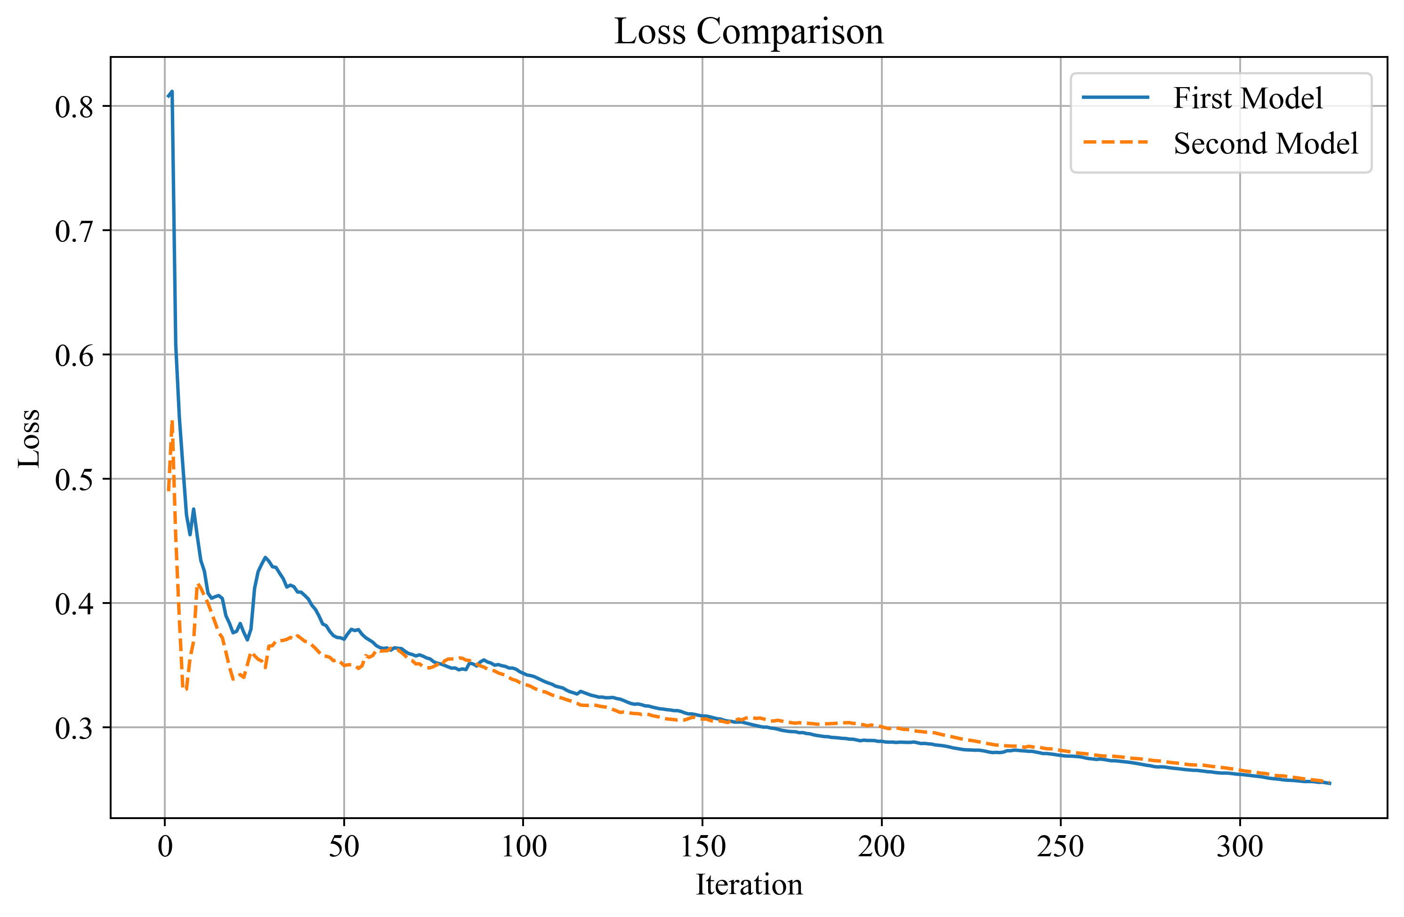

Сурет 8 ‒ Екі модель арасындағы жоғалту функциясын (Loss) салыстыру

*First Model* тек сүт безі қатерлі ісігіне күдікті аймақтардың кластары мен координаттары бойынша ғана оқытылған базалық үлгі болып табылады. *Second Model* эксцентриситет, орташа қарқындылық, қарқындылықтың стандартты ауытқуы, энтропия, контраст, корреляция, энергия және біртектілік сияқты жалпы кеуде аймағының кескінінің текстуралық белгілерін қосымша пайдаландым.

Графикті талдай отырып, келесі негізгі сәттерді атап өтуге болады:

1. *Оқытудың бастапқы кезеңдері:* Бірінші итерацияларда (шамамен 50 итерацияға дейін) *First Model* жоғалтудың жоғары бастапқы мәнін көрсететінін байқауға болады, содан кейін ол күрт төмендейді, бірақ сонымен бірге айтарлықтай ауытқуларды көрсетеді. *Second Model*, керісінше, аз тербеліспен жоғалту функциясының неғұрлым тұрақты және тегіс төмендеуін көрсетеді.

2. *Жоғалту функциясының төмендеуі:* Орташа алғанда, *Second Model First Model* салыстырғанда жоғалту функциясының жылдамырақ төмендеуін көрсетеді, бұл тиімдірек оқытуды көрсетеді. Қосымша текстуралық белгілерді қосу модельге тезірек бейімделуге және оқытудың бастапқы кезеңдерінде жоғалтуларды азайтуға мүмкіндік береді.

3. *Модельдің тұрақтылығы:* Келесі итерацияларда (шамамен 100-ші итерациядан кейін) екі модель де ұқсас жоғалту функциясы мәндерін көрсетеді, бірақ *Second Model* әлі де тұрақты нәтижелерді көрсетеді. Бұл қосымша белгілерді пайдалану сенімдірек оқытуға әкелетінін көрсетеді.

4. *Жоғалтудың соңғы мәндері:* Соңғы итерацияларда (300-ші итерацияға жақын) екі модель де шамамен бірдей жоғалту функциясының мәніне жетеді, бірақ *Second Model* бұған тезірек және аз ауытқумен қол жеткізеді. Бұл екінші модельдің қосымша текстура белгілерінің арқасында тиімдірек оқытылатынын одан әрі растайды.

Тұтастай алғанда, *Second Model* диаграммасы текстуралық белгілерді пайдалану оқыту процесіне оң әсер еткенін көрсетеді, бұл модельге жоғалту функциясын тезірек және дәйекті түрде азайтуға мүмкіндік береді, сүт безі қатерлі ісігін диагностикалау тапсырмаларында модельдің жалпы өнімділігіне әкелуі мүмкін. «Loss Classifier Comparison» 9-суреті сүт безі қатерлі ісігін анықтау тапсырмасы бойынша оқытылған екі модель үшін классификатор жоғалтуының графикалық салыстырылуы болып табылады. Диаграмма екі модель үшін итерациялар бойынша классификатордың жоғалту мәндерінің өзгерістерін көрсетеді: бірінші модель (көк түсті тұтас сызық ретінде көрсетілген), онда тек кластар мен шектеуіш рамка координаталары пайдаланылады және екінші модель (қызғылт сары нүктелі сызық ретінде көрсетілген), ол текстураның қосымша белгілерін қамтиды.

Графиктен екі модель үшін де жоғалту мәндері деректердегі негізгі модельдерді тануды әлі үйреніп жатқан кездегі модельдің баптау кезеңін көрсететін бірінші итерациялар кезінде айтарлықтай өзгеретінін көруге болады. Дегенмен, шамамен 100-ші итерациядан бастап, екі модель үшін де жоғалтулар тұрақтанғанын, содан кейін ауытқулар азырақ көрінетінін көруге болады. Көптеген итерацияларда екінші модель үшін (қосымша белгілері бар) классификатордың жоғалуы бірінші модельден сәл жоғары екенін ескеру маңызды. Бұл қосымша текстуралық белгілерді қосу модельге күрделілікті қосатынын көрсетуі мүмкін, бұл оқытудың бастапқы кезеңдерінде жоғары шығындарға әкелуі мүмкін. Дегенмен, бұл ауытқулар екінші модель кескіндердің егжей-тегжейлі ерекшеліктерін ескеруді үйренетінін де көрсете алады, бұл жалпы жақсы нәтижеге әкелуі мүмкін.

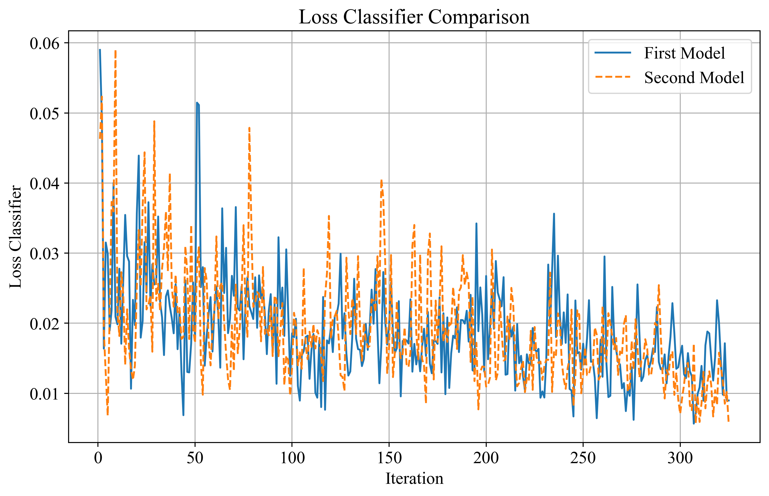

Сурет 9 ‒ Екі модель үшін классификатор жоғалтуының графикалық салыстырылуы

Қорыта келе, мұндай диаграмманы талдау қосымша мүмкіндіктерді қосу модельді оқыту процесін қиындатуы мүмкін екенін түсінуге мүмкіндік береді, бірақ сонымен бірге классификация сапасын жақсарту үшін потенциал, әсіресе модель осы қосымша деректерді жақсырақ өңдей және ескере бастаған кезде оқытудың соңғы кезеңдерінде сақталады. «Loss Box Reg Comparison» 10-суреті сүт безі қатерлі ісігін анықтау тапсырмасы үшін оқытылған екі модель арасындағы рамканың (Box Regression Loss) регрессия жоғалтуын салыстыруды көрсетеді. Бірінші модель (көк түсті тұтас сызық ретінде көрсетілген) тек шектейтін рамкалардың кластары мен координаттарын қарастыратын дәстүрлі тәсілді пайдаланады. Екінші модель (қызғылт сары сызықпен көрсетілген) кескіндердің тереңірек сипаттамаларын ескеруге мүмкіндік беретін кескіндерден алынған қосымша текстуралық белгілерді қамтиды.

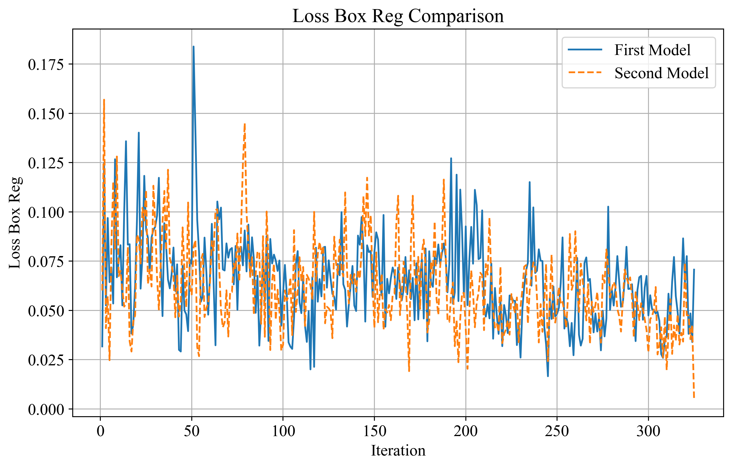

Сурет 10 ‒ Екі модель арасындағы рамканың регрессия жоғалтуын салыстыру

Графиктен ерте итерацияларда екі модель де рамкалар регрессиясының жоғалту мәндеріндегі елеулі ауытқуларды көрсететінін көруге болады. Бұл ауытқулар оқытудың бастапқы кезеңінде модельдердің деректерге бейімделуімен байланысты. Дегенмен, қайталанулар саны артқан сайын, тербеліс амплитудасының төмендеуін көрсете отырып, жоғалтулар тұрақтанады. Бір қызығы, көп жағдайда қосымша белгілерді пайдаланатын екінші модельдің жоғалту мәндері бірінші модельге қарағанда төмен. Бұл текстуралық белгілерді қосу модельге объектіні анықтау үшін шектейтін рамка координаттарын дәлірек болжауға көмектесетінін көрсетеді. Екінші модельдің төменгі жоғалту мәндері оның координаталық регрессия есептерімен жақсы жұмыс істейтінін көрсетеді, бұл ықтимал қатерлі ісік өзгерістері бар аймақтарды дәлірек локализациялауға әкелуі мүмкін.

Осылайша, диаграмма модельді оқыту процесіне қосымша текстуралық белгілерді қосу объектінің координатасын болжау сапасын айтарлықтай жақсартуға болатынын көрсетеді. «Loss Objectness Comparison» 11-суретте сүт безі қатерлі ісігін анықтау тапсырмасы үшін пайдаланылатын екі модель арасындағы объектілікті (Objectness Loss) анықтаумен байланысты жоғалтудың салыстырылуы көрсетілген. Көк түсті тұтас сызық ретінде көрсетілген бірінші модель тек кластар мен шектейтін рамка координаттарын қамтитын дәстүрлі тәсілге негізделген. Қызғылт сары нүктелі сызықпен бейнеленген екінші модельде талданатын аймақтардың күрделірек сипаттамаларын ескеруге мүмкіндік беретін кескіннің қосымша текстуралық белгілері қолданылады.

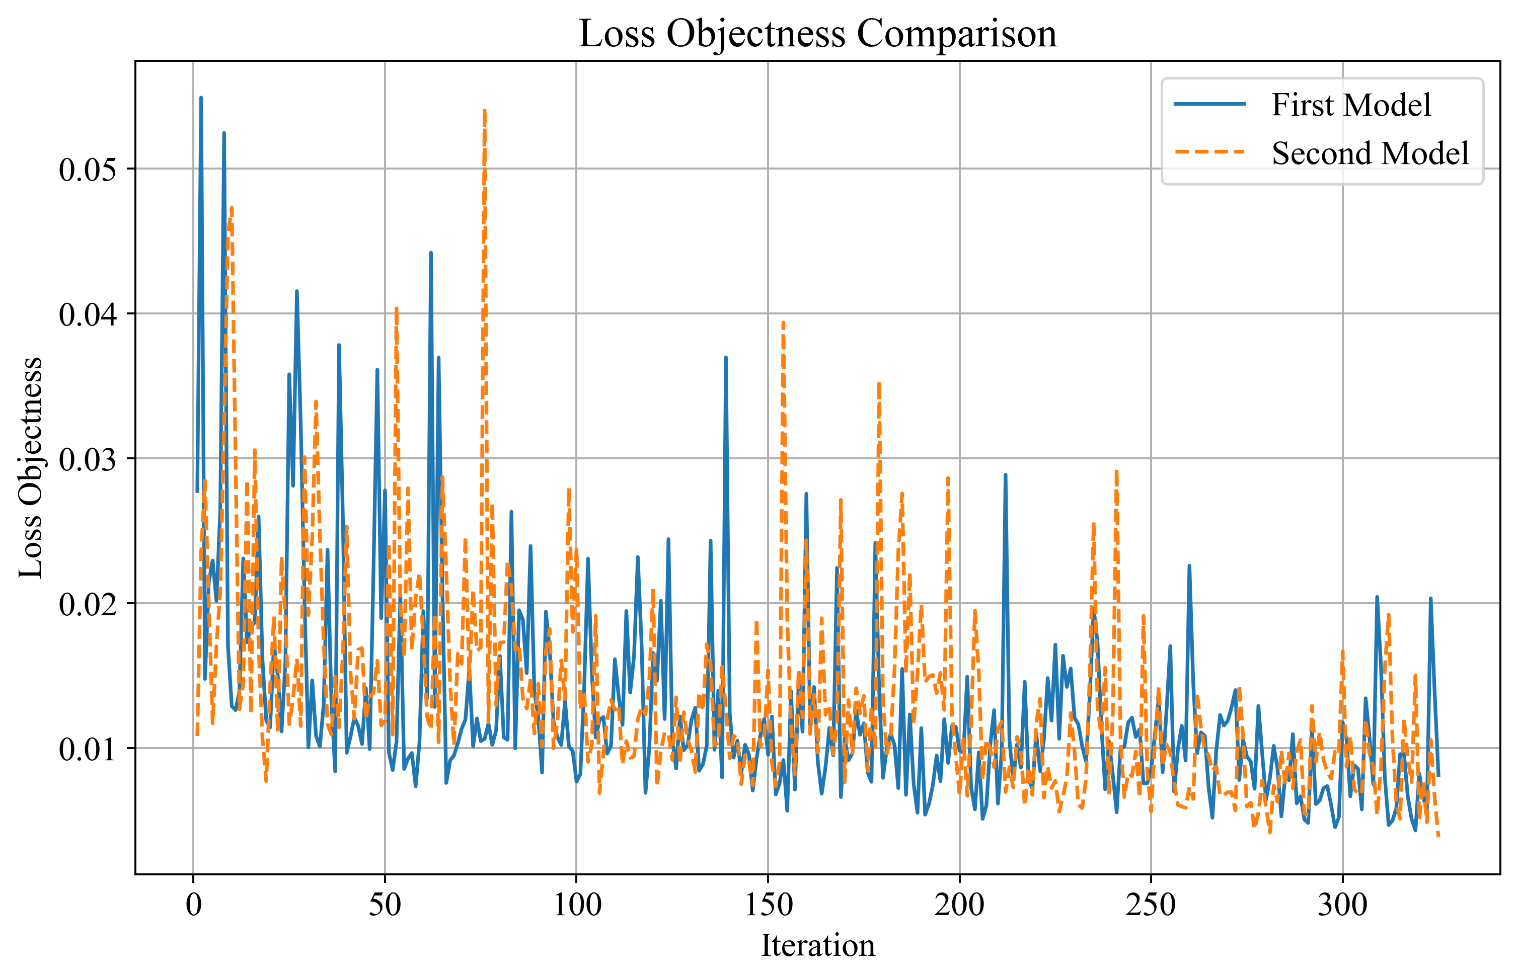

Сурет 11 ‒ Екі модель арасындағы объектілікті анықтаумен байланысты жоғалтудың салыстырылуы

"Loss Objectness Comparison" диаграммасы сүт безі қатерлі ісігін анықтау тапсырмасы үшін пайдаланылатын екі модель арасындағы объектілікті анықтаумен (Objectness Loss) байланысты жоғалтуды салыстыруды көрсетеді. Көк түсті тұтас сызық ретінде көрсетілген бірінші модель тек кластар мен шектейтін рамка координаттарын қамтитын дәстүрлі тәсілге негізделген. Қызғылт сары нүктелі сызықпен бейнеленген екінші модельде талданатын аймақтардың күрделірек сипаттамаларын ескеруге мүмкіндік беретін кескіннің қосымша текстуралық белгілері қолданылады. График оқытудың бастапқы кезеңдерінде екі модель де жоғары және тұрақсыз жоғалту мәндерін көрсететінін көрсетеді, бұл модельдерді енгізу деректеріне бейімдеу процесіндегі қалыпты құбылыс. Алайда, кейінірек, қайталанулар саны артқан сайын, жоғалтулар бірте-бірте азайып, тұрақтанады, бұл модельдердің объектіні тану міндетін жақсы жеңе бастағанын көрсетеді.

Бір қызығы, текстуралық белгілерді қамтитын екінші модель бірінші модельмен салыстырғанда итерациялардың көптеген бөліктерінде объектілік жоғалтудың жоғары мәндерін көрсетеді. Бұл нәтиже деректерге тиімді бейімделу үшін қосымша итерацияларды қажет ететін модельді оқытуға қосымша белгілердің күрделілік қосатынын көрсетуі мүмкін. Дегенмен, соңғы итерацияларда екі модельдің жоғалту мәндері салыстырмалы болады, бұл оқытудың тұрақты деңгейіне қол жеткізілгенін көрсетуі мүмкін. Екінші модельде жоғалтудың шамалы өсуіне қарамастан, қосымша текстуралық белгілерді қосу модельдің объектілерді тану және классификациялау қабілетін жақсартуға мүмкіндік беретінін ескеру маңызды, өйткені бұл белгілер текстура және талданатын аймақтар құрылымы туралы тереңірек ақпаратты қосады. Сондықтан, талдау нәтижелері сүт безі қатерлі ісігінің диагностикасының дәлдігін арттыруға бағытталған медициналық бейнелерді өңдеу және талдау әдістерін одан әрі жетілдіру үшін пайдаланылуы мүмкін.

Осылайша, берілген салыстыру қосымша текстуралық белгілерді пайдалану модельді оқытудың күрделілігін арттыруы мүмкін болса да, медициналық бейнелердегі объектілерді анықтаудың анағұрлым жан-жақты және дәл әдістерін әзірлеуді жеңілдету үшін маңызды мән беретінін көрсетеді. «Loss RPN Box Reg Comparison» 12-суреті сүт безі қатерлі ісігін анықтау тапсырмасына арналған екі модель арасындағы шектейтін рамканың регрессиямен байланысты жоғалуын (RPN Box Regression Loss) салыстырады. Көк сызықпен көрсетілген бірінші модель тек шектейтін рамка кластары мен координаттарын қамтитын дәстүрлі тәсілге негізделген. Қызғылт сары нүктелі сызықпен көрсетілген екінші модель талдауға тереңдік пен дәлдік қосатын кескіннің қосымша текстуралық белгілерін пайдаланады.

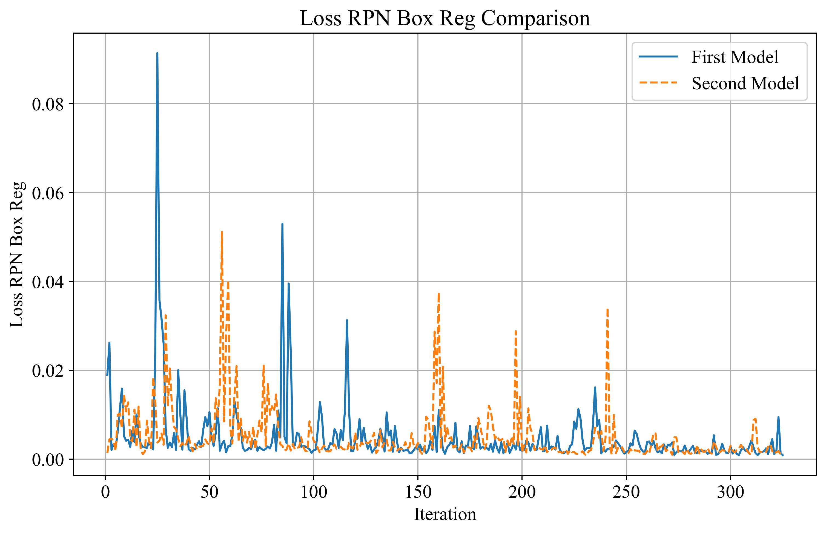

Сурет 12 ‒ Екі модель арасындағы шектейтін рамканың регрессиямен байланысты жоғалуын салыстыру

Графикте көрініп тұрғандай, бірінші модель, әсіресе оқытудың бастапқы кезеңдерінде, шектейтін рамканың регрессиялық жоғалту мәндерінде елеулі ауытқуларды көрсетеді. Бұл шыңдар объектілердің шекараларын дәл анықтауға тырысқанда модельдің қандай қиындықтарға тап болатынын көрсетеді. Мұндай ауытқулар оқыту процесіндегі тұрақсыздықты көрсетуі мүмкін, қолайлы дәлдікке жету үшін көбірек итерацияларды қажет етеді.

Екінші жағынан, қосымша текстуралық белгілері бар екінші модель графикте неғұрлым тұрақты әрекетті көрсетеді. Кейбір жағдайларда оның жоғалтулары бірінші модельдікінен асып кетсе де, жалпы алғанда, екінші модель жоғалту мәндерінің біркелкі таралуына ие, бұл сенімдірек оқытуды көрсетуі мүмкін. Осы жағдай аз күрт ауытқулармен және кішірек шың амплитудаларымен расталады, бұл модельдің бейімделу және объект шекараларын дәлірек болжау қабілетінің жақсарғанын көрсетеді. Осы диаграммаға сүйене отырып, біз қосымша текстуралық белгілерді қосу модельдік оқытудың тұрақтылығына оң әсер етеді деп қорытынды жасауға болады. Кейбір жоғары жоғалту мәндеріне қарамастан, олар бірінші модельге қарағанда кейде жоғарырақ, екінші модельдің төменгі және тұрақты шығындарға жалпы тенденциясы оның шектейтін рамка регрессиясын дәл орындау мүмкіндігін көрсетеді. Бұл медициналық бейнелердегі қатерлі ісік аймақтарының шекараларын дәл анықтауға байланысты тапсырмалар үшін екінші модельді сенімдірек және перспективалы етеді. Осылайша, сүт безі қатерлі ісігін анықтау моделіне текстуралық белгілерді қосу оқытудың тұрақтылығын жақсартуға және болжау сапасын жақсартуға көмектеседі, ол өз кезегінде дәлірек және сенімді диагностикалық әдістерді әзірлеудегі маңызды қадам болып табылады.

Ұсынылған диаграммаларды талдауға негізделген қорытынды медициналық бейнелерде сүт безі қатерлі ісігін анықтау тапсырмасында қосымша текстуралық белгәілерді пайдалану тәсілінің маңызды артықшылығын көрсетеді. Тарихи тұрғыдан алғанда, бірінші модель сияқты дәстүрлі модельдер оқу үшін тек кластар мен шектейтін рамка координаттарына сүйенді. Дегенмен, белгілі бір сценарийлердегі тиімділігіне қарамастан, мұндай модельдер оқытудың тұрақсыздығымен және шығындардың ауытқуымен байланысты қиындықтарға жиі тап болды, бұл болжау дәлдігіне теріс әсер етті. Бірінші және екінші модельдер арасындағы жоғалту жылдамдығын салыстыру текстуралық белгілерді пайдаланудың артықшылықтарын анық көрсетеді. Эксцентриситет, орташа қарқындылық, энтропия және т.б. сияқты текстуралық белгілерді біріктіретін екінші модель барлық көрсеткіштер бойынша тұрақтырақ оқытуды және жоғалту ауытқуларының азырақ амплитудасын көрсетеді. Бұл оның күрделі сегменттеу және классификациялау тапсырмаларына жақсырақ бейімделу қабілетін көрсетеді, осылайша оның диагностикалық қолданбалардағы тиімділігін айтарлықтай жақсартады. Сонымен қатар, кейде жоғары жоғалту шыңдарына қарамастан, екінші модель орта есеппен ең жақсы нәтижелерді көрсетеді, бұл құрылымдық ерекшеліктерін ескере отырып, объектіні анықтау тапсырмасында оның артықшылығын растайды.

Осылайша, бұл зерттеу медициналық диагностика үшін терең оқыту модельдерін оқытудың кешенді тәсілінің маңыздылығын көрсетеді. Қосымша текстуралық белгілерді пайдалану болжау сапасын жақсартып қана қоймайды, сонымен қатар жоғары дәлдік пен сенімділікті талап ететін тапсырмаларда әсіресе маңызды болып табылатын оқыту процесінің берік болуына ықпал етеді. Бұл нәтижелер медициналық кескінді талдау әдістерін одан әрі дамыту үшін жаңа перспективаларды ашады, әртүрлі белгілерді біріктіру диагностикалық тиімділікті айтарлықтай жақсартуға және медицинада дәлірек және ақпараттылық модельдерге әкелуі мүмкін екенін растайды. Мұндай модельдердің өнімділігін бағалаудың негізгі аспектілерінің бірі модельдің дәлдігін де, күрделілігін де ескеретін Акаике коэффициентін (AIC) пайдалану болып табылады. Сүт безінің қатерлі ісігін машиналық оқытуды қолдану арқылы диагностикалау контекстінде Акаике коэффициенті координаттар, аумақ, периметр, қарқындылық және текстуралық сипаттамалар сияқты белгілердің оңтайлы жиынтығын таңдауда маңызды рөл атқарады. Бұл критерий белгілі бір белгілерді қосу немесе жою модельдің жалпы өнімділігіне қалай әсер ететінін көрсету арқылы белгілердің әртүрлі тіркесімдері бойынша модель тапсырманы қаншалықты жақсы орындайтынын анықтауға көмектеседі. 6 белгісі және 86% дәлдігі бар модель үшін Акаике (AIC) коэффициентін есептеу үшін келесі (33) формуланы қолданамыз [86]:

|  |  |
| --- | --- |
| $$AIC=2k-2n∙ln⁡(Accuracy)$$ | (33) |

мұнда k=6 ‒ белгілер саны (модельдің параметрлері);

n=1622 ‒ бақылаулар саны;

Accuracy=0.86 ‒ модель дәлдігі. (34) формасына мәндерді қояйық:

|  |  |
| --- | --- |
| $$AIC=2×6-2×1622×ln(0.86)$$ | (34) |

мұнда ln(0.86) есептейік:

ln(0.86)≈−0.15082

Енді бұл мәнді формулаға қояйық:

AIC=12−2×1622×(−0.15082)

AIC=12+489.74

AIC≈501.74

Осылайша, 6 белгісі және 86% дәлдігі бар Faster R-CNN моделі үшін Акаике коэффициенті шамамен 501,74 құрайды. Белгілер саны 10 тең болатын (35) формулаға мәндерді қояйық:

|  |  |
| --- | --- |
| $$AIC=2×10-2×1622×ln(0.89)$$ | (35) |

мұнда ln(0.89) есептейік:

$$ln(0.89)≈-0.11653$$

Енді осы мәнді формулаға қояйық:

$$AIC=20-2×1622×(-0.11653)$$

$$AIC=20+377.95$$

Осылайша, 10 белгісі және 89% дәлдігі бар Faster R-CNN моделі үшін Акаике коэффициенті шамамен 397,95 құрайды. Мәндерді формулаға қояйық:

$$AIC=2×14-2×1622×ln(0.94)$$

мұнда ln(0.94) есептейік:

$$ln(0.94)≈-0.06188$$

Енді осы мәнді формулаға қояйық:

$$AIC=28-2×1622×(-0.06188)$$

$$AIC=28+200.69$$

Осылайша, 14 белгісі және 94% дәлдігі бар Faster R-CNN моделі үшін Акаике коэффициенті шамамен 228.69 құрайды.

1-кестеде 6, 10 және 14 белгілерді қоса, әртүрлі белгілер жиынын пайдаланған кезде Faster R-CNN моделінің өнімділігі салыстырылды. Әрбір жиынтық үшін модельдің тиімділігін көрсететін Акаике (AIC) коэффициенті есептелді. AIC мәні неғұрлым төмен болса, модель соғұрлым сапаны және күрделілікті теңестіре отырып, тапсырманы жақсы шешеді. 1-кестеде әрбір модель үшін AIC мәндері көрсетілген: 6 белгі үшін 501,74, 10 белгі үшін 397,95 және 14 белгі үшін 228,69.

Кесте 1 ‒ AIC мәндері

|  |  |  |  |
| --- | --- | --- | --- |
| Машиналық оқыту әдісі | 6 белгілер векторы (xmin, ymin, xmax, ymax, аудан, периметр) | 10 белгілер векторы (xmin, ymin, xmax, ymax, аудан, периметр, эксцентриситет, орташа қарқындылық, қарқындылықтың стандартты ауытқуы, энтропия) | 14 белгілер вокторы (xmin, ymin, xmax, ymax, аудан, периметр, эксцентриситет, орташа қарқындылық, қарқындылықтың стандартты ауытқуы энтропия, контраст, корреляция, энергия, біртектілік) |
| Faster R-CNN | 501,74 | 397,95 | 228,69 |

Деректерді талдау белгілер санының артуы модель сапасының жақсаруына әкелетінін көрсетеді. 6 белгісі бар модельде ең жоғары AIC мәні бар, бұл оның ең аз тиімділігін көрсетеді. 10-белгісі бар модельде эксцентриситет, орташа қарқындылық, қарқындылықтың стандартты ауытқуы және энтропия сияқты қосымша белгілерді енгізу дәлдіктің жақсарғанын көрсете отырып, AIC мәнін азайтады. 14 белгідсі бар модельде тағы төрт мүмкіндікті (контраст, корреляция, энергия және біртектілік) қосу ең төменгі AIC мәнінде көрсетілгендей ең жақсы нәтижелерге қол жеткізеді. Осылайша, 6-дан 14-ке ауысу Faster R-CNN моделінің өнімділігінің айтарлықтай жақсарғанын көрсетеді. 14 белгісі бар модель жоғары дәлдік пен оңтайлы күрделілікті біріктіре отырып, ең жақсы өнімділікті көрсетеді. Бұл оны дәл және сенімді нәтижелерді қажет ететін қолданбалар үшін таңдаулы таңдауға айналдырады.

Қорытындылай келе, Акаике коэффициенті (AIC) биомедициналық кескіндерде сүт безі қатерлі ісігін анықтау модельдерінің өнімділігін бағалаудың маңызды критерийі ретінде өзінің құндылығын дәлелдеді. Бұл әртүрлі модельдерді олардың дәлдігін де, күрделілігін де ескере отырып, объективті түрде салыстыруға көмектеседі. Талдау барысында белгілер санын көбейту AIC мәнінің айтарлықтай төмендеуіне әкелетіні белгілі болды, бұл өз кезегінде модель сапасының жақсарғанын көрсетеді. Мысалы, 6 мүмкіндігі бар модельде ең жоғары AIC мәні бар, бұл оның ең төмен тиімділігін көрсетеді. 10 белгісі бар модельде эксцентриситет, орташа қарқындылық, қарқындылықтың стандартты ауытқуы және энтропия сияқты қосымша мүмкіндіктерді енгізу AIC-тің төмендеуіне және модель дәлдігінің жоғарылауына әкелді. Ең елеулі жақсартуларға текстуралық белгілерді (контраст, корреляция, энергия және біртектілік) қоса алғанда, 14 белгінің көмегімен қол жеткізілді. Бұл ең төменгі AIC мәніне әкелді, көптеген белгілері бар модель сүт безі қатерлі ісігін анықтауда жақсы жұмыс істейтінін көрсетеді. Осылайша, 6-дан 14-ке ауысу Faster R-CNN моделінің өнімділігін айтарлықтай жақсартуды көрсетті, оны жоғары дәлдік пен сенімділікті қажет ететін тапсырмалар үшін таңдаулы таңдауға айналдырды. Осылайша, пациенттердің өмірі мен денсаулығына қауіп төнетін медициналық диагностика үшін машиналық оқыту модельдерін жасау кезінде белгілерді мұқият таңдаудың маңыздылығын көрсетеді.

**3 МАММОЛОГИЯЛЫҚ КЕСКІНДЕРДЕ ІСІКТЕРДІ АНЫҚТАУ МЕН КЛАССИФИКАЦИЯЛАУДЫ** **АВТОМАТТАНДЫРУ ҮШІН МАШИНАЛЫҚ ОҚЫТУ АЛГОРИТМДЕРІН ҚОЛДАНУ**

**3.1 Маммографиялық кескіндерде сүт безі қатерлі ісігін классификациялауға** **арналған модель құру**

Сүт безі қатерлі ісігін диагностикалаудың өзектілігі оның жоғары таралуымен және бүкіл әлемдегі әйелдердің денсаулығына елеулі салдарымен байланысты. Дәл және уақтылы диагностикалық әдістер табысты емдеуде және пациенттің өмір сүруін жақсартуда шешуші рөл атқарады. Соңғы жылдары медициналық кескіндерді өңдеу және терең оқыту әдістері сүт безі қатерлі ісігінің диагностикасының дәлдігі мен сенімділігін арттыруда айтарлықтай әлеуетті көрсетті. Бұл зерттеу алдыңғы қатарлы деректерді өңдеу және терең оқыту әдістерін пайдалана отырып, маммографиялық суреттерге негізделген сүт безі қатерлі ісігін классификациялау үлгісін құруға бағытталған. Негізгі назар кескіндерді BI-RADS санаттарына классификациялап қана қоймай, сонымен қатар қалыпты емес аймақтарды дәл локализациялай алатын, осылайша диагностикалық дәлдікті және сүт безі қатерлі ісігін ерте анықтауды жақсартатын модельді әзірлеуге және сынауға бағытталған [87].

Маммографиялық суреттерге негізделген сүт безі қатерлі ісігінің классификациясының моделін құру процесінде талдау үшін берілген 20 654 кескіннің жалпы санынан тек 19 990 кескін сәтті өңделіп, модельді одан әрі оқыту үшін пайдаланылды. 664 кескіннің оқылмауының басты себебі - деректердің бүлінуі. Бүлінген файлдар көбінесе толық емес немесе бүлінген деректерді қамтиды, бұл оларды pydicom сияқты стандартты құралдармен өңдеуге жарамсыз етеді. Сонымен қатар, DICOM файлдарындағы толық емес немесе дұрыс емес метадеректер кескін өлшемдерін, масштабтарын және дәл талдау және алдын ала өңдеу үшін маңызды болып табылатын басқа параметрлерді түсіндіруде қателерге әкелуі мүмкін. Бұл мәселелер әртүрлі факторлардан туындауы мүмкін, соның ішінде файлдарды сақтау кезіндегі қателер, аппараттық құралдың ақаулары немесе деректерді дұрыс қалыптастыру. Сондай-ақ, қалған 664 кескіннің кейбірінің стандартты емес пішімдері немесе пайдаланылған кітапханалар мен алгоритмдер қолдамайтын ажыратымдылықтары болуы мүмкін. DICOM форматының кейбір нұсқаларында бар стандартты емес кеңейтімдер немесе арнайы атрибуттар деректерді дұрыс емес түсіндіруге әкелуі мүмкін [88]. Алгоритмдердің деректерді дұрыс өңдеуіне және талдауына кедергі келтіретін шу немесе қажетсіз нысандар сияқты кескіндердегі артефактілер мен аномалиялардан да проблемалар туындауы мүмкін [89]. Жиынтықта бұл факторлар кейбір кескіндерді сәтті өңдеу мүмкін еместігіне әкеледі, бұл деректерді талдаудың жалпы тиімділігі мен толықтығына әсер етеді [90].

Процесс бірнеше кезеңдерді қамтиды: кескінді оқу және өңдеу, белгілерді есептеу, кескінді классификациялау, модельді оқыту және тестілеу арқылы валидация. Оқу және өңдеу кезеңінде сүт безі кескінердері DICOM пішімінде оқылады және содан кейін қалыпқа келтіру және гистограмманы теңестіру сияқты қызығушылық аймақтарының көрінуін жақсарту үшін әдістер қолданылады. Әрбір аномалиялық аймақ үшін аудан, периметр, эксцентристік, орташа қарқындылық және т.б. қоса алғанда, әртүрлі белгілер есептеледі. Сондай-ақ, контраст, корреляция, энергия және біртектілік сияқты сұр деңгейлі бірлесе пайда болатын матрицаның (GLCM) ерекшеліктері де ескеріледі. Суреттер BI-RADS санаттарына жіктеледі, мұнда BI-RADS 1 және BI-RADS 2 қалыпты болып саналады, ал қалғандары қалыпты емес, аномальді болып саналады. Faster R-CNN әдісі суреттерді тиімді классификациялауға және аномальды аймақтарды локализациялауға мүмкіндік беретін аннотацияланған деректерге негізделген терең оқыту моделін үйрету үшін қолданылады. Модель оның дәлдігі мен жалпылау қабілетін бағалау үшін жаңа деректер жинағында валидация және тестілеу кезеңдерінен өтеді. Нәтиже – маммографиялық кескіндердегі қалыптан тыс аймақтарды дәл классификациялауға және локализациялауға мүмкіндік беретін, диагностикалық дәлдікті арттыруға және сүт безі қатерлі ісігін ерте анықтауға мүмкіндік беретін терең оқыту моделі болып табылады.

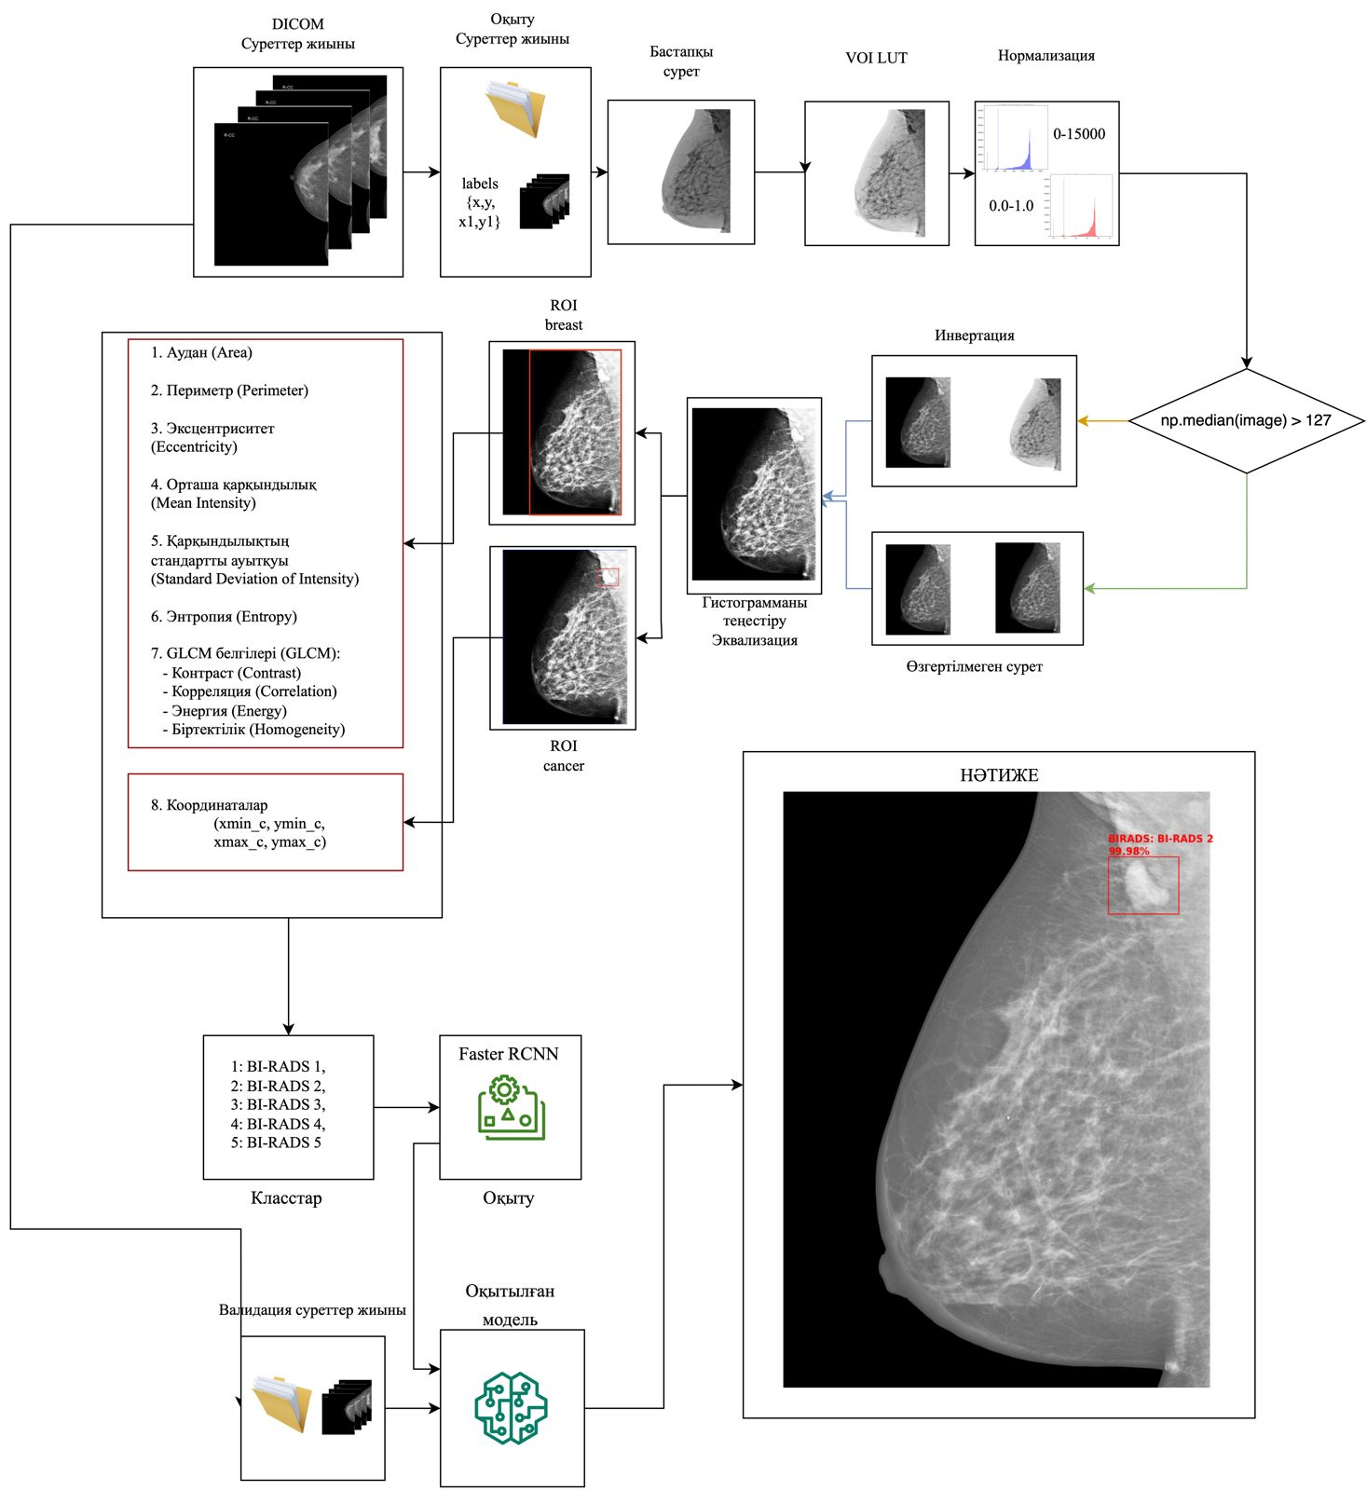

Сурет 13 ‒ Маммографиялық суреттерде патологияны анықтау моделі

13-суретте, сүт безі қатерлі ісігінің аномальды аймақтарын классификациялау және таңбалау процесінің детальдандырылған схемасы болып табылады. Бұл 13-суретте DICOM форматында кескіндеріді оқудан бастап ауытқуларды классификациялау және локализациялау үшін терең оқыту үлгісін үйретуге дейінгі сүт бездерінің кескінін өңдеу және талдау қадамдары көрсетілген:

1. 13суреттерді оқу және өңдеу. DICOM форматында сүт безі кескіндері жүйеге жүктеледі және алдын ала өңдеу қадамдарынан өтеді. DICOM форматында визуалды ақпаратты ғана емес, сонымен қатар түсіру параметрлері мен емделуші туралы ақпарат сияқты метадеректерді қамтитын медициналық кескіндерді сақтайды. Бұл деректер бастапқыда оқылады және одан әрі талдауға дайындалады.
2. VOI-LUT әдісі. Кескіннің пиксельдік мәндерін қызығушылық аймақтарын көрсету үшін оңтайландырылған диапазонға түрлендіретін VOI-LUT (Value of Interest Look-Up Table) әдісі қолданылады. Бұл әдіс кескіндегі құрылымдардың көрінуін жақсарту үшін қолданылады, бұл әсіресе медициналық кескіндерді талдау кезінде маңызды, мұнда ұсақ бөлшектерді тануда жоғары дәлдік қажет.
3. Кескінді нормализациялау. Кескінді нормализациялау пиксель мәндерін белгілі бір диапазонға келтіру үшін орындалады, мысалы, 0-ден 1-ге дейін немесе 0-ден 15000-ға дейін. Бұл деректерді біріктіруге және кескіндерді одан әрі өңдеу мен салыстыруды жеңілдетуге мүмкіндік береді. Нормализация жабдықтың әртүрлі параметрлері мен түсіру жағдайларынан туындаған айырмашылықтарды жоюға көмектеседі.
4. Суретті инверттеу. 13-суретті инверттеу пиксельдердің медианалық мәніне байланысты жүзеге асырылады. Егер кескіннің медианалық мәні 127-ден асса, онда кескін өзгеріссіз қалады. Әйтпесе, кескін инверттеледі, яғни қараңғы облыстар ашық болады, ал ашық облыстар күңгірт болатынын білдіреді. Бұл қадам контрастты жақсарту және патологиялық аймақтарды ерекшелеу үшін қажет.
5. Гистограмманы теңестіру (эквализация). Гистограмманы теңестіру пиксельдер қарқындылығын мәндердің барлық диапазонында біркелкі таратады. Бұл әдіс кескіннің контрастын жақсартады, қарқындылықтың бастапқы үлестірімінде көрінбеуі мүмкін мәліметтерді көрсетуі мүмкін. Гистограмманы теңестіру әсіресе тіндегі нәзік ауытқуларды анықтау үшін пайдалы.
6. Белгілерді есептеу. Әрбір 13-суретте үшін егер аннотацияларда аномальды аймақтардың координаттары бар болса, онда келесі белгілер орындалады:
7. Аудан (Area). Патологиялық аймақтың өлшемін бағалауға мүмкіндік беретін пиксельдегі аномальды аймақтың жалпы ауданы.
8. Периметр (Perimeter), оның пішіні туралы түсінік беретін аномальды аймақтың контурының ұзындығы.
9. Эксцентриситет (Eccentricity). Аномальды аймақтың созылу өлшемі, ол оның геометриялық ерекшеліктерін сипаттайды.
10. Орташа қарқындылық (Mean Intensity). Аумақтың жарықтығын көрсететін аномальдық аймақ ішіндегі пиксельдер қарқындылығының орташа мәні.
11. Қарқындылықтың стандартты ауытқуы (Standard Deviation of Intensity). Құрылымның гетерогенділігін көрсететін аномальды аймақтағы пиксель қарқындылығының өзгеруі.
12. Энтропия (Entropy). Текстураның күрделілігін сипаттайтын аномальды аймақтағы пиксель қарқындылығының гетерогенділігінің өлшемі.

GLCM белгілері (Gray-Level Co-occurrence Matrix):

1. Контраст (Contrast). Көршілес пиксельдер арасындағы қарқындылық айырмашылығы, өтулердің анықтығын көрсетеді.
2. Корреляция (Correlation). Текстура үлгілерін көрсететін пиксель қарқындылығы арасындағы сызықтық тәуелділіктің өлшемі
3. Энергия (Energy). Кескіннің біртектілігін сипаттайтын GLCM-дегі мәндердің квадраттар қосындысы.
4. Біртектілік (Homogeneity). Текстураның біркелкілігін көрсететін GLCM элементтерінің негізгі диагональға таралуының жақындық өлшемі.

Бұл белгілер қалыпты емес аймақ ішінде де, оның сүт безі айналасындағы аймағында да есептеледі, бұл тін құрылымының толық бейнесін алуға мүмкіндік береді [91].

Суреттердің классификациясы. Суреттер BI-RADS аннотациялары негізінде қалыпты және қалыпты емес болып жіктеледі [92]. BI-RADS (Breast Imaging Reporting and Data System) жүйесі сүт безі қатерлі ісігінің пайда болу ықтималдығын бағалау үшін қолданылады:

1. BI-RADS 1: Норма, қатерлі ісік белгілері жоқ.
2. BI-RADS 2: Қатерлі емес тұжырымдар.
3. BI-RADS 3: Мүмкін қатерлі емес, бақылау ұсынылады.
4. BI-RADS 4: Қатерлі ісікке күдікті.
5. BI-RADS 5: Қатерлі ісіктің жоғары ықтималдығы.

BI-RADS 1 және BI-RADS 2 санаттарындағы суреттер қалыпты, қалғандары қалыпты емес деп саналады.

Модельді оқыту. Кескіндерге арналған барлық белгілер есептеліп, аннотацияланған соң, деректер аномалияларды классификациялау және локализациялау үшін пайдаланылатын терең оқыту моделін үйретуге жіберіледі. Берілген жағдайда объектіні анықтау тапсырмасының жетілдірілген әдістерінің бірі болып табылатын Faster R-CNN (Region-Based Convolutional Neural Network) әдісі қолданылады.

Faster R-CNN келесідей жұмыс істейді: Қызығушылық аймақтарын (ROI) анықтау. Faster R-CNN алдымен қызығушылық объектілерін қамтуы мүмкін әлеуетті аймақтарды анықтайды (берілген жағдайда аномалиялық аймақтар).

* 1. Классификация және локализация. Содан кейін модель ерекшеленген аймақтардың әрқайсысын классификациялайды және әрбір объект үшін шектеу жолақтарының нақты координаттарын анықтайды. Бұл аномалияның бар-жоғын анықтауға ғана емес, оны суретте дәл локализациялауға мүмкіндік береді.
  2. Валидация және тестілеу. Оқытудан кейін модель валидация кезеңінен өтеді, онда оның аномалияларды дұрыс классификациялау және локализациялау қабілеті оқу процесінде пайдаланылмаған деректердің жаңа жинағында тексеріледі. Бұл модельдің жалпылау қабілетін және оның нақты деректердегі дәлдігін бағалауға мүмкіндік береді. Валидация модель өнімділігін объективті бағалауды қамтамасыз ететін деректердің жеке жиынында орындалады.

Оқыту және валидация кезеңдерінен өткен модель сүт бездерінің суреттерін BI-RADS санаттарына тиімді классификациялауға және қалыпты емес аймақтарды дәл локализациялауға қабілетті. Бұл тәсіл диагностикалық дәлдікті қамтамасыз етеді және сүт безі қатерлі ісігін ерте анықтауды жақсартуға мүмкіндік береді, бұл табысты емдеу және пациенттің өмір сүруін жақсарту үшін маңызды. Қорыта келгенде, VinDr-Mammo деректер жинағында оқытылған терең оқыту моделі сүт бездерінің суреттерін BI-RADS санаттарына тиімді классификациялауға және қалыптан тыс аймақтарды дәл анықтауға қабілетті. Бұл тәсіл жоғары диагностикалық дәлдікті қамтамасыз етеді және сүт безі қатерлі ісігін ерте анықтауды жақсартады.

Зерттеу барысында маммографиялық суреттерде сүт безі қатерлі ісігін классификациялау моделін құру және оқытудың егжей-тегжейлі әдістемесі ұсынылды. Стандартталған кескінді өңдеу әдістерін, белгілерді есептеуді және Faster R-CNN сияқты заманауи терең оқыту әдістерін пайдалану диагностиканың дәлдігі мен сенімділігін айтарлықтай жақсартуға мүмкіндік береді. VinDr-Mammo деректер жинағында оқытылған модель ауытқуларды классификациялау және локализациялауда жоғары өнімділікті көрсетті, бұл сүт безі қатерлі ісігін ерте анықтау және емдеуді жақсарту жолындағы маңызды қадам болып табылады [93]. Берілген тәсіл дәрігерлерді диагностика үшін дәл және сенімді ақпаратпен қамтамасыз ете отырып, медициналық тәжірибеде шешімдерді қолдау жүйесін әзірлеу үшін пайдалы болуы мүмкін [94]. Құрылған модель бойынша төмендегі 14-суретте көрсетілгендей қатерсіз ісік нәтижесі шықты.

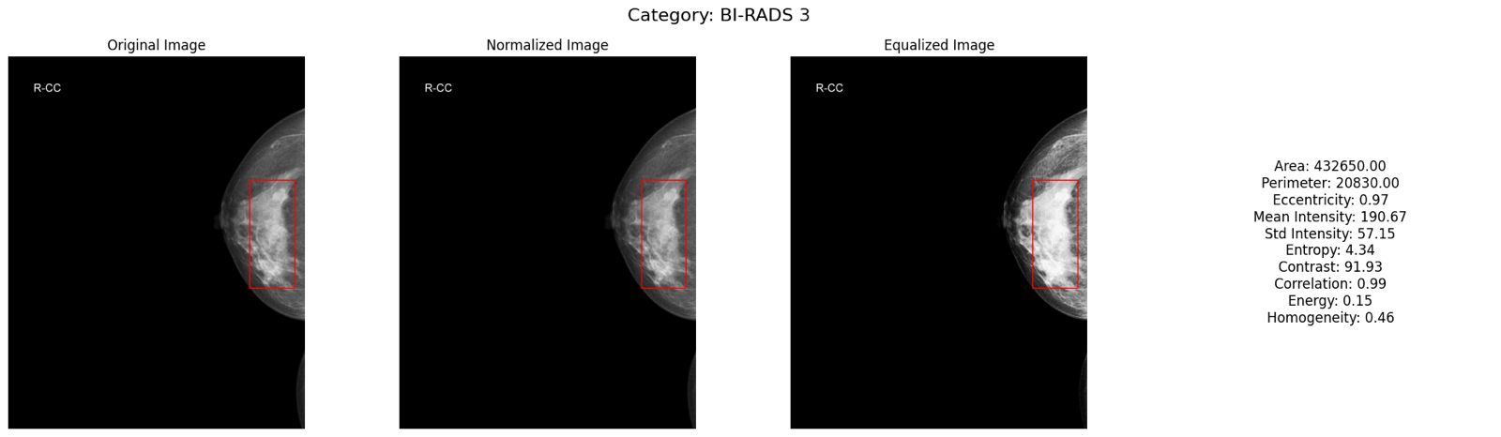

Сурет 14 ‒ Құрылған модель бойынша сүт безінің қатерлі емес ісігін ерекшелеуді анықтау

Нәтиже сүт безі қатерлі ісігінің классификациялау үшін бастапқы кескіннен қалыпқа келтірілген және теңестірілген кескінге дейін маммографиялық кескіндерді өңдеу және талдау процесін көрсетеді. Солдан оңға қарай бір маммограмманың үш суреті берілген: бастапқы сурет, нормаланған сурет және теңестірілген кескін. Түпнұсқа суретте әлеуетті қалыптан тыс аймақты білдіретін қызыл жақтаумен ерекшеленген DICOM форматында алынған маммографияны көрсетеді. Нормаланған кескін қызығушылық аймақтарының көрінуін жақсарта отырып, пиксель мәндерін белгілі бір диапазонға жеткізу үшін қалыпқа келтіруді қолдану нәтижесін көрсетеді. Қызыл жақтау аномальды аймақты көрсетуді жалғастырады. Теңестірілген кескін контрастты жақсарту үшін гистограмманы теңестіруді қолдану нәтижесін көрсетеді, бұл қарқындылықтың бастапқы таралуы арқылы жасырылған мәліметтерді ашуға көмектеседі. Аномальды аймақ сондай-ақ қызыл жақтаумен ерекшеленген. Суреттердің оң жағында аномальды аймақтың сандық сипаттамалары берілген: ауданы 432650,00 пиксель, периметрі - 20830,00, эксцентриситет - 0,97, орташа қарқындылық - 190,67, интенсивтіліктің стандартты ауытқуы - 57,15, энтропия - 4.34, контраст -91.93, корреляция - 0.99, энергия - 0,15 және біртектілік - 0,46. BI-RADS классификациялау бойынша кескін санаты: BI-RADS 3, бұл табылған нәтиже қатерлі емес болуы мүмкін, бірақ бақылауды қажет етеді.

Құрылған модель бойынша төмендегі 15-суретте көрсетілгендей қатерлі ісік нәтижесі шықты.

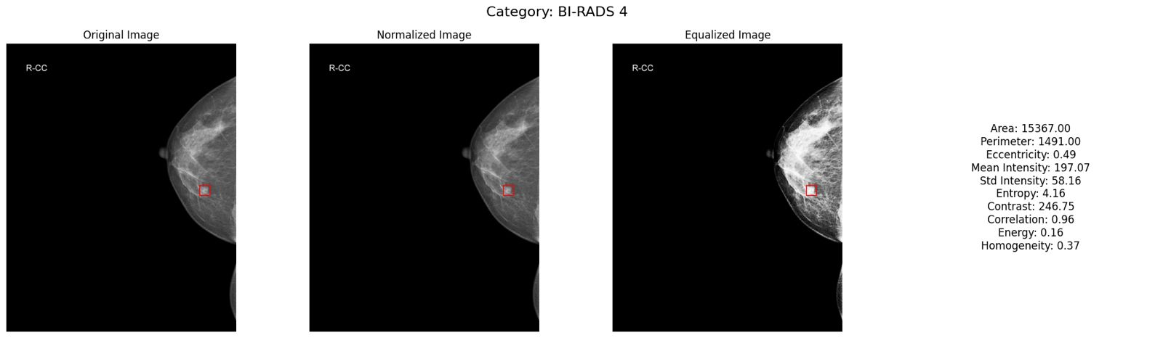

Сурет 15 ‒ Құрылған модель бойынша сүт безінің қатерлі ісігінің 3-деңгейін ерекшелеу нәтижесі

Аномальды аймақ сондай-ақ қызыл жақтаумен ерекшеленген. 15-суреттердің оң жағында аномальды аймақтың сандық сипаттамалары берілген: ауданы 15367,00 пиксель, периметрі - 1491,00, эксцентриситет - 0,49, орташа қарқындылық - 197,07, интенсивтіліктің стандартты ауытқуы - 58,16, энтропия - 4.16, контраст - 246.75, корреляция - 0.96, энергия - 0,16 және біртектілігі - 0,37. BI-RADS классификациялау бойынша кескін санаты классификациялау бойынша кескін санаты: BI-RADS 4, яғни бұл табылған нәтиже қатерлі ісікке күдікті және нақты диагноз үшін биопсия қажет екендігін білдіреді.

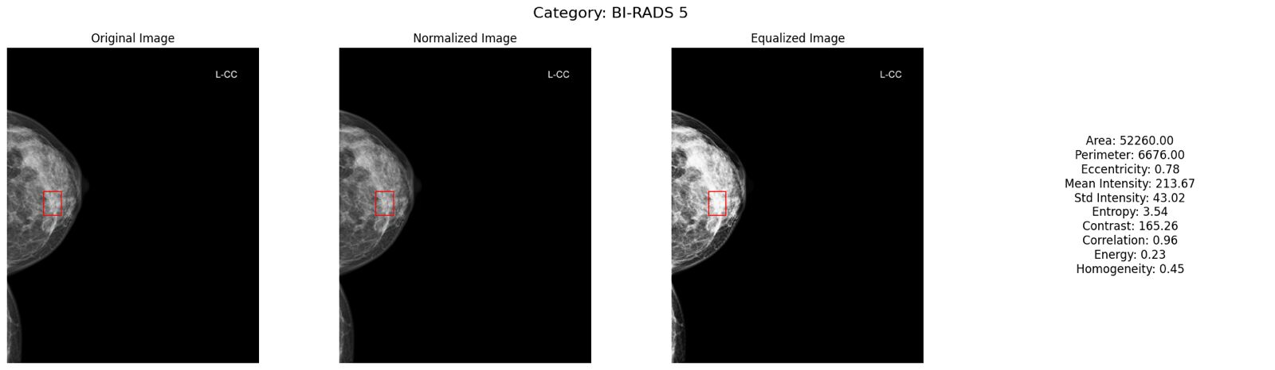

Сурет 16 ‒ Құрылған модель бойынша сүт безінің қатерлі ісігінің 5-деңгейін ерекшелеу нәтижесі

16-суретте, аномальды аймақ сондай-ақ қызыл жақтаумен ерекшеленген. 16-суреттердің оң жағында аномальды аймақтың сандық сипаттамалары берілген: ауданы 52260,00 пиксель, периметрі - 6676,00, эксцентриситет - 0,78, орташа қарқындылық - 213,67, интенсивтіліктің стандартты ауытқуы - 43,02, энтропия – 3,54, контраст – 165,26, корреляция - 0.96, энергия - 0,23 және біртектілігі - 0,45. BI-RADS классификациялау бойынша кескін санаты классификациялау бойынша кескін санаты: BI-RADS 5, яғни бұл табылған нәтиже қатерлі ісіктің жоғары ықтималдығын және нақты диагноз үшін биопсия қажет екендігін білдіреді.

Зерттеу барысында қатерлі ісік диагностикасы аясында сүт бездерінің кескінін өңдеуге кешенді тәсілдің маңыздылығы ерекшеленеді. Сүт безі қатерлі ісігінің қалыпты емес аймақтарын классификациялау және белгілеу процесі кескінді өңдеудің кешенді тәсілін пайдаланады. DICOM форматында алынған сүт безі кескіндері бірнеше алдын ала өңдеу қадамдарынан өтеді. Бірінші қадамда қызығушылық аймақтарының көрінуін жақсарту үшін пиксель мәндерін түрлендіретін VOI-LUT (Value of Interest Look-Up Table) әдісі қолданылады. Келесі қадам – нормализация, суретке түсіру шарттарынан туындаған айырмашылықтарды жою үшін пиксель мәндерін белгілі бір диапазонға қалыпқа келтіру. Қажет болған жағдайда кескін контрастты жақсартуға көмектетін пиксельдердің медианалық мәніне негізделіп инверттеледі, содан кейін пиксель қарқындылығын біркелкі тарату және жасырын мәліметтерді айқындау үшін гистограмма эквализациясы орындалады. Аннотацияларда қалыптан тыс аймақтар координаттары бар әрбір сурет үшін негізгі белгілер қалыпты емес аймақтардың ішінде де, жалпы сүр безі аймағы үшін де есептеледі. Бұл белгілерге аудан, периметр, эксцентристік, орташа қарқындылық, қарқындылықтың стандартты ауытқуы, энтропия, сонымен қатар контраст, корреляция, энергия және біртектілік сияқты сұр деңгейлер қатынасының матрицасы (GLCM) параметрлері жатады [95]. Бұл параметрлер әрбір суреттің егжей-тегжейлі профилін жасайды, бұл нақты талдау үшін өте маңызды. Екі аймақты - аномальды аймақтарды және жалпы сүт безі аймағын пайдалану тіндердің құрылымындағы жергілікті және жаһандық өзгерістерді ескеруге мүмкіндік береді, бұл диагностиканың дәлдігін арттырады. Барлық белгілер есептелгеннен кейін деректер Faster R-CNN терең оқыту моделін үйрету үшін пайдаланылады. Бұл әдіс қызығушылықтың әлеуетті аймақтарын ерекшелейді және есептелген белгілер мен аннотациялар негізінде оқытыла отырып, оларды классификациялайды. Модель нақты деректерде оның дәлдігі мен жалпылау қабілетін бағалауға мүмкіндік беретін деректердің жеке жинағында валидациядан өтеді. Мұндай деректерді мұқият дайындау және өңдеу сүт бездерінің суреттеріндегі ауытқулардың классификациясы мен локализациясының жоғары сенімділігін қамтамасыз етеді, бұл сүт безі қатерлі ісігін ерте анықтау және диагностикалауды жақсартуға көмектеседі [96].

**3.2 Сүт безі қатерлі ісігін анықтау және классификациялау** **үшін терең оқытуды қолдану**

Соңғы онжылдықта терең оқыту әдістері (Deep Learning) медициналық бейнелерді автоматты түрде өңдеу және талдау мүмкіндігін айтарлықтай жақсартты [97]. Сүт безі қатерлі ісігін анықтау және классификациялау тапсырмасының ең тиімді тәсілдерінің бірі Faster R-CNN (Region-based Convolutional Neural Network) алгоритмін пайдалану болып табылады. Берілген алгоритм дәлдік пен жоғары өнімділікті біріктіреді, бұл оны тез және дәл диагностика маңызды болатын медициналық қолданбалар үшін тамаша құрал етеді. Faster R-CNN ‒ кескіндердегі нысандарды тиімдірек және дәл анықтауға арналған R-CNN сериялы алгоритмдердің жетілдірілген нұсқасы [98]. Faster R-CNN негізгі идеясы суреттегі қызығушылық тудыратын ықтимал аймақтарды бөлектеу үшін Аймақтық ұсыныстарын (Region Proposals) пайдалануда болып табылады. Faster R-CNN архитектурасының негізгі құрамдас бөліктеріне кіріс кескінінен белгілерді шығаруға жауап беретін конволюционды желілер (Convolutional Networks), аймақтық ұсыныстар желісі (Region Proposal Network, RPN), олар объектілер бола алатын аймақтар үшін ұсыныстарды генерациялайтын негізгі конволюциялық желіге салынған арнайы желі және желілік бастар (Network Heads), анықталған нысандарды классификациялайтын және олардың шекараларын нақтылайтын қосымша қабаттар кіреді [99].

Faster R-CNN моделін оқыту үшін таңбаланған деректердің жеткілікті көлемі болуы керек. Сүт безі қатерлі ісігі жағдайында мұндай деректерге маммограмма, ультрадыбыстық және МРТ сканерлеу сияқты медициналық суреттер кіреді. Модель қалыпты және патологиялық құрылымдарды ажыратуды үйренуі үшін бұл суреттерге сарапшылар түсініктеме беруі керек. Деректерді аугментациялау (үлкейту) оқу жиынының әртүрлілігін арттыру және модельдің жалпылау қабілетін жақсартуға мүмкіндік беретін маңызды қадам болып табылады. Деректерді үлкейтудің негізгі әдістеріне кескінді айналдыру және жылжыту, жарықтық пен контрастты өзгерту, шуды бұрмалау, айналық шағылыстыру және масштабтау жатады. Модельдің оңтайлы өнімділігіне қол жеткізу үшін оқу жылдамдығы, шағын топтама өлшемдері, дәуірлер саны және т.б. сияқты гиперпараметрлер дұрыс реттелуі керек. Оқыту процесі бірнеше кезеңдерді қамтиды: модельді инициализациялау, алдын ала дайындалған конволюционды желіні жүктеу және RPN баптау, RPN оқыту, аймақтық ұсыныстар желісін кескінде қызығушылық тудыратын аймақтарды бөлуге үйрету және желі басшыларын оқыту, модельдің кассификациялық мен регрессиялық бөліктерін класстарды анықтау және олардың шекараларын нақтылау үшін оқыту.

Сүт безі қатерлі ісігін анықтау және классификациялау үшін Faster R-CNN әдісін пайдалану диагностиканың дәлдігі мен жылдамдығын айтарлықтай арттыратын перспективалы әдіс болып табылады. Бұл зерттеуде осы әдісті қолданудың негізгі аспектілері, соның ішінде деректерді дайындау, модельді оқыту және оның өнімділігін бағалау қарастырылды. Қолданыстағы шектеулерге қарамастан, медициналық диагностикада терең оқытуды пайдалану сүт безі қатерлі ісігін ерте анықтау және тиімді емдеу үшін жаңа мүмкіндіктер ашады.

VinDr-Mammo деректер жинағы компьютерлік көру арқылы сүт безі қатерлі ісігінің диагностикасы обслысында зерттеу үшін маңызды ресурс болып табылады. Бұл деректер жиынтығы медициналық кескінді тану және талдау алгоритмдерін әзірлеуге және сынауға қолдау көрсету үшін арнайы әзірленген. Ол тіндердің түрлері мен патологиялары бойынша алуан түрлі маммографиялық кескіндердің кең ауқымды жинағын көрсетеді, машиналық оқыту модельдеріне сүт бездерінің әртүрлі жағдайларын жоғары дәлдікпен тануды үйренуге мүмкіндік береді. VinDr-Mammo деректер жинағындағы әрбір суретке мамандар мұқият аннотация жасайды, бұл жоғары сапалы белгілерді қамтамасыз етеді және бұл деректерді алгоритмдерді оқыту және тексеру үшін пайдалануға мүмкіндік береді. Осындай дәл аннотациялардың болуы патологиялардың әртүрлі түрлерін, соның ішінде қатерсіз және қатерлі ісіктерді дәл танитын және жіктей алатын сенімді машиналық оқыту модельдерін жасау үшін өте маңызды. Бұл зерттеушілерге клиникалық тәжірибеде диагностикалық процедураларды айтарлықтай жақсарта алатын дәлірек және тиімді алгоритмдерді әзірлеуге мүмкіндік береді [93, р. 277-1-277-7].

VinDr-Mammo деректер жинағының тағы бір маңызды ерекшелігінің бірі оның класс бойынша теңгерімділік орнатуы болып табылады. Түрлі тіндердің түрлері мен патологиялары бар әртүрлі кескіндерді қоса алғанда, медициналық деректер жиынтығында жиі кездесетін мәселе болып табылатын кластардың теңгерімсіздігімен байланысты проблемаларды болдырмауға көмектеседі. Теңгерімделген деректер машиналық оқыту модельдеріне жақсырақ үйренуге және сүт безінің әртүрлі жағдайларын тануда жоғары дәлдікке қол жеткізуге мүмкіндік береді [101]. VinDr-Mammo академиялық зерттеулерде және маммографиялық кескіндерді автоматтандырылған талдаудың жаңа әдістерін әзірлеуде белсенді түрде қолданылады. Бұған компьютер көмегімен ісіктерді тану, қатерлі ісік қаупін бағалау және кескін сапасын жақсарту сияқты тапсырмалар кіреді. VinDr-Mammo деректер жинағы медициналық білім беру мен диагностикадағы заманауи технологияларды ілгерілетуде маңызды рөл атқарады, денсаулық сақтау сапасын жақсартуға және диагностикалық процедуралардың тиімділігін арттыруға көмектеседі [93, р. 277-1-277-7]. Берілген жиынтықта әрқайсысы төрт суреттен тұратын 5000 зерттеу бар, барлығы 20 000 суретті құрайды. Барлық кескіндер DICOM форматында ұсынылған және әр сүт безінің екі стандартты проекциясын қамтиды: краниокаудальды (CC) және медиальды латеральды қиғаш (MLO). Бұл формат дәл талдау және диагностика үшін қажетті жоғары сапалы және егжей-тегжейлі кескіндерді сақтауға мүмкіндік береді [102]. Деректер жиынындағы әрбір суретте сүт безінің жағдайы туралы толық ақпарат беретін көптеген атрибуттар бар. Негізгі атрибуттар BI-RADS көрсеткіші болып табылады, сүт безі тығыздығы және кескіннің биіктігі мен енін, кеуде орны мен бағытын (солға немесе оңға) және проекция түрін (CC немесе MLO) қамтитын кескін метадеректері болып табылады. BI-RADS бағалары 1-ден 5-ке дейін өзгереді, мұнда 1 - қалыпты, 5 - қатерлі ісікке шалдығу ықтималдығы жоғары. Сүт безінің тығыздығы төрт санатқа жіктеледі: A, B, C және D, ол маммограммаларды интерпретациялауға және тәуекелді бағалауға көмектеседі. Кескіннің метадеректері суретке түсірудің техникалық параметрлерін және қолданылатын жабдық моделін қамтиды.

BI-RADS санаттары және деректерді тарату. Деректер жиынындағы әрбір сурет қатерлі ісік ауруының ықтималдығын бағалау үшін пайдаланылатын BI-RADS (Breast Imaging Reporting and Data System) арқылы аннотацияланады [103]. Деректерді BI-RADS санаттары бойынша бөлу келесідей жүреді:

1. BI-RADS 1: 13 406 кескін (қалыпты).
2. BI-RADS 2: 4676 кескін (қатерсіз нәтижелер).
3. BI-RADS 3: 972 кескін (мүмкін қатерсіз).
4. BI-RADS 4: 1005 кескін (қатерлі ісікке күдікті).
5. BI-RADS 5: 426 кескін (қатерлі ісіктің жоғары ықтималдығы).

Бұл санаттар сүт безінің жағдайын және қатерлі ісік ықтималдығын классификациялауға көмектеседі, бұл ауруды ерте анықтау және тиімді емдеу үшін өте маңызды (17-сурет).



Сурет 17 ‒ Оқытуға арналған деректер жинағы

VinDr-Mammo деректер жинағы келесі атрибуттарды сақтайтын кескін туралы ақпараты бар аннотацияланған құжатты қамтиды:

* study_id (Зерттеудің бірегей идентификаторы). Бұл пациентті арнайы медициналық зерттеуін идентификациялайтын бірегей нөмір. Әрбір зерттеудің өзіндік бірегей study_id бар;
* series_id (Кескін серияларының идентификаторы). Бұл идентификатор белгілі бір нақты зерттеумен байланысты кескіндер тобына жатады. Мысалы, бір зерттеу суреттердің бірнеше серияларын қамтуы мүмкін;
* image_id (Кескіннің бірегей идентификаторы). Кескіндер сериясындағы әрбір медициналық кескінге тағайындалған бірегей нөмір. Бұл әр суретті бірегей түрде идентификациялауға көмектеседі;
* laterality (Сүт безі жағы). Бұл кескінде кеуденің сол немесе оң жағы көрсетілгенін көрсетеді;
* view_position (Проеция позициясы). Бұл диагностика үшін кескіннің қандай позицияда алынғанын сипаттайды (мысалы, CC - краниокаудальды, MLO - медиальды латеральды қиғаш);
* height (Пиксельдегі кескін биіктігі). Пиксельмен өлшенген кескіннің биіктігі;
* width (Пиксельдегі кескін ені). Пиксельмен өлшенген кескіннің ені;
* breast_birads (Сүт безі үшін BI-RADS бағалау). Бұл қатерлі ісік ауруының ықтималдығын анықтау үшін қолданылатын BI-RADS стардарты бойынша сүт безі жағдайының баллдық жүйесі;
* breast_density (Сүт безінің тығыздығы). Бұл суреттегі сүт безі тінінің тығыздығын сипаттайтын санат болып табылады. Бұл кескінді интерпретациялау және тәуекелді бағалау үшін маңызды;
* finding_categories (Табылған аномалиялар санаты). Бұл медициналық кескінде табылған ауытқулар немесе өзгерістер санаттары. Массаларды, кальцинацияларды, асимметрияларды және басқа да өзгерістер түрлерін қамтиды. Бұл бағанда суретте анықталған сүт безі өзгерістерінің немесе ауытқулардың санаттарынан тұрады. Бұл санаттар патология түрлерін классификациялауға және сипаттауға көмектеседі, олар мыналарды қамтуы мүмкін: Mass (Масса) – түзілу немесе ісік, Architectural Distortion (Архитектуралық бұрмалану) – тіндердің қалыпты құрылымының өзгеруі, Global Asymmetry (Ауқымды ассиметрия)– тіндердің асимметриялық орналасуы, Nipple Retraction (Емшек ұшының тартылуы)– емшек ұшының тартылуы немесе орналасуының өзгеруі, Suspicious Calcification (Күдікті кальцификация) – қатерлі өзгерістерді көрсетуі мүмкін микрокальцификаттардың бар болуы, Focal Asymmetry (Фокальды асимметрия) - нақты аймақта тіндердің асимметриялық орналасуы. Әрбір санат рентгенологтарға және басқа медицина мамандарына анықталған патологиялардың түрі мен сипатын жақсы түсінуге көмектеседі, бұл өз кезегінде диагноз қоюға және одан әрі емдеу жоспарын таңдауға көмектеседі;
  + finding_birads (Аномалия үшін BI-RADS бағасы). Бұл кескіндегі әрбір нақты аномалияға тағайындалған BI-RADS бағасы. Бұл ауытқудың қатерлі ісік болу ықтималдығын анықтауға көмектеседі;
  + xmin, ymin, xmax, ymax. Бұл параметрлер кескіндегі әрбір аномалия үшін шекті өріс координаттарын (bounding box) пиксельдермен көрсетеді. Олар суреттегі аномалияның орнын анықтайды және өзгерістерді дәл локализациялау және талдау үшін қолданылады.

Бұл атрибуттар машиналық оқыту алгоритмдерін талдау және әзірлеу үшін құрылымдық деректерді қамтамасыз ете отырып, әрбір кескінді және оның мазмұнын егжей-тегжейлі сипаттауға мүмкіндік береді.

**3.3 Сүт безі қатерлі ісігін анықтаудың ақпараттық жүйесін әзірлеу**

Дәл және уақтылы диагностикалық әдістер табысты емдеудің және пациенттің өмір сүруін жақсартудың кілті болып табылады. Соңғы жылдары медициналық кескіндерді өңдеу технологиялары мен терең оқыту әдістері сүт безі қатерлі ісігінің диагностикасының дәлдігі мен сенімділігін арттыруда айтарлықтай потенциал көрсетті. Осы зерттеу алдыңғы қатарлы деректерді өңдеу және терең оқыту әдістерін пайдалана отырып, маммографиялық суреттерге негізделген сүт безі қатерлі ісігін классификациялау моделін жасауға бағытталған. Кескіндерді BI-RADS санаттарына жіктеп қана қоймай, диагностикалық дәлдікті айтарлықтай жақсартатын және сүт безі қатерлі ісігін ерте анықтауға ықпал ететін қалыпты емес аймақтарды дәл анықтай алатын модельді жасауға және сынауға ерекше назар аударылады. Сүт безі қатерлі ісігін диагностикалаудың ақпараттық жүйесін маммографиялық суреттер негізінде құру кезінде ұсынылған жалпы 20 654 суреттің тек 19 990-ы сәтті өңделіп, модельді одан әрі оқыту үшін пайдаланылды. 664 кескіннің жарамсыз болуының басты себебі деректердің бұзылуына байланысты. Мұндай файлдар көбінесе толық емес немесе бүлінген деректерді қамтиды, сондықтан оларды pydicom сияқты стандартты құралдармен өңдеуге жарамсыз етеді. Бұған қоса, DICOM-файлдарындағы қате немесе жоқ метадеректер кескін өлшемдерін, масштабтарын және дәл талдау және алдын ала өңдеу үшін маңызды болып табылатын басқа сипаттамаларды интерпретациялау кезінде қателерге әкелуі мүмкін. Бұл мәселелер әртүрлі факторлардан туындауы мүмкін, соның ішінде файлдарды сақтау кезіндегі қателер, аппараттық құралдың ақаулары немесе деректерді дұрыс емес қалыптастыру. Сондай-ақ, осы 664 кескіннің кейбірінің стандартты емес пішімдері немесе пайдаланылған кітапханалар мен алгоритмдер қолдамайтын рұқсаттылық болуы мүмкін. DICOM форматының кейбір нұсқаларында бар стандартты емес кеңейтімдер немесе арнайы атрибуттар деректерді дұрыс емес түсіндіруге әкелуі мүмкін. Проблемалар алгоритмдерге деректерді дұрыс өңдеу мен талдауды қиындататын шу немесе бөгде заттар сияқты кескіндердегі артефактілер мен аномалиялардан туындауы мүмкін. Бұл факторлардың барлығы кейбір кескіндерді сәтті өңдеу мүмкін еместігіне әкеледі, бұл соңында деректерді талдаудың жалпы тиімділігі мен толықтығына әсер етеді.

Модельді әзірлеу процесі бірнеше негізгі кезеңдерді қамтиды: кескінді оқу және өңдеу, белгілерді есептеу, кескінді классификациялау, модельді оқыту және кейінгі валидация және тестілеу. Оқу және өңдеу кезеңінде кеуде кескіндері DICOM форматында жүктеледі және қызығушылық аймақтарының көрінуін жақсарту үшін қалыпқа келтіру және гистограмманы теңестіру сияқты әдістер қолданылады. Әрбір күдікті аймақ үшін аудан, периметр, эксцентриситет, орташа қарқындылық және т.б. қоса алғанда, әртүрлі белгілер есептеледі. Сондай-ақ контраст, корреляция, энергия және біртектілік сияқты сұр деңгейдің бірлескен пайда болу матрицасы (GLCM) арқылы есептелген белгілер де ескеріледі. Содан кейін кескіндер BI-RADS санаттарына жіктеледі: BI-RADS 1 және BI-RADS 2 қалыпты деп саналады, ал қалған санаттар ауытқулардың бар екенін көрсетеді. Faster R-CNN әдісі аннотацияланған деректерге негізделген терең оқыту моделін үйрету үшін пайдаланылады, ол кескіндерді тиімді классификациялай алады және аномальді аймақтарды дәл локализациялайды. Модель оның дәлдігі мен жалпылау қабілетін бағалау үшін жаңа деректер жинағында валидация және сынақ кезеңдерін өтеді. Нәтижесінде маммографиялық кескіндердегі қалыптан тыс аймақтарды дәл классификациялауға және локализациялауға мүмкіндік беретін, диагностикалық дәлдікті айтарлықтай арттыратын және сүт безі қатерлі ісігін ерте анықтауды жеңілдететін терең оқыту моделі құрылды.

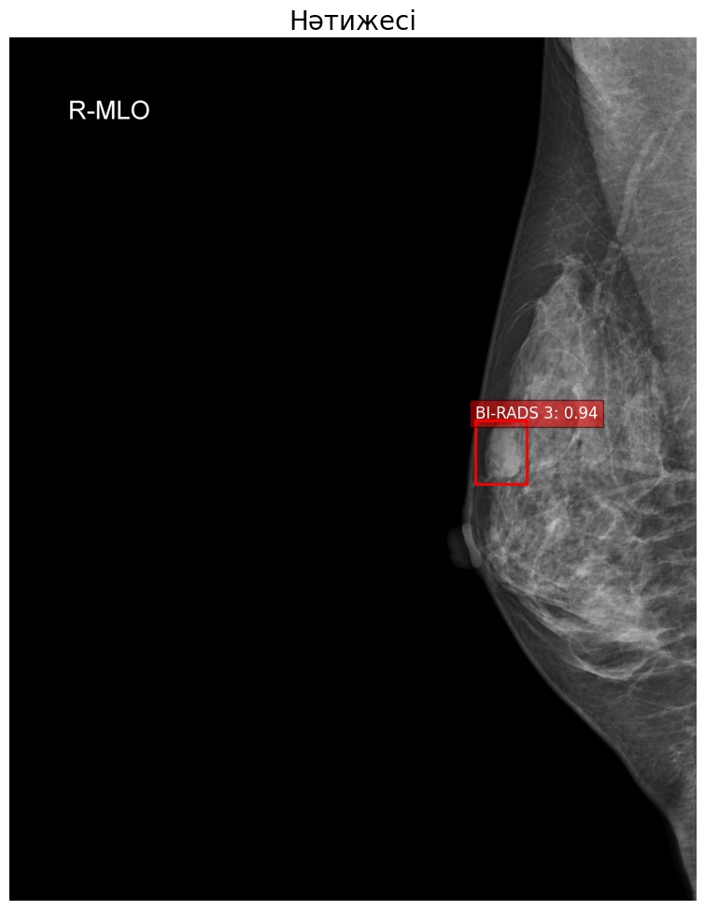

Сурет 18 ‒ Сүт безі қатерлі ісігін анықтау нәтижесі

18-суретте R-MLO (Right Mediolateral Oblique) бағытымен маммограмма (сүт безінің рентген суреті) көрсетілген, бұл оң жақ сүт безінің қиғаш проекциясын білдіреді. 18-суретте сүт безі көрсетілген, қызыл тіктөртбұрыш диагностикалық тұрғыдан қызығушылық аймағын ерекшелейді. Бұл тіктөртбұрыштың ішінде ықтималдығы 0,94 болатын BI-RADS (Breast Imaging-Reporting and Data System) мәні 3 көрсетілген, бұл әрі қарай бақылауды қажет ететін қорытындыға сәйкес келеді, өйткені бұл қатерлі ісік ықтималдығы аз болатын қатерсіз процесі бар зақымдану болуы мүмкін. Нәтиже берілген суреттен жасалған диагностикалық қорытындыны көрсетеді. Осылайша, кескін маммографиялық талдаудың нәтижесін білдіреді, мұнда күдікті аймақ анықталған және тәуекел дәрежесін көрсететін жүйемен бағаланған.

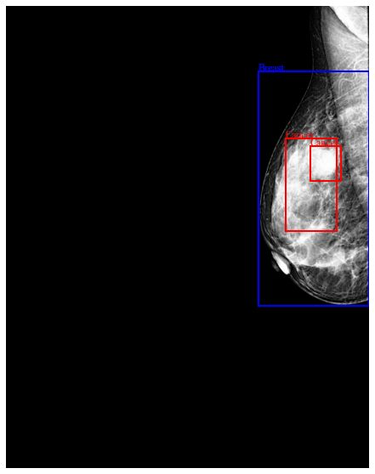

Сурет 19 ‒ Деректер жиынынан координат нүктесімен қабаттастырылған кескіннің визуалды көрінісі

19-суретте диагностика тұрғысынан алғанда қызығушылық аймақтарын көрсететін оң жақ сүт безінің маммограммасы көрсетілген. Бірнеше қызыл тікбұрыштар күдікті немесе ықтимал аномальді деп анықталған аумақтарды көрсетеді. Бұл аймақтарды маммографиялық кескіндердегі патологиялық өзгерістерді анықтау үшін арнайы әзірленген машиналық оқыту моделі арқылы идентификациялауға болады. Сондай-ақ қызыл тіктөртбұрыштардың бірінде мәтін белгісі бар, бұл аумақта ауытқулар болуы мүмкін екенін көрсетеді. Қызыл тіктөртбұрыштардан басқа, суретте бүкіл кеудені қоршап тұрған үлкен көк тіктөртбұрыш та көрініп тұр. Бұл көк контур талдау жүргізілген аймақты немесе бағалауға арналған модельмен қамтылған жалпы қызығушылық аймағын көрсетеді. Медициналық кескіндерде мұндай көрнекі элементтерді пайдалану мамандарға диагностикалық процесті айтарлықтай жеңілдететін қалыпты емес аймақтарды дәлірек локализациялауға және бағалауға көмектеседі. Осы суретте көрсетілгендей сынақ нәтижелерінің көрнекі көрінісі диагностикалық дәлдікті арттырудың маңызды құралы болып табылады. Ол дәрігерлерге егжей-тегжейлі қарастыруды қажет ететін нақты аймақтарға назар аударуға мүмкіндік береді, бұл қорыта келгенде, сүт безі қатерлі ісігі сияқты патологияларды ерте анықтауға және емдеуге әкеледі.

19-суреттерде маммографиялық кескіндерді талдауға және диагностикада шешім қабылдауды қолдау көрсетуге арналған «AI- Диагностика» деп аталатын веб-қосымшаның интерфейсі көрсетілген. Ұсынылған скриншоттардың әрқайсысында диагностикалық әдістер мен кескінді талдау нәтижелері туралы ақпараты бар панельді қамтитын қолданбаның жұмыс облысы көрсетіледі. 20-суреттің сол жағында екі негізгі түймесі бар панель орналасқан: сәйкесінше файлдарды таңдауға және нәтижелерді тазалауға арналған «Файлды таңдау» және «Тазарту». Бұл панельдің оң жағында қазіргі уақытта бос және талдауды бастау үшін суретті жүктеу керек екенін көрсететін «Аналитика кемелденді іске қосу үшін суретті таңдаңыз...,» хабарынан тұратын нәтижелер облысы орналасқан.

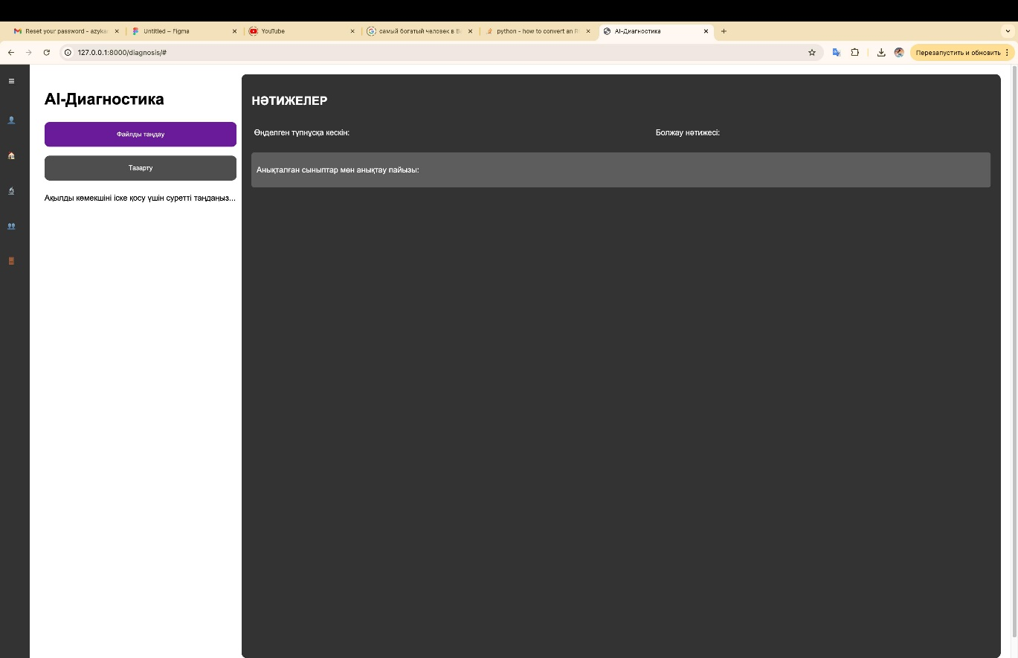

Сурет 20 ‒ Нәтижелер облысы

21-суретте кескіннің проекциясын білдіретін «L-MLO» деп белгіленген сол жақ терезеде әлдеқашан жүктелген маммографиялық кескін көрсетілгенін көреміз. Оң жақта қызыл тіктөртбұрышпен ерекшеленген қызығушылық аймақтары бар өңделген кескін ықтимал күдікті аймақтарды көрсетеді. Әртүрлі BI-RADS санаттары үшін пайыздық ықтималдығы бар классификациялау нәтижелері экранның төменгі жағында көрсетіледі, мысалы, 100% ықтималдығы бар BI-RADS 3 және 6% ықтималдығы бар BI-RADS 3 сияқты. Экранның сол жағында BI-RADS 3 диагнозының нені білдіретінін және қандай қадамдар жасау керектігін түсіндіретін келесі қадамдарға арналған ұсынымдар мен жағдайды сипаттайтын мәтіндік панель де бар.

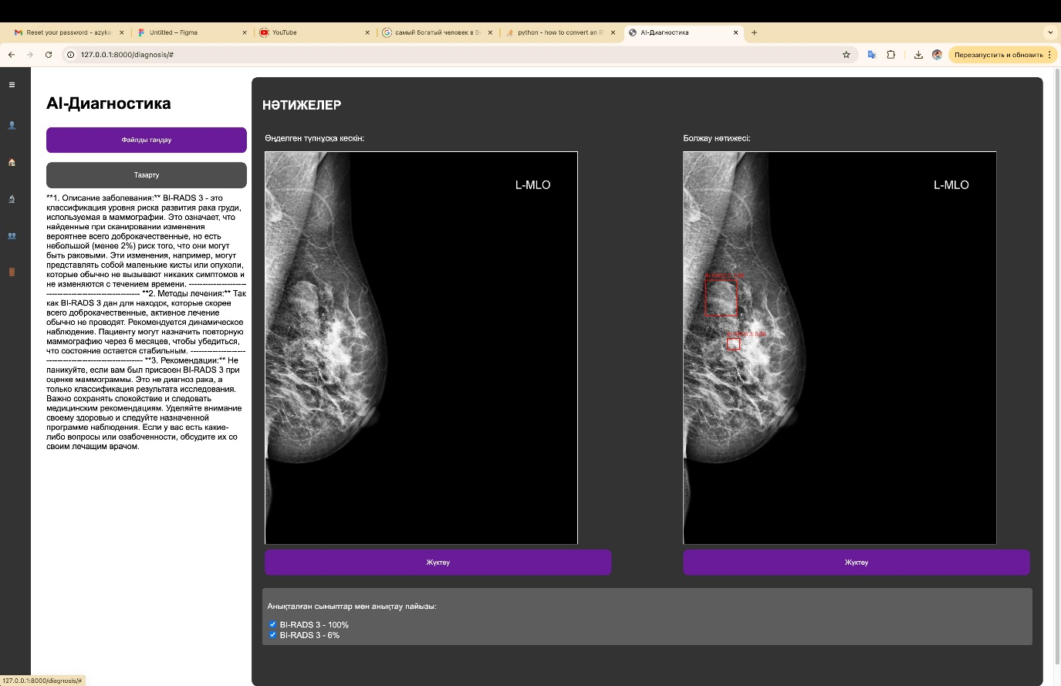

Сурет 21 ‒ Анықтама терезесі

Интерфейс алдыңғы скриншоттардың құрылымын қайталайтын 21-суретте қолданбаның жұмыс істеуге дайын екенін көруге болады, бірақ талдауға арналған кескін әлі жүктелмеген. Экранның сол жағында файлды таңдауға және нәтижелерді тазалауға арналған «Файлды таңдау» және «Тазарту» кнопкалары бар. Оң жақтағы орталық бөлікте түпнұсқа және өңделген кескінді көрсетуге арналған аймақ бар, бірақ ол бос және «Аналитика кемелденді іске қосу үшін суретті таңдаңыз...,» деген хабарды қамтиды, бұл талдауды бастау үшін сізге суретті жүктеп алу керек екенін білдіреді. Осылайша, интерфейс пайдаланушының талдау үшін 22-суретті таңдауын күтеді, содан кейін өңдеу нәтижелері көрсетіледі.

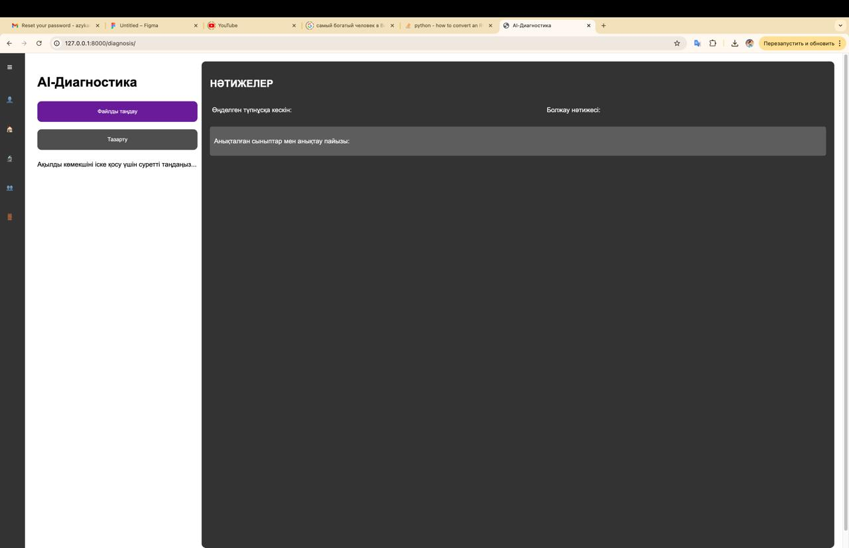

Сурет 22 ‒ Күту терезесі

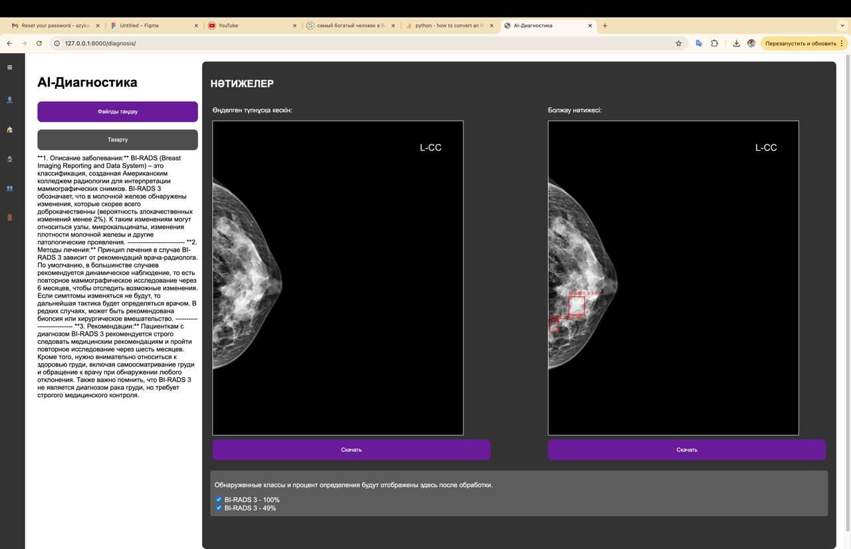

Сурет 23 ‒ Маммографиялық кескіннің талдауы

23-суретте «L-CC» деп белгіленген басқа маммографиялық кескіннің талдауы көрсетілген, алдыңғы нұсқадағыдай сол жағында қызығушылық аймақтары ерекшеленген. Классификация нәтижелері экранның төменгі жағында да көрсетілген, мұнда BI-RADS 3 100% және 49% ықтималдықтармен анықталған. Пайдаланушы суреттердің астындағы сәйкес түймелерді басу арқылы талдау нәтижелерін жүктей алады.

Осылайша, интерфейс сүт безі қатерлі ісігін диагностикалау үшін AI жүйесін пайдалана отырып, суретті жүктеп салудан бастап нәтижелерді алуға және интерпретациялауға дейінгі маммографиялық кескіндермен жұмыс істеу процесін көрсетеді.

Сүт безі қатерлі ісігін анықтауға арналған әзірленген ақпараттық жүйе медициналық суретті өңдеудің технологияларын және сүт безі қатерлі ісігін диагностикалау үшін терең оқыту әдістерін қолдануда айтарлықтай прогресті көрсетеді. Маммографиялық кескіндерді талдауға негізделіп құрылған жүйе BI-RADS санаттарына классификациялау және қалыптан тыс аймақтарды дәл локализациялау міндеттерін сәтті шешеді. Бұл диагноздың дәлдігі мен сенімділігін айтарлықтай арттырады, патологияларды ерте анықтауды жеңілдетеді. Толық емес немесе бүлінген деректерді өңдеуге байланысты кейбір қиындықтарға қарамастан, жүйе кескіндердің басым көпшілігін өңдеуде жоғары тиімділікті көрсетті. Бұл медициналық диагностиканы жақсарту және пациенттердің өмір сүруін жақсарту үшін осындай технологияларды әзірлеу мен қолданудың маңыздылығын көрсетеді. Талдау нәтижелерін визуализациялау және қолданушыға ыңғайлы қолданба интерфейсі де дәрігерлердің жұмысын жеңілдетуде шешуші рөл атқарады, нәтижелерді тез және дәл түсіндіруге мүмкіндік береді, бұл емдеуде уақтылы шешім қабылдауға ықпал етеді.

**ҚОРЫТЫНДЫ**

Бұл зерттеу машиналық оқытудың және медициналық кескіндерді өңдеудің заманауи әдістерін қолдануға негізделген сүт безі қатерлі ісігін диагностикалаудың инновациялық ақпараттық жүйесін жасауға бағытталған. Зерттеудің өзектілігі Қазақстан Республикасында денсаулық сақтауды цифрландырудың 2020–2026 жылдарға арналған мемлекеттік бағдарламасы және 2023–2027 жылдарға арналған қатерлі ісікке қарсы күрестің кешенді жоспары шеңберінде медициналық қызмет көрсету сапасын арттыру қажеттілігімен айқындалады. Зерттеу нәтижесінде негізгі мәселелер шешілді, оның ішінде маммографиялық кескіндердегі патологияларды анықтауға арналған ақпаратты белгілер векторын құру және сүт безі қатерлі ісігін классификациялау моделі жасалды. Ауруды ерте анықтауға, өлім-жітімді азайтуға және науқастардың өмір сүру сапасын жақсартуға ықпал ететін диагностикалық үдерісті автоматтандыруға болатын ақпараттық жүйе де әзірленді.

Жұмыстың теориялық маңыздылығы сүт безі қатерлі ісігінің диагностикасының ғылыми түсінігін кеңейтетін жаңа математикалық модельдер мен алгоритмдерді әзірлеуде жатыр. Зерттеу терең нейрондық желілерді және медициналық диагностикалық мәселелерге арналған алгоритмдерді қолдануды көрсете отырып, машиналық оқыту теориясы мен деректерді талдауға елеулі үлес қосады. Зерттеудің практикалық маңыздылығы әзірленген модельдер мен ақпараттық жүйені клиникалық тәжірибеде тікелей қолдану мүмкіндігінде көрінеді. Бұл диагностиканың дәлдігі мен тиімділігін арттырады, медициналық қателердің ықтималдығын азайтады және медициналық мекемелер арасындағы өзара әрекеттесуді жақсартады. Жүйені енгізу диагностикалық процедураларды стандарттауға және денсаулық сақтауды дамытудың мемлекеттік бағдарламасының мақсаттарына сәйкес келетін орталықтандырылған деректер қорына қолжетімділікті қамтамасыз етуге көмектеседі.

Дәл және уақтылы диагностикалық әдістер табысты емдеуде және пациенттің өмір сүруін жақсартуда шешуші рөл атқарады. Соңғы жылдары медициналық кескіндерді өңдеу және терең оқыту әдістері сүт безі қатерлі ісігінің диагностикасының дәлдігі мен сенімділігін арттыруда айтарлықтай потенциалды көрсетті. Бұл зерттеу алдыңғы қатарлы деректерді өңдеу және терең оқыту әдістерін пайдалана отырып, маммографиялық суреттерге негізделген сүт безі қатерлі ісігін классификациялау моделін құруға бағытталған. Негізгі назар кескіндерді BI-RADS санаттарына классификациялап қана қоймай, сонымен қатар аномальді аймақтарды дәл локализациялауға, осылайша диагностикалық дәлдікті жақсартуға және сүт безі қатерлі ісігін ерте анықтауға қабілетті модельді әзірлеуге және сынауға арналды.

Модельді құру барысында ұсынылған 20 654 кескіннің 19 990-ы өңделді. Қызығушылықты оятатын аймақтардың көрінуін жақсарту әдістерін пайдалана отырып, әртүрлі белгілерді есептей отырып және Faster R-CNN алгоритмін пайдалана отырып, біз аномальді аймақтарды тиімді классификациялауға және локализациялауға мүмкіндік беретін терең оқыту үлгісін жасадық. Жұмыстың нәтижесі сүт безі қатерлі ісігін диагностикалау және ерте анықтау тиімділігін айтарлықтай арттыра алатын, сол арқылы табысты емдеу мен пациенттің өмір сүру мүмкіндігін арттыратын жоғары дәлдіктегі модель болып табылады. Осылайша, зерттеу нәтижелерін Қазақстан Республикасының денсаулық сақтау жүйесінің тиімділігін арттыру, медициналық қызмет көрсету сапасын жақсарту және әйелдер арасында сүт безі қатерлі ісігінен болатын өлімді азайту үшін пайдалануға болады. Әзірленген шешімдерді енгізу мемлекеттік денсаулық сақтау саясатының басым бағыттарына сәйкес келетін сүт безі қатерлі ісігін ерте диагностикалау және емдеу үдерісіне оң әсер етеді.

**ПАЙДАЛАНЫЛҒАН ӘДЕБИЕТТЕР ТІЗІМІ**

1 Постановление Правительства Республики Казахстан. Об утверждении Комплексного плана по борьбе с онкологическими заболеваниями в Республике Казахстан на 2023-2027 годы: утв. 5 октября 2023 года, №874 // <https://adilet.zan.kz/rus/docs/P2300000874>. 20.07.2024.

2 Тамкович С.Н., Войцицкий В.Е., Лактионов П.П. Современные методы диагностики рака молочной железы // Биомедицинская химия. – 2014. – Т. 60, вып. 2. – С. 141-160.

3 Давыдов М.И., Аксель Е.М. Заболеваемость злокачественными заболеваниями // ВестникРОНЦ им. Н.Н. Блохина РАМН. – 2011. – Т. 22, №3. – С. 54-56.

4 Y. Xu et al. Transformer Image Recognition System Based on Deep Learning // Procced. 6th internat. conf. on Systems and Informatics (ICSAI). – Shanghai, 2019. – Р. 595-599.

5 Sacerdoti F.M. Digital Image Processing // In book: Advanced Imaging Techniques in Clinical Pathology. – NY., 2016. – P. 5-13.

6 Alzahrani Y., Boufama B. Biomedical Image Segmentation: A Survey // SN Computer Science. – 2021. – Vol. 2. – P. 310.

7 Moraleda R.R., Valous N., Xiong W. et al. Computational Topology for Biomedical Image and Data Analysis: Theory and Applications. – Boca Raton, 2019. – 138 p.

8 Wang X., Liu Z., Su K. Analysis of Medical Image Segmentation // Procced. internat. conf. on Data Processing Techniques and Applications for Cyber-Physical Systems. – Singapore, 2020. – P. 1041-1046.

9 Pavlov S.V. Methods and systems of 2D polarization multi-matrix tomography of birefringent biological tissues and fluids // In book: Information Technology in Medical Diagnostics. – London, 2017. – P. 65-93.

10 Кайдарова Д.Р. Реализация программ скрининга онкологических заболеваний в Республике Казахстан: опыт и перспективы // Матер. внеочеред. 12-го съезда онкологов и радиологов стран СНГ и Евразии. – М. 2021. – C. 1-10.

11 Нелюбина Л.А. Рак молочной железы: стратегии оценки и снижения риска заболевания // Вестник ТГУ. – 2014. – Т. 19, вып. 6. – С. 1919-1927.

12 Gluskova N.E., Rakhypbekov T.K., Apsalikov K.N. et al. Cancer effects in the offspring of the people exposed to radiation in Kazakhstan // European Journal of Public Health. – 2015. – Vol. 25, Suppl. 3. – P. 277-278.

13 Sung H., Ferlay J., Siegel R.L. et al. Global cancer statistics 2020: GLOBOCAN Estimates of incidence and mortality Worldwide for 36 cancers in 185 countries // CA Cancer J. Clin. – 2021. – Vol. 71, №3. – P. 209-249.

14 Ferlay J., Colombet M., Soerjomataram I. et al. Cancer statistics for the year 2020: An overview // Int. J. Cancer. – 2021. – Vol. 149, №4. – P. 778-789.

15 Чертищева И.Л., Ли В.Е., Бекежан А.Б. и др. Заболеваемость и смертность от рака молочной железы в казахстане за 2015-2019 годы // Science & Healthcare. – 2021. – Vol. 23, №2. – Р. 148-157.

16 Заридзе Д.Г., Максимович Д.М. Профилактика злокачественных новообразований // Успехи молекуляр. онкологии. – 2017. – Т. 4, №2. – С. 8-25.

17 Давыдов М.И., Заридзе Д.Г. Скрининг злокачественных опухолей // Вестник РОНЦ им. Н.Н. Блохина. – 2014. – Т. 25, №3-4. – С. 5-16.

18 Нурманова А., Султанова З.И., Аннаоразов Ы.А. Факторы и их роль в заболеваемости, смертности, выживаемости при раке молочной железы // Вестник КазНМУ. – 2019. – №1. – С. 112-114.

19 Koohbanani N.A., Unnikrishnan B., Khurram S.A. et al. Self-Path: Self-Supervision for Classification of Pathology Images With Limited Annotations // IEEE Transactions on Medical Imaging. – 2021. – Vol. 40, №10. – P. 2845-2856.

20 Azizi S., Mustafa B., Ryan F. et al. Big self-supervised models advance medical image classification // Proceed. of the IEEE/CVF internat. conf. on computer vision. – Montreal, 2021. – P. 3478-3488.

21 Raj R.J.S. et al. Optimal feature selection-based medical image classification using deep learning model in internet of medical things // IEEE Access. – 2020. – Vol. 8. – P. 58006-58017.

22 Хрипунов Д.Д. Методы машинного обучения в анализе медицинских изображений. история и обзор актуальных проблем // Научные исследования 2023: актуальные теории и концепции: сб. матер. 29-й междунар. очно-заоч. науч.-практ. конф. – М., 2023. – С. 141-147.

23 Гонсалес Р., Вудс Р. Цифровая обработка изображений. – Изд. 3-е, испр., и доп. – М.: Техносфера, 2012. – 1104 с.

24 Прэтт У. Цифровая обработка изображений / пер. с англ. – М.: Мир, 1982. – 312 с.

25 Хамад Ю.А., Капсаргин Ф.П., Симонов К.В. Алгоритмы обнаружения и распознавания локальных областей на изображениях // Информатизация и связь. – 2020. – №2. – С. 25-34.

26 Chen L., Li S., Bai Q. et al. Review of image classification algorithms based on convolutional neural networks // Remote Sensing. – 2021. – Vol. 13, №22. – Р. 4712-1-4712-49.

27 Diniz N.D. et al. A deep learning ensemble method to assist cytopathologists in pap test image classification // Journal of Imaging. – 2021. – Vol. 7, №7. – P. 111-1-111-20.

28 Магзумов Ж.М., Масадыков А.С., Сиязбекова З.С. и др. Эпидемиология рака гортани в Казахстане в 2008–2017 годах // Наука и Здравоохранение. – 2019. – Т. 21, №2. – С. 91-97.

29 Апсаликов Б.А., Манамбаева З.А., Белихина Т.И. и др. Динамика заболеваемости раком молочной железы в Восточно-Казахстанской области и роль радиационного фактора // The problems of social hygiene, public health and history of medicine. – 2016. – Vol. 24, №1. – P. 7-10.

30 Аtaollahi M., Sedighi S., Masoumi S.Z. Nutritional and unhealthy behaviors in women with and without breast cancer // Iran Red. Crescent. Med. J. – 2014. – Vol. 16, №9. – P. e19684-1-e19684-6.

31 Dieterich M., Stubert J., Reimer T. et al. Influence of lifestyle factors on breast cancer risk // Breast Care (Basel). – 2014. – Vol. 9, №6. – P. 407-414.

32 Kruk J. Overweight, obesity, oxidative stress and the risk of breast cancer // Asian Pac. J. Cancer Prev. – 2014. – Vol. 15, №22. – P. 9579-9586.

33 Amadou A., Torres-Mejía G., Hainaut P., Romieu I. Breast cancer in Latin America: global burden, patterns, and risk factors // Salud Publ. Mex. – 2014. – Vol. 56, №5. – P. 547-554.

34 Чертищева И.Л., Ли В.Е., Бекежан А.Б. и др. Заболеваемость и смертность от рака молочной железы в Казахстане за 2015-2019 годы // Наука и Здравоохранение. – 2021. – Т. 23, №2. С. 148-154.

35 Онкологическая помощь в Казахстане в 2023 году // https://pharmnewskz.com/ru/article/onkologicheskaya-pomosch-v. 10.11.2023.

36 Иванов В.Г. Эпидемиологические факторы риска, ранняя диагностика рака молочной железы // Практическая онкология. – 2002. – Т. 3, №1. – С. 1-5.

37 Nindrea R.D., Aryandono T., Lazuardi L. Breast Cancer Risk From Modifiable and Non-Modifiable Risk Factors among Women in Southeast Asia: A Meta-Analysis // Asian Pac. J. Cancer Prev. – 2017. – Vol. 18, №12. – P. 3201-3206.

38 Anderson K. N., Schwab R. B., Martinez M. E. Reproductive risk factors and breast cancer subtypes: a review of the literature // Breast Cancer Res. Treat. – 2014. – Vol. 144. – Р. 1-10.

39 Key Statistics for Breast Cancer / [American Cancer Society](https://www.cancer.org/cancer/types/breast-cancer/about/how-common-is-breast-cancer.html) // https://www.cancer.org/cancer/types/breast-cancer/about/how-common. 04.05.2023.

40 Picon R.M., Morata T.C., Valle J.J. et al. Obesity and adverse breast cancer risk and outcome: Mechanistic insights and strategies for intervention // CA Cancer J. Clin. – 2017. – Vol. 67, №5. – Р.378-397.

41 Ширлина Н.Г., Стасенко В.Л., Ширинский В.А. Эпидемиологические проявления рака молочной железы на территории Омской области // Медицинский альманах. – 2011. – №5. – С. 201-203.

42 Злокачественные новообразования в России в 2008 году (заболеваемость и смертность) / под ред. В.И. Чиссов, В.В. Старинский, Г.В. Петрова. – М., 2010. – 256 с.

43 [Wen H.Y., Brogi E](https://www.ncbi.nlm.nih.gov/pmc/articles/PMC5841603/). Lobular Carcinoma In Situ // Surg Pathol Clin. – 2018. – Vol. 11, №1. – P. 123-145.

44 Nakashima E. Radiation dose response estimation with emphasis on low dose range using restricted cubic splines: application to all solid cancer mortality data, 1950-2003, in atomic bomb survivors // Hlth Phys. – 2015. – Vol. 109, №1. – P. 15-24.

45 Hidalgo A., Salcedo M. Global analysis strategies. Toward the genetic management of neoplasias // Rev. Invest. Clin. – 2001. – Vol. 53, №5. – P. 430-443.

46 Rebbeck T.R., Mitra N., Wan F. et al. Association of type and location of BRCA1 and BRCA2 mutations with risk of breast and ovarian cancer // J.A.M.A. – 2015. – Vol. 313, №13. – P. 1347-1361.

47 MÆhle B.O., Collett K., Tretli S. et al. Estrogen receptor β- An independent prognostic marker in estrogen receptor α and progesterone receptor-positive breast cancer? APMIS. – 2009. – Vol. 117, №9. – P. 644-650.

48 Caferova S., Uysal F., Balci P. et al. Efficacy and safety of breast radiothermometry in the differential diagnosis of breast lesions // Wspolczesna Onkologia. – 2014. – Vol. 18, №3. – P. 197-203.

49 Kolak A., Kamińska M., Sygit K. et al. Primary and secondary prevention of breast cancer // Annals of Agricultural and Environmental Medicine. – 2017. – Vol. 24, №4. – P. 549-553.

50 Yang S.N., Li F.J., Liao Y.H. et al. Identification of breast cancer using integrated information from MRI and mammography // PLoS ONE. – 2015. – Vol. 10, №6. – P. e128404.

51 Howell A., Anderson A.S., Clarke R.B. et al. Risk determination and prevention of breast cancer // Breast Cancer Research. – 2014. – Vol. 16, №5. – P. 446-1-446-19.

52 Siegel R.L., Miller K.D., Jemal A. Cancer statistics, 2016 // CA Cancer J Clin. – 2016. – Vol. 66, №1. – P. 7-30.

53 Шертаева А.Б., Оспанова Д.А., Гржибовский А.М. и др. Диагностика рака молочной железы // Вестник КазНМУ. – 2022. – №1. – С. 202-206.

54 Шелехова К.В., Константинов А.С. Морфологические методы исследования рака // Практическая онкология. – 2017. – Т. 18, №4. – С. 316-321.

55 Хусаин Ш.К., Медеубеков У.Ш. и др. Радионуклидные исследования в хирургии // Вестник хирургии Казахстана. – 2015. – №1. – С. 15-20.

56 Волков А.Н., Начева Л.В., Захарова Ю.В. Молекулярно-генетические методы в практике современных медико-биологических исследований. Часть II: использование ПЦР в диагностике инфекционных заболеваний человека // Фундаментальная и клиническая медицина. – 2021. – №6(1). – С. 77-85.

57 Лабазанова П.Г., Запирова С.Б., Рожкова Н.И. Особенности диагностики рака молочной железы у мужчин // Онкология. Журнал им. П.А. Герцена. – 2019. – №8(3). – С. 215-220.

58 Цимбалист Е.Д., Пышкина Ю.С. Оценка эффективности диагностических признаков рака молочной железы // https://science-education.ru/ru/article/view?id=31192. 10.11.2023.

59 Баженова Д.А., Мершина Е.А., Пучкова О.С. и др. Современный взгляд на принципы диагностики рака молочной железы по данным контрастной маммографии (обзор литературы) // Медицинская визуализация. – 2022. – №26(1). – С. 40-47.

60 Муйжнек Е.Л., Киселёв В.И., Якобс О.Э. и др. Фибросклероз и склерозирующий аденоз с микрокальцинатами в молочной железе. Молекулярный патогенез, своевременная диагностика и лечение // Исследования и практика в медицине. – 2019. – №6(2). – С. 75-85.

61 Канаев С.В., новиков С.н., Семиглазов В.Ф. и др.радионуклидная визуализация путей лимфооттока от опухолей молочной железы // Вопр. онкол. – 2010. – №4. – С. 417-423.

62 Криворотько П.В., Табагуа Т.Т., Комяхов А.В. и др. Биопсия сигнальных лимфатических узлов при раннем раке молочной железы: опыт НИИ онкологии им. Н.Н. Петрова // Вопросы онкологии. – 2017. – Т. 63, №2. – С. 267-273.

63 Working with DICOM LUT // [https://www.leadtools.com.](https://www.leadtools.com/help/sdk/v21/dh/to/working-with-dicom-lut.html) 10.11.2023.

64 Шантаревич М.Ю., Кармазановский Г.Г. Применение текстурного анализа КТ и МР-изображений для определения степени дифференцировки гепатоцеллюлярного рака и его дифференциальной диагностики: обзор литературы // Исследов. и практика в медицине. – 2022. – №9(3). – С. 129-144.

65 Shamsi F., Najafizadeh L. Multi-class Classification of Motor Execution Tasks using fNIRS // Procced. IEEE Signal Processing in Medicine and Biology sympos. (SPMB). – Philadelphia, 2019. – P. 1-5.

66 Fassia M.-K. et al. [Deep Learning Prostate MRI Segmentation Accuracy and Robustness: A Systematic Review](https://pubs.rsna.org/doi/abs/10.1148/ryai.230138) // Radiology: Artificial Intelligence. – 2024. – Vol. 6, №4. – P. e[230138-1-e230138-12.](https://doi.org/10.1148/ryai.230138)

67 Thimansson E., Baubeta E., Engman J. et al. Deep learning performance on MRI prostate gland segmentation: evaluation of two commercially available algorithms compared with an expert radiologist // [Journal of Medical Imaging. – 2024. – Vol. 11, №1](https://www.spiedigitallibrary.org/journals/journal-of-medical-imaging/volume-11/issue-1). – P. 015002.

68 Horiil S. C. et al. DICOM: an introduction to the standard // The meeting mater. – Pennsylvania, 1994. – P. 1-13.

# 69 Mildenberger P., Eichelberg M., Martin E. Introduction to the DICOM standard // Eur Padiol. – 2002. – Vol. 12, №4. – P. 920-927.

70 Хайкин С. Нейронные сети: полный курс / пер. с анrл. – М., 2006. – 1105 с.

71 Burges C.J.C. A Tutorial on Support Vector Machines for Pattern Recognition // Data Mining and Knowledge Discovery. – 1998. – Vol. 2. – P. 121-167.

72 Cortes С., Vapnik V. Support vector networks // Machine Learning. – 1995. – Vol. 20. – P. 273-297.

73 Манинг К.Д., Рагхаван П., Шютце Х. Введение в информационный поиск / пер. с англ. – М., 2011. – 528 с.

74 Чистяков C.П. Случайные леса: обзор // Тр. Карельского науч. центра РАН. – 2013. – №1. – С. 117-136.

75 Павлов Ю.Л., Лосева Е.А. Предельные распределения максимального объема дерева в случайном рекурсивном лесе // Дискретная математика. – 2002. – Т. 14, №1. – С. 60-74.

76 Созыкин А.В. Обзор методов обучения глубоких нейронных сетей // Вестник ЮУрГУ. – 2017. – Т. 6, №3. – С. 28-59.

77 LeCun Y., Bengio Y., Hinton G. Deep Learning // Nature. – 2015. – Vol. 521. – P. 436-444.

78 Ren S., He K., Girshick R. et al. Faster R-CNN: Towards Real-Time Object Detection with Region Proposal Networks // IEEE Transactions on Pattern Analysis and Machine Intelligence. – 2017. – Vol. 39, №6. – P. 1137-1149.

79 Sunardi S., Yudhana A. et al. Mass Classification of Breast Cancer Using CNN and Faster R-CNN Model Comparison // Kinetik: Game Technology, Information System, Computer Network, Computing, Electronics, and Control. – 2022. – Vol. 7, №3. – P. 243-250.

80 Haralick R.M., Shanmugam K., Dinstein I. Textural features for image classification // IEEE Transactions on Systems, Man, and Cybernetics. – 1973. – Vol. 6. – P. 610-621.

81 Gonzalez R.C., Woods R.E. Digital Image Processing. – NY.: Prentice Hall, 2002. 954 p.

82 Mohanaiah P., Sathyanarayana P., GuruKumar L. Image Texture Feature Extraction Using GLCM Approach // International Journal of Scientific and Research Publications. – 2013. – Vol. 3, №5. – P. 290-294.

83 Haralick R.E., Shanmugam K., Dinstein I. Textural Features for Image Classification // IEEE Transactionson Systems, Man and Cybernetics. – 1973. – Vol. SMC-3, №6. – P. P. 610-621.

84 Ren S. et al. Faster R-CNN: Towards real-time object detection with region proposal networks // https://arxiv.org/abs/1506.01497. 10.11.2023.

85 Gong Y. et al. Effective Fusion Factor in FPN for Tiny Object Detection. Proceedings of the IEEE/CVF Winter Conference on Applications of Computer Vision (WACV). – [New Jersey,](https://www.google.com/search?sca_esv=2ca2b7159f1ded92&sca_upv=1&sxsrf=ADLYWIL7DqpsJUo26wAyX8M5aWx470F7og:1727689808336&q=Piscataway&si=ACC90nyvvWro6QmnyY1IfSdgk5wwjB1r8BGd_IWRjXqmKPQqm14Q8htxujEaDSj17fs5QYVMKeWI8sc0pyMuAS4PYfZCq_fiHMNewVTZIK_DzBAPiyxBS1Y0_muw8wWxB0R919yP7Wn0IO2p3Ai0gYYUVBEtTmzF_k0qkimkFO9k_Cu3nVrUHQcQORsYHONLRfpTg7huAqu_&sa=X&ved=2ahUKEwic-LqKsuqIAxUIPxAIHfyeOBcQmxMoAHoECD4QAg) 2021. – P. 1160-1168.

86 Akaike H. Information theory as an extension of the maximum likelihood principle // Procced 2nd internat. sympos. information theory. – Budapest, 1973. – P. 267-281.

87 Система описания и обработки данных исследования молочной железы: маммологический атлас : маммография, ультразвуковое исследование, магнитно-резонансная томография / пер. с англ.; под ред. В.Е. Синицына. – М.: Медпрактика-М, 2010. – 464 c.

88 Digital Imaging and Communications in Medicine (DICOM) / National Electrical Manufacturers Association. – Virginia, 2004. – 22 p.

89 Bochkovskiy A., Wang C.-Y. et al. Yolov4: Optimal speed and accuracy of object detection // https://arxiv.org/abs/2004.10934. 10.05.2023.

90 Cai Z., Vasconcelos N. Cascade r-cnn: Delving into high quality object detection // Proceed. of the IEEE conf. on computer vision and pattern recognition. – Salt Lake, 2018. – P. 6154-6162.

91 Hernández-Vázquez M.A., Hernández-Rodríguez Y.M. et al. Hybrid Feature Mammogram Analysis: Detecting and Localizing Microcalcifications Combining Gabor, Prewitt, GLCM Features, and Top Hat Filtering Enhanced with CNN Architecture // Diagnostics. – 2024. – Vol. 14, №15. – P. 1691-1-1691-26.

92 Moreira I.C., Amaral I., Domingues I. et al. INbreast: Toward a Full-Field Digital Mammographic Database // Acad. Radiol. – 2012. – Vol. 19. – P. 236-248.

93 Nguyen H.T., Nguyen H.Q., Pham H.H. et al. VinDr-Mammo: A Large-Scale Benchmark Dataset for Computer-Aided Diagnosis in Full-Field Digital Mammography // Sci. Data. – 2023. – Vol. 10. – P. 277-1-277-8.

94 Suckling, J. Mammographic Image Analysis Society (MIAS) Database // Int. Congr. Ser. – 1994. – Vol. 1069. – P. 375-378.

95 Jiang Y.L., Nishikawa R.M., Maloney M.M. et al. Computer Classification of Malignant and Benign Microcalcifications in Small-Field Digital Mammograms // Proceed. of the IWDM 2000: 5th internat. Workshop on Digital Mammography. – Toronto, 2000. – P. 237-242.

96 Fanizzi A. et al. Ensemble Discrete Wavelet Transform and Gray-Level Co-Occurrence Matrix for Microcalcification Cluster Classification in Digital Mammography // Appl. Sci. – 2019. – Vol. 9. – P. 5388-1-5388-14.

# 97 Goodfellow I., Bengio Y., Courville A. Deep Learning (Adaptive Computation and Machine Learning series). – Cambridge, 2016. – 800 p.

98 Liu B., Zhao W., Sun Q. Study of object detection based on Faster R-CNN // Procced. 2017 Chinese Automation congr.(CAC). – Jinan, 2017. – P. 6233-6236.

99 Alice K., Srivastava A., Saurav V. Image Insight - Transforming Images Into Narratives for Seamless Learning // Procced. internat. conf. on Intelligent Systems for Cybersecurity (ISCS). – Gurugram, 2024. – P. 1-6.

100 LeCun Y., Bengio Y., Hinton G. Deep learning // Nature. – 2015. – Vol. 521. – P. 436-444.

101 Dembrower K. et al. Effect of artificial intelligence-based triaging of breast cancer screening mammograms on cancer detection and radiologist workload: a retrospective simulation study // The Lancet Digital Health. – 2020. – Vol. 2. – P. e468-e474.

102 Rodriguez-Ruiz A. et al. Stand-alone artificial intelligence for breast cancer detection in mammography: comparison with 101 radiologists // JNCI: Journal of the National Cancer Institute. – 2019. – Vol. 111. – P. 916-922.

103 Rodrguez-Ruiz A. et al. Detection of breast cancer with mammography: effect of an artificial intelligence support system // Radiology. – 2019. – Vol. 290. – P. 305-314.

**ҚОСЫМША А**

Ендіру актіcі

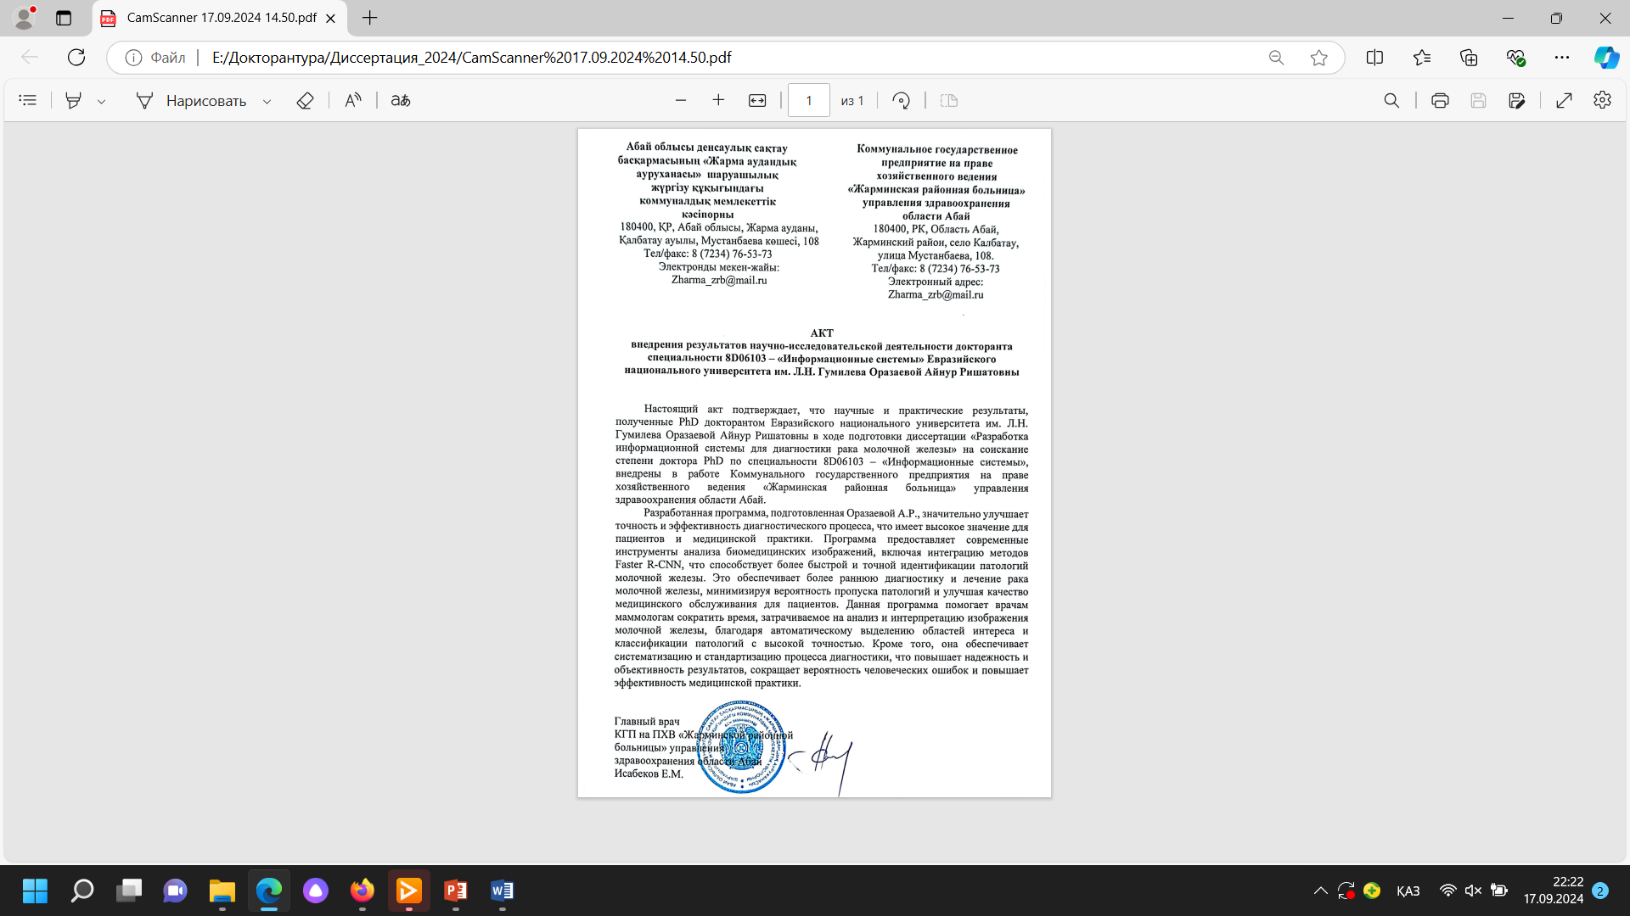

**ҚОСЫМША Ә**

Авторлық құқық куәлігі

